|  |  |  |  |  |  |  |  |  |  |
| --- | --- | --- | --- | --- | --- | --- | --- | --- | --- |
| BÙI BÍCH DIỆP HỆ THỐNG THÔNG TIN | **BỘ CÔNG THƯƠNG**  **TRƯỜNG ĐẠI HỌC CÔNG NGHIỆP HÀ NỘI**  **---------------------------------------**    **ĐỒ ÁN TỐT NGHIỆP**  NGÀNH HỆ THỐNG THÔNG TIN  **TÊN ĐỀ TÀI:**  **XÂY DỰNG WEBSITE ĐẶT DỊCH VỤ DU LỊCH CHO**  **CÔNG TY DIEPTOURIST**     |  |  | | --- | --- | | **CBHD:** | **TS. Nguyễn Bá Nghiễn** | | **Sinh viên:** | **Bùi Bích Diệp** | | **Mã số sinh viên:** | **2021602430** | | **Lớp:** | **2021DHHTTT01** |     Hà Nội – Năm 2025 |

**BỘ CÔNG THƯƠNG**

**TRƯỜNG ĐẠI HỌC CÔNG NGHIỆP HÀ NỘI**

**---------------------------------------**

**ĐỒ ÁN TỐT NGHIỆP**

NGÀNH HỆ THỐNG THÔNG TIN

**TÊN ĐỀ TÀI:**

**XÂY DỰNG WEBSITE ĐẶT DỊCH VỤ DU LỊCH CHO**

**CÔNG TY DIEPTOURIST**

|  |  |
| --- | --- |
| **CBHD:** | **TS. Nguyễn Bá Nghiễn** |
| **Sinh viên:** | **Bùi Bích Diệp** |
| **Mã số sinh viên:** | **2021602430** |
| **Lớp:** | **2021DHHTTT01** |

Hà Nội – Năm 2025

# LỜI CẢM ƠN

Là một sinh viên trường Đại học Công nghiệp Hà Nội, em xin gửi lời cảm ơn chân thành đến trường và thầy Nguyễn Bá Nghiễn. Trước hết, em xin gửi lời cảm ơn đến Trường Đại học Công nghiệp Hà Nội đã cung cấp cho em môi trường học tập và nghiên cứu tốt nhất. Những cơ sở vật chất và dịch vụ hỗ trợ tại trường đã giúp chúng em tiếp cận được những tài nguyên quan trọng và hoàn thành tốt các học phần trước đó.

Em cũng muốn gửi lời cảm ơn đến thầy Nguyễn Bá Nghiễn – giảng viên viên hướng dẫn của em, thầy đã cung cấp cho chúng em sự hỗ trợ và giúp đỡ trong quá trình thực hiện đồ án tốt nghiệp. Những lời khuyên, định hướng và sự hỗ trợ của thầy đã giúp chúng em hoàn thành nhiệm vụ của mình một cách tốt nhất.

Học phần Đồ án tốt nghiệp là một học phần vô cùng quan trọng, đó là minh chứng cho những kiến thức đã có sau bốn năm học tập tại trường. Học phần này đã tổng hợp lại những kiến thức, kỹ năng quan trọng nhất trong năm bốn năm học tập với chuyên ngành mà em đã chọn, giúp cho em có được những nền tảng vững chắc trước khi tham gia vào môi trường lao động thực tế tại các doanh nghiệp. Một lần nữa em xin cảm TS. Nguyễn Bá Nghiễn đã giúp đỡ, hướng dẫn, chỉ bảo tận tình để em hoàn thành tốt Đồ án tốt nghiệp của mình. Em đã cố gắng hoàn thành Đồ án tốt nghiệp nhưng vẫn mong nhận được sự đóng góp của thầy, cô và các bạn để đồ án của em được hoàn thiện hơn.

*Em xin chân thành cảm ơn!*

MỤC LỤC

LỜI CẢM ƠN v

DANH MỤC CÁC TỪ VIẾT TẮT ix

DANH MỤC CÁC BẢNG x

DANH MỤC CÁC HÌNH ẢNH xi

MỞ ĐẦU xiii

1. Tên đề tài xiii

2. Lý do chọn đề tài xiii

3. Mục tiêu của đề tài xiii

4. Đối tượng và phạm vi nghiên cứu xiv

5. Ý nghĩa khoa học và thực tiễn xiv

6. Bố cục của đề tài xv

CHƯƠNG 1. TỔNG QUAN VỀ ĐỀ TÀI 1

1.1 Giới thiệu chung về thương mại điện tử 1

1.1.1 Khái niệm về thương mại điện tử 1

1.1.2 Ứng dụng của thương mại điện tử 1

1.2 Giới thiệu về ngôn ngữ và công cụ sử dụng 2

1.2.1 Ngôn ngữ C# 2

1.2.2 Microsoft Visual Studio 2

1.2.3 ASP.NET MVC 3

1.2.4 SQL Server 3

1.2.5 Draw.io 4

1.2.6 PayOS 4

CHƯƠNG 2. KHẢO SÁT, PHÂN TÍCH VÀ THIẾT KẾ HỆ THỐNG 6

2.1 Khảo sát hệ thống 6

2.1.1 Tổng quan về hệ thống 6

2.1.2 Các yêu cầu của hệ thống 7

2.2 Biểu đồ usecase 7

2.2.1 Biểu đồ ca sử dụng 7

2.2.2 Biểu đồ usecase tổng quát 8

2.3 Phân tích use case 9

2.3.1 Use case Đăng ký 9

2.3.2 Usecase Đăng nhập 12

2.3.3 Use case Quản lý thông tin cá nhân 15

2.3.4 Use case Đặt khách sạn 18

2.3.5 Use case Đặt tour 21

2.3.6 Use case Xem lịch sử đặt 25

2.3.7 Use case Thanh toán 28

2.3.8 Use case Tìm kiếm khách sạn 31

2.3.9 Use case Tìm kiếm tour 34

2.3.10 Use case Quản lý tài khoản 37

2.3.11 Use case Quản lý khách sạn 41

2.3.12 Use case Quản lý Tour 53

2.3.13 Use case Quản lý đơn đặt 60

2.3.14 Use case Thống kê, báo cáo 64

2.4 Thiết kế cơ sở dữ liệu 67

2.4.1 Biểu đồ thực thể liên kết 67

2.4.2 Thiết kế bảng 67

2.5 Thiết kế giao diện 71

2.5.1 Màn đăng ký 71

2.5.2 Màn đăng nhập 71

2.5.3 Màn quản lý thông tin cá nhân 72

2.5.4 Màn đặt khách sạn 73

2.5.5 Màn đặt tour 74

2.5.6 Màn xem dịch vụ đặt 74

2.5.7 Màn thanh toán 75

2.5.8 Màn tìm kiếm khách sạn 75

2.5.9 Màn tìm kiếm tour 76

2.5.10 Màn quản lý tài khoản 76

2.5.11 Màn quản lý danh mục khách sạn 77

2.5.12 Màn quản lý tiện ích 77

2.5.13 Màn quản lý khách sạn 78

2.5.14 Màn quản lý phòng 78

2.5.15 Màn quản lý danh mục tour 79

2.5.16 Màn quản lý tour 79

2.5.17 Màn quản lý đơn đặt 80

2.5.18 Màn thống kê báo cáo 80

CHƯƠNG 3. CÀI ĐẶT VÀ KIỂM THỬ 81

3.1 Triển khai hệ thống 81

3.1.1 Công cụ triển khai 81

3.1.2 Kết quả triển khai 81

3.2 Kiểm thử hệ thống 90

3.2.1 Kế hoạch kiểm thử 90

3.2.2 Kết quả kiểm thử 92

KẾT LUẬN VÀ HƯỚNG PHÁT TRIỂN 101

1. Kết quả đạt được 101

2. Hướng phát triển 101

TÀI LIỆU THAM KHẢO 102

DANH MỤC CÁC TỪ VIẾT TẮT

|  |  |
| --- | --- |
| CSDL | Cơ sở dữ liệu |
| URL | Uniform Resource Locator |

DANH MỤC CÁC BẢNG

Bảng 2.1: Bảng Roles 69

Bảng 2.2: Bảng Users 70

Bảng 2.3: Bảng Bills 70

Bảng 2.4: Bảng Rooms 70

Bảng 2.5: Bảng Hotels 71

Bảng 2.6: Bảng Utilities 71

Bảng 2.7: Bảng HotelUtilities 71

Bảng 2.8: Bảng CategoryHotels 71

Bảng 2.9: Bảng Tours 72

Bảng 2.10: Bảng CategoryTours 72

Bảng 3.1: Bảng lập kế hoạch kiểm thử 92

Bảng 3.2: Bảng yêu cầu phần cứng 93

Bảng 3.3: Bảng yêu cầu phần mềm 93

Bảng 3.4: Bảng yêu cầu về công cụ kiểm thử 93

Bảng 3.5: Bảng test case chức năng Đăng nhập 94

Bảng 3.6. Bảng test case chức năng Đăng ký 95

Bảng 3.7: Bảng test case chức năng Tìm kiếm khách sạn 95

Bảng 3.8: Bảng test case chức năng Quản lý thông tin cá nhân 96

Bảng 3.9: Bảng test case chức năng Xem lịch sử đặt 98

Bảng 3.10: Bảng test case chức năng Đặt khách sạn 98

Bảng 3.11: Bảng test case chức năng Quản lý tài khoản 99

Bảng 3.12: Bảng test case chức năng Quản lý khách sạn 100

Bảng 3.13: Bảng test case chức năng Quản lý tour 100

Bảng 3.14: Bảng test case chức năng Thống kê báo cáo 101

DANH MỤC CÁC HÌNH ẢNH

Hình 2.1: Biểu đồ usecase tổng quát 8

Hình 2.2: Use case Đăng ký 9

Hình 2.3: Usecase Đăng nhập 12

Hình 2.4: Use case Quản lý thông tin cá nhân 15

Hình 2.5: Use case Đặt khách sạn 18

Hình 2.6: Use case Đặt tour 21

Hình 2.7: Use case Xem lịch sử đặt 25

Hình 2.8: Use case Thanh toán 28

Hình 2.9: Use case Tìm kiếm khách sạn 31

Hình 2.10: Use case Tìm kiếm Tour 34

Hình 2.11: Use case Quản lý tài khoản 37

Hình 2.12: Use case Quản lý khách sạn 41

Hình 2.13: Use case Quản lý tour 53

Hình 2.14: Use case Quản lý đơn đặt 60

Hình 2.15: Use case Thống kê, báo cáo 64

Hình 2.16: Biểu đồ thực thể liên kết 67

Hình 2.17: Thiết kế giao diện đăng ký 71

Hình 2.18: Thiết kế giao diện đăng nhập 71

Hình 2.19: Thiết kế giao diện quản lý thông tin cá nhân 72

Hình 2.20: Thiết kế giao diện đặt khách sạn 73

Hình 2.21: Thiết kế giao diện đặt tour 74

Hình 2.22: Thiết kế giao diện xem dịch vụ đặt 74

Hình 2.23: Thiết kế giao diện thanh toán 75

Hình 2.24: Thiết kế giao diện tìm kiếm khách sạn 75

Hình 2.25: Thiết kế giao diện tìm kiếm tour 76

Hình 2.26: Thiết kế giao diện quản lý tài khoản 76

Hình 2.27: Thiết kế giao diện quản lý danh mục khách sạn 77

Hình 2.28: Thiết kế giao diện quản lý tiện ích 77

Hình 2.29: Thiết kế giao diện quản lý khách sạn 78

Hình 2.30: Thiết kế giao diện quản lý phòng 78

Hình 2.31: Thiết kế giao diện quản lý danh mục tour 79

Hình 2.32: Thiết kế giao diện quản lý tour 79

Hình 2.33: Thiết kế giao diện quản lý đơn đặt 80

Hình 2.34: Thiết kế giao diện thống kê báo cáo 80

Hình 3.1: Màn hình đăng ký 83

Hình 3.2: Màn hình đăng nhập 83

Hình 3.3: Màn hình quản lý thông tin cá nhân 84

Hình 3.4: Màn hình đặt khách sạn 85

Hình 3.5: Màn hình đặt tour 85

Hình 3.6: Màn hình xem lịch sử đặt 86

Hình 3.7: Màn hình thanh toán 86

Hình 3.8: Màn hình tìm kiếm khách sạn 87

Hình 3.9: Màn hình tìm kiếm tour 87

Hình 3.10: Màn hình quản lý tài khoản 88

Hình 3.11: Màn hình quản lý danh mục khách sạn 88

Hình 3.12: Màn hình quản lý tiện ích 89

Hình 3.13: Màn hình quản lý khách sạn 89

Hình 3.14: Màn hình quản lý phòng 90

Hình 3.15: Màn hình quản lý danh mục tour 90

Hình 3.16: Màn hình quản lý tour 91

Hình 3.17: Màn hình quản lý đơn đặt 91

Hình 3.18: Màn hình thống kê báo cáo 92

MỞ ĐẦU

## Tên đề tài

“*Xây dựng website đặt dịch vụ du lịch cho công ty DiepTourist*”

## Lý do chọn đề tài

Ngày nay, với sự phát triển mạnh mẽ của công nghệ thông tin và mạng internet, nhu cầu sử dụng các dịch vụ trực tuyến ngày càng trở nên phổ biến và đa dạng. Trong số đó, dịch vụ đặt chỗ trực tuyến (booking) đã trở thành một phần không thể thiếu trong cuộc sống hàng ngày của chúng ta. Từ việc đặt vé máy bay, phòng khách sạn, cho đến việc đặt chỗ tại các nhà hàng, tất cả đều có thể được thực hiện một cách dễ dàng và nhanh chóng thông qua vài cú nhấp chuột.

Nhận thức được tầm quan trọng của xu hướng này, dự án “Xây dựng website đặt dịch vụ du lịch cho công ty DiepTourist” đã được hình thành với sứ mệnh mang đến một giải pháp công nghệ hiện đại, thông minh và thân thiện với người dùng. Mục tiêu của dự án là xây dựng một nền tảng trực tuyến giúp khách hàng có thể dễ dàng tìm kiếm thông tin, so sánh các dịch vụ du lịch, thực hiện đặt chỗ và thanh toán một cách nhanh chóng, an toàn và thuận tiện. Không chỉ vậy, website còn hướng đến việc cung cấp các chức năng hỗ trợ quản lý nội bộ cho công ty, giúp tối ưu hóa quy trình vận hành, quản lý thông tin tour, dữ liệu khách hàng, doanh thu và nhiều khía cạnh khác một cách khoa học và hiệu quả.

## Mục tiêu của đề tài

* **Cải thiện trải nghiệm của khách hàng (UX)**

Tạo ra giao diện khách hàng thân thiện, dễ sử dụng và trực quan, giúp khách hàng dễ dàng tìm kiếm và đặt dịch vụ. Đảm bảo quá trình đặt dịch vụ nhanh chóng, mượt mà và không gặp trở ngại.

* **Đảm bảo tính minh bạch và an toàn trong giao dịch**

Cung cấp thông tin minh bạch và chính xác về giá cả, điều kiện dịch vụ và các chính sách liên quan. Đồng thời, đảm bảo an toàn tuyệt đối cho các giao dịch trực tuyến của khách hàng thông qua các biện pháp bảo mật tiên tiến.

* **Mở rộng mạng lưới đối tác và dịch vụ**

Xây dựng mối quan hệ hợp tác chiến lược với nhiều nhà cung cấp dịch vụ trong các lĩnh vực khác nhau như khách sạn, hàng không, và tour du lịch. Điều này giúp mở rộng lựa chọn cho khách hàng và đảm bảo chất lượng dịch vụ.

* **Phát triển bền vững và tăng trưởng dài hạn**

Không ngừng cải tiến dịch vụ, áp dụng các công nghệ mới nhất và đáp ứng nhu cầu ngày càng cao của thị trường. Mục tiêu trở thành một trong những nền tảng đặt chỗ trực tuyến hàng đầu và đáng tin cậy nhất.

## Đối tượng và phạm vi nghiên cứu

* **Đối tượng khách hàng**
* **Người tiêu dùng cá nhân:** Bao gồm khách hàng cá nhân có nhu cầu đặt chỗ cho các chuyến du lịch, công tác, hay các sự kiện đặc biệt.
* **Doanh nghiệp và tổ chức:** Cung cấp các dịch vụ đặt chỗ cho các doanh nghiệp, tổ chức có nhu cầu tổ chức sự kiện, hội nghị, hoặc du lịch cho nhân viên.
* **Quản trị viên của website:** Quản trị viên cần công cụ quản lý thuận tiện và hiệu quả.
* **Phạm vi nghiên cứu**
* **Chức năng website:** Xây dựng hệ thống đặt dịch vụ du lịch trực tuyến với các tính năng như đặt phòng khách sạn, đặt tour du lịch,…
* **Phạm vi kỹ thuật:** Nghiên cứu các công nghệ hiện đại để phát triển hệ thống, đảm bảo khả năng mở rộng, bảo mật, và triển khai trên môi trường thực tế.

## Ý nghĩa khoa học và thực tiễn

* **Ý nghĩa khoa học**
* **Đóng góp vào lĩnh vực công nghệ:** Đề tài nghiên cứu và ứng dụng các công nghệ tiên tiến phát triển hệ thống thương mại điện tử, góp phần vào sự phát triển của ngành khoa học công nghệ hiện nay.
* **Thúc đẩy chuyển đổi số:** Thông qua việc chuyển đổi hình thức kinh doanh từ truyền thống sang trực tuyến, đề tài góp phần thúc đẩy tiến trình chuyển đổi số trong lĩnh vực du lịch – một trong những ngành chịu nhiều ảnh hưởng từ xu thế công nghệ hiện nay.
* **Ý nghĩa thực tiễn**
* **Nâng cao trải nghiệm người dùng:** Website giúp khách hàng có thể chủ động tìm kiếm, xem chi tiết các phòng khách sạn, tour du lịch, đặt dịch vụ du lịch mọi lúc mọi nơi mà không cần phải đến trực tiếp văn phòng công ty hay gọi điện thủ công, từ đó tiết kiệm thời gian và nâng cao trải nghiệm người dùng.
* **Gia tăng hiệu quả kinh doanh:** Việc số hóa quy trình giúp công ty kiểm soát tốt đơn hàng, thông tin khách hàng, doanh thu và tình trạng đặt chỗ. Hệ thống cũng hỗ trợ cập nhật lịch trình, thông báo đến khách và giảm thiểu sai sót do thao tác thủ công.
* **Ứng dụng linh hoạt:** Mô hình và giải pháp từ đề tài có thể được nhân rộng, áp dụng trong nhiều lĩnh vực kinh doanh trực tuyến khác như thời trang, giáo dục, y tế, hay du lịch, góp phần đẩy mạnh chuyển đổi số trong nhiều ngành nghề.
* **Tăng cường năng lực cạnh tranh:** Một website hiện đại, dễ sử dụng, hoạt động ổn định sẽ giúp nâng cao hình ảnh thương hiệu và tạo lợi thế cạnh tranh với các đối thủ chưa ứng dụng công nghệ. Đây cũng là cơ sở để công ty mở rộng dịch vụ và hợp tác với các đối tác trong tương lai.

## Bố cục của đề tài

Ngoài các phần mở đầu, kết luận và tài liệu tham khảo, báo cáo đồ án được bố cục thành 3 chương chính.

* **Chương 1**: Tổng quan về đề tài.
* **Chương 2:** Khảo sát, phân tích và thiết kế hệ thống.
* **Chương 3:** Cài đặt và kiểm thử.

# TỔNG QUAN VỀ ĐỀ TÀI

## Giới thiệu chung về thương mại điện tử

### Khái niệm về thương mại điện tử

Thương mại điện tử, hay còn gọi là e-commerce, e-comm hay EC, là hình thức giao dịch mua bán hàng hóa, dịch vụ và trao đổi thông tin được thực hiện thông qua Internet và các phương tiện điện tử. Nó cho phép cá nhân và doanh nghiệp thực hiện các hoạt động kinh doanh trực tuyến một cách nhanh chóng, tiện lợi và hiệu quả. Nhờ vào sự phát triển của công nghệ số, thương mại điện tử ngày càng trở nên phổ biến, góp phần thúc đẩy chuyển đổi số và mở rộng thị trường trong nền kinh tế hiện đại.

### Ứng dụng của thương mại điện tử

Thương mại điện tử có ứng dụng rộng rãi trong nhiều lĩnh vực, mang lại lợi ích cho các doanh nghiệp và người tiêu dùng. Dưới đây là một số ứng dụng phổ biến của thương mại điện tử:

* Mua sắm trực tuyến: Người tiêu dùng có thể mua hàng trực tuyến từ các cửa hàng và nhà bán lẻ trên Internet.
* Dịch vụ tài chính trực tuyến: Cung cấp các dịch vụ tài chính như thanh toán trực tuyến, chuyển tiền qua Internet và quản lý tài khoản ngân hàng.
* Đặt vé và đặt chỗ trực tuyến: Đặt vé máy bay, vé tàu, vé xem phim, đặt chỗ khách sạn và các dịch vụ giải trí khác trực tuyến.
* Thương mại điện tử xuyên quốc gia: Doanh nghiệp mở rộng quy mô kinh doanh và tiếp cận thị trường toàn cầu.
* Thương mại điện tử di động: Mua sắm và thực hiện các giao dịch trực tuyến thông qua ứng dụng di động trên điện thoại di động hoặc máy tính bảng.
* Thương mại xã hội: Mua sắm trực tuyến thông qua các nền tảng mạng xã hội.
* Thương mại điện tử B2B: Doanh nghiệp thực hiện giao dịch trực tuyến với nhau.

## Giới thiệu về ngôn ngữ và công cụ sử dụng

### Ngôn ngữ C#

C# (C Sharp) là một ngôn ngữ lập trình hướng đối tượng do Microsoft phát triển, được sử dụng rộng rãi trong các ứng dụng chạy trên nền tảng .NET. C# cung cấp cú pháp rõ ràng, hiện đại và mạnh mẽ, phù hợp cho phát triển ứng dụng từ desktop đến web.

Trong dự án này, C# là ngôn ngữ chủ đạo để xử lý logic nghiệp vụ như xác thực người dùng, quản lý đặt dịch vụ du lịch, xử lý thanh toán, cập nhật cơ sở dữ liệu và tương tác với API. Các lớp model, controller và business logic đều được xây dựng bằng C#.

C# cũng hỗ trợ LINQ (Language Integrated Query), giúp việc truy vấn dữ liệu trở nên đơn giản, rõ ràng và hiệu quả hơn, thay vì viết các câu lệnh SQL thủ công. Ngoài ra, nó còn hỗ trợ xử lý ngoại lệ, kiểm soát luồng chương trình và bảo mật dữ liệu người dùng.

Ngôn ngữ C# cũng dễ dàng mở rộng, bảo trì và tích hợp với các dịch vụ của Microsoft như Azure, Office 365 hay Active Directory nếu doanh nghiệp có nhu cầu mở rộng trong tương lai.

### Microsoft Visual Studio

Microsoft Visual Studio là một môi trường phát triển tích hợp (IDE) do Microsoft phát triển, được thiết kế để hỗ trợ lập trình viên phát triển các ứng dụng đa nền tảng như ứng dụng desktop, web, di động và cloud. Với giao diện hiện đại, nhiều tính năng hỗ trợ thông minh như IntelliSense, Debugging mạnh mẽ và tích hợp Git, Microsoft Visual Studio giúp tăng hiệu suất và chất lượng mã nguồn.

Một trong những điểm nổi bật của Microsoft Visual Studio là khả năng hỗ trợ .NET 6 và .NET 7, cho phép xây dựng các ứng dụng ASP.NET MVC hiện đại với hiệu suất cao. Ngoài ra, công cụ còn hỗ trợ đa luồng tốt hơn nhờ khả năng chạy trên nền tảng 64-bit, giúp làm việc với các dự án lớn trở nên mượt mà hơn.

Trong dự án website đặt dịch vụ du lịch, Microsoft Visual Studio được sử dụng làm công cụ phát triển chính để xây dựng ứng dụng web ASP.NET MVC. Từ việc thiết kế giao diện người dùng, viết mã xử lý logic nghiệp vụ, đến quản lý cơ sở dữ liệu và kết nối với SQL Server, tất cả đều được thực hiện trong môi trường này.

Visual Studio còn tích hợp nhiều công cụ quản lý gói như NuGet và các tiện ích mở rộng giúp lập trình viên dễ dàng bổ sung thư viện, framework cần thiết cho quá trình phát triển website.

### ASP.NET MVC

ASP.NET MVC là một framework mạnh mẽ của Microsoft dùng để xây dựng ứng dụng web theo mô hình Model - View - Controller. Framework này giúp phân tách rõ ràng giữa phần giao diện, logic xử lý và truy xuất dữ liệu, từ đó tăng khả năng mở rộng và bảo trì hệ thống.

Trong dự án đặt tour du lịch, ASP.NET MVC giúp tổ chức mã nguồn rõ ràng, thuận tiện cho việc quản lý nhiều chức năng như đặt tour, quản lý người dùng, xử lý thanh toán, đánh giá và hỗ trợ khách hàng. Các controller đóng vai trò trung gian xử lý yêu cầu, tương tác với model và trả về kết quả cho view hiển thị.

Ngoài ra, ASP.NET MVC dễ dàng tích hợp với các thư viện như Bootstrap, jQuery và nhiều dịch vụ bên ngoài như PayOS, PayPal, ZaloPay, hoặc các API bản đồ để nâng cao trải nghiệm người dùng.

### SQL Server

SQL Server là hệ quản trị cơ sở dữ liệu quan hệ (RDBMS) do Microsoft phát triển, được sử dụng rộng rãi trong các ứng dụng doanh nghiệp nhờ vào tính ổn định, hiệu suất cao và khả năng bảo mật tốt. Đây là nền tảng lưu trữ và xử lý dữ liệu chính trong dự án website đặt tour du lịch.

Một trong những điểm mạnh của SQL Server là khả năng hỗ trợ truy vấn dữ liệu thông qua ngôn ngữ T-SQL mạnh mẽ, cho phép thao tác dữ liệu, xây dựng stored procedure, trigger và các hàm để xử lý logic nghiệp vụ ở tầng cơ sở dữ liệu. Điều này giúp giảm tải cho server web và tăng tốc độ xử lý.

Trong dự án này, SQL Server được dùng để lưu trữ các thông tin quan trọng như tài khoản người dùng, danh sách tour, đơn đặt chỗ, thanh toán, đánh giá… Cơ sở dữ liệu được thiết kế với các mối quan hệ rõ ràng nhằm đảm bảo tính toàn vẹn và nhất quán của dữ liệu.

SQL Server cũng hỗ trợ công cụ SQL Server Management Studio (SSMS) giúp người phát triển dễ dàng kiểm tra, chỉnh sửa dữ liệu, tạo backup định kỳ và đảm bảo khả năng phục hồi dữ liệu trong các trường hợp cần thiết.

### Draw.io

Draw.io (nay có tên mới là diagrams.net) là một công cụ vẽ sơ đồ trực tuyến miễn phí, cho phép người dùng tạo các sơ đồ quy trình, sơ đồ ERD, sơ đồ kiến trúc hệ thống và các biểu đồ UML phục vụ việc phân tích và thiết kế phần mềm.

Trong dự án, Draw.io được sử dụng để thiết kế sơ đồ luồng dữ liệu (DFD), sơ đồ quan hệ thực thể (ERD), sơ đồ kiến trúc hệ thống, và các mô hình Use Case. Các sơ đồ này giúp mô tả rõ ràng cấu trúc hệ thống và quy trình nghiệp vụ trước khi triển khai mã nguồn.

Công cụ này có giao diện kéo-thả trực quan, hỗ trợ nhiều định dạng lưu trữ (Google Drive, OneDrive, máy tính cá nhân) và dễ dàng chia sẻ với thành viên trong nhóm hoặc đưa vào tài liệu báo cáo.

Draw.io giúp lập trình viên, tester và nhà quản lý dự án dễ dàng hình dung được tổng thể hệ thống, từ đó phối hợp làm việc hiệu quả hơn trong suốt quá trình phát triển và triển khai ứng dụng.

### PayOS

PayOS là một nền tảng thanh toán trực tuyến do Công ty Cổ phần Công nghệ PayOS phát triển tại Việt Nam, nhằm cung cấp giải pháp thanh toán nhanh chóng, tiện lợi và dễ tích hợp cho các website thương mại điện tử, ứng dụng di động và các nền tảng dịch vụ. Với định hướng tối ưu hóa trải nghiệm thanh toán cho người dùng và nhà phát triển, PayOS đang dần trở thành lựa chọn phổ biến trong nhiều dự án công nghệ tại Việt Nam.

Một trong những điểm nổi bật của PayOS là khả năng tích hợp dễ dàng vào hệ thống của các doanh nghiệp chỉ với vài bước cấu hình. Điều này giúp rút ngắn thời gian phát triển và triển khai tính năng thanh toán. API của PayOS hỗ trợ tạo đơn hàng, xử lý trạng thái thanh toán theo thời gian thực và kiểm tra lịch sử giao dịch một cách chính xác. Đây là một lợi thế lớn trong các dự án như website đặt tour du lịch, nơi yêu cầu thanh toán nhanh và cập nhật trạng thái đơn hàng kịp thời.

Ngoài ra, PayOS hỗ trợ nhiều phương thức thanh toán phổ biến tại Việt Nam như thẻ ngân hàng nội địa (ATM), mã QR, ví điện tử (Momo, ZaloPay, VNPay...) giúp người dùng có thể lựa chọn phương thức thanh toán phù hợp và hoàn tất giao dịch chỉ trong vài bước. Điều này không chỉ nâng cao trải nghiệm người dùng mà còn giảm tỷ lệ bỏ giỏ hàng và giúp doanh nghiệp tăng doanh thu.

PayOS cũng đặc biệt chú trọng đến tính bảo mật và an toàn trong giao dịch. Hệ thống của PayOS được xây dựng trên nền tảng bảo mật cao, bao gồm các cơ chế mã hóa dữ liệu, xác thực chữ ký số, xác thực webhook và chứng chỉ SSL. Ngoài ra, nền tảng này cung cấp giao diện quản trị đơn giản, giúp doanh nghiệp dễ dàng theo dõi, thống kê và quản lý dòng tiền một cách minh bạch, hỗ trợ hoạt động kinh doanh hiệu quả và an toàn hơn.

# KHẢO SÁT, PHÂN TÍCH VÀ THIẾT KẾ HỆ THỐNG

## Khảo sát hệ thống

### Tổng quan về hệ thống

Trong thời đại công nghệ số hiện nay, việc sử dụng internet để tìm kiếm thông tin và thực hiện các giao dịch trực tuyến đã trở thành một phần không thể thiếu trong cuộc sống hàng ngày của con người. Đặc biệt, trong lĩnh vực du lịch và dịch vụ lưu trú, xu hướng này càng trở nên rõ rệt hơn bao giờ hết. Nhu cầu đặt phòng khách sạn, tour du lịch và các dịch vụ khác qua mạng internet đang ngày càng gia tăng, bởi sự tiện lợi, nhanh chóng và hiệu quả mà nó mang lại cho khách hàng.

Công ty DiepTourist là một doanh nghiệp hoạt động trong lĩnh vực du lịch, chuyên cung cấp các dịch vụ đặt phòng khách sạn, tour du lịch, tổ chức sự kiện và các hoạt động giải trí. Với nhiều năm kinh nghiệm trong ngành, DiepTourist đã xây dựng được uy tín và thương hiệu mạnh mẽ trên thị trường.

DiepTourist hiện có quy mô lớn với hàng trăm nhân viên và đội ngũ quản lý chuyên nghiệp. Công ty không ngừng mở rộng phạm vi hoạt động và phát triển cơ sở hạ tầng, nhằm đáp ứng nhu cầu ngày càng cao của khách hàng trong và ngoài nước. Để vận hành hiệu quả, công ty DiepTourist được tổ chức thành nhiều bộ phận chức năng, mỗi bộ phận đảm nhận những vai trò và nhiệm vụ cụ thể.

Tuy nhiên, công ty DiepTourist cũng gặp phải nhiều khó khăn trong quá trình hoạt động. Ngành du lịch có sự cạnh tranh khốc liệt với nhiều đối thủ lớn nhỏ. Chất lượng dịch vụ đòi hỏi phải luôn cải tiến để đáp ứng nhu cầu ngày càng cao của khách hàng. Hệ thống đặt tour cần phải hiện đại, tiện lợi và an toàn để mang lại trải nghiệm tốt nhất cho khách hàng.

Để giải quyết những khó khăn trên và nâng cao hiệu quả kinh doanh, công ty DiepTourist quyết định đầu tư xây dựng một website đặt phòng khách sạn, tour du lịch trực tuyến.

### Các yêu cầu của hệ thống

#### 2.1.2.1 Yêu cầu chức năng

* Đăng ký: Cho phép khách hàng đăng ký tài khoản để có thể nhận được nhiều ưu đãi sớm nhất.
* Đăng nhập: Khách hàng đăng nhập vào hệ thống để quản lý thông tin và quản lý những ưu đãi đang có.
* Xem dịch vụ du lịch: Cho phép khách hàng dễ dàng tìm kiếm và xem các dịch vụ du lịch.
* Đặt dịch vụ du lịch: Cho phép khách hàng dễ dàng đặt dịch vụ du lịch theo nhu cầu.
* Quản lý đặt dịch vụ du lịch: Hệ thống quản lý đơn đặt dịch vụ du lịch, cập nhật tình trạng và lịch trình.
* Thanh toán trực tuyến: Tích hợp các phương thức thanh toán trực tuyến an toàn và tiện lợi.
* Quản lý thông tin cá nhân: Cho phép khách hàng xem, sửa thông tin cá nhân thuận tiện.
* Quản lý tài khoản: Cho phép người quản trị có thể thêm, sửa, xoá và phân quyền tài khoản.
* Quản lý dịch vụ: Cho phép người quản trị xem, thêm, sửa và xoá các dịch vụ du lịch.
* Quản lý đơn đặt: Cho phép người quản trị xem, duyệt và xoá đơn khách hàng đã đặt.
* Thống kê, báo cáo: Cho phép người quản trị dễ dàng xem thống kê doanh thu các đơn đặt theo khoảng thời gian lọc.

#### 2.1.2.2 Yêu cầu phi chức năng

* Giao diện thân thiện: Thiết kế giao diện dễ sử dụng, thân thiện với khách hàng.
* Tốc độ tải trang nhanh: Tối ưu hoá tốc độ tải trang để mang lại trải nghiệm tốt nhất.
* Bảo mật thông tin: Đảm bảo an toàn và bảo mật thông tin khách hàng.
* Khả năng mở rộng: Hệ thống dễ dàng mở rộng và nâng cấp khi cần thiết.

## Biểu đồ usecase

### Biểu đồ ca sử dụng

#### 2.2.1.1 Xác định các actor

* Customer
* Admin

#### 2.2.1.2 Xác định các usecase

* Customer

+ Đăng nhập

+ Đăng ký

+ Tìm kiếm dịch vụ

+ Đặt dịch vụ

+ Thanh toán

+ Quản lý thông tin cá nhân

* Admin

+ Quản lý dịch vụ

+ Quản lý tài khoản

+ Quản lý đơn đặt

+ Thống kê, báo cáo

### Biểu đồ usecase tổng quát

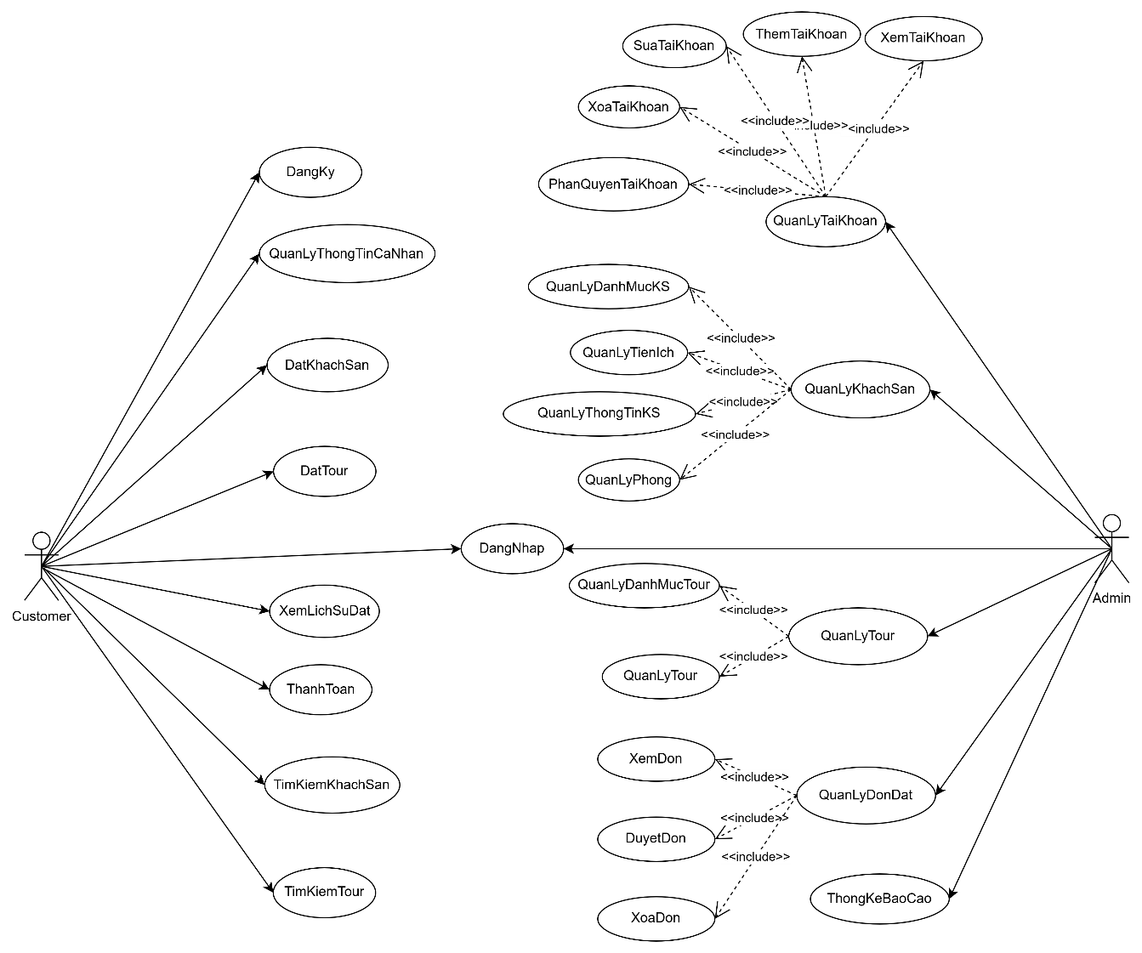

Hình 2.1: Biểu đồ usecase tổng quát

## Phân tích use case

### Use case Đăng ký

#### 2.3.1.1 Mô tả use case

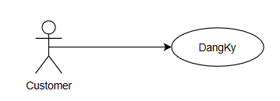

Hình 2.2: Use case Đăng ký

* Mô tả vắn tắt: Use case này cho phép khách hàng đăng ký tài khoản để có thể đăng nhập vào hệ thống.
* Luồng sự kiện:
* Luồng cơ bản:

1. Use case này bắt đầu khi khách hàng click nút “Đăng ký”. Hệ thống sẽ hiển thị màn hình yêu cầu nhập thông tin cá nhân để đăng ký.
2. Khách hàng nhập thông tin cá nhân và chọn nút “Đăng ký tài khoản”.Hệ thống kiểm tra thông tin tài khoản. Nếu hợp lệ, hệ thống thực hiện thêm mới tài khoản vào CSDL, tạo URL xác thực và gửi đến email khách hàng cung cấp, hiển thị thông báo yêu cầu khách hàng xác thực tài khoản qua email.
3. Khách hàng nhấp vào URL xác thực được gửi qua email. Hệ thống kiểm tra token đính kèm trong URL và nếu hợp lệ thì hiển thị thông báo xác thực tài khoản thành công và chuyển hướng đến trang đăng nhập. Use case kết thúc.

* Luồng rẽ nhánh:

1. Tại bước 2 trong luồng cơ bản, nếu thông tin đăng ký không hợp lệ, hệ thống hiển thị thông báo lỗi cho khách hàng và yêu cầu nhập lại. Khách hàng nhập lại để tiếp tục. Use case kết thúc.
2. Tại bước 3 trong luồng cơ bản nếu token trong URL không hợp lệ, hệ thống hiển thị thông báo lỗi và yêu cầu khách hàng kiểm tra lại URL xác thực hoặc gửi lại email xác thực. Use case kết thúc.
3. Tại tất cả các bước trong luồng cơ bản nếu hệ thống không thể kết nối được với CSDL thì sẽ hiển thị một thông báo lỗi. Use case kết thúc.

* Các yêu cầu đặc biệt: Không có.
* Tiền điều kiện: Không có.
* Hậu điều kiện: Chuyển hướng đến trang đăng nhập.
* Điểm mở rộng: Không có.

#### 2.3.1.2 Biểu đồ tuần tự

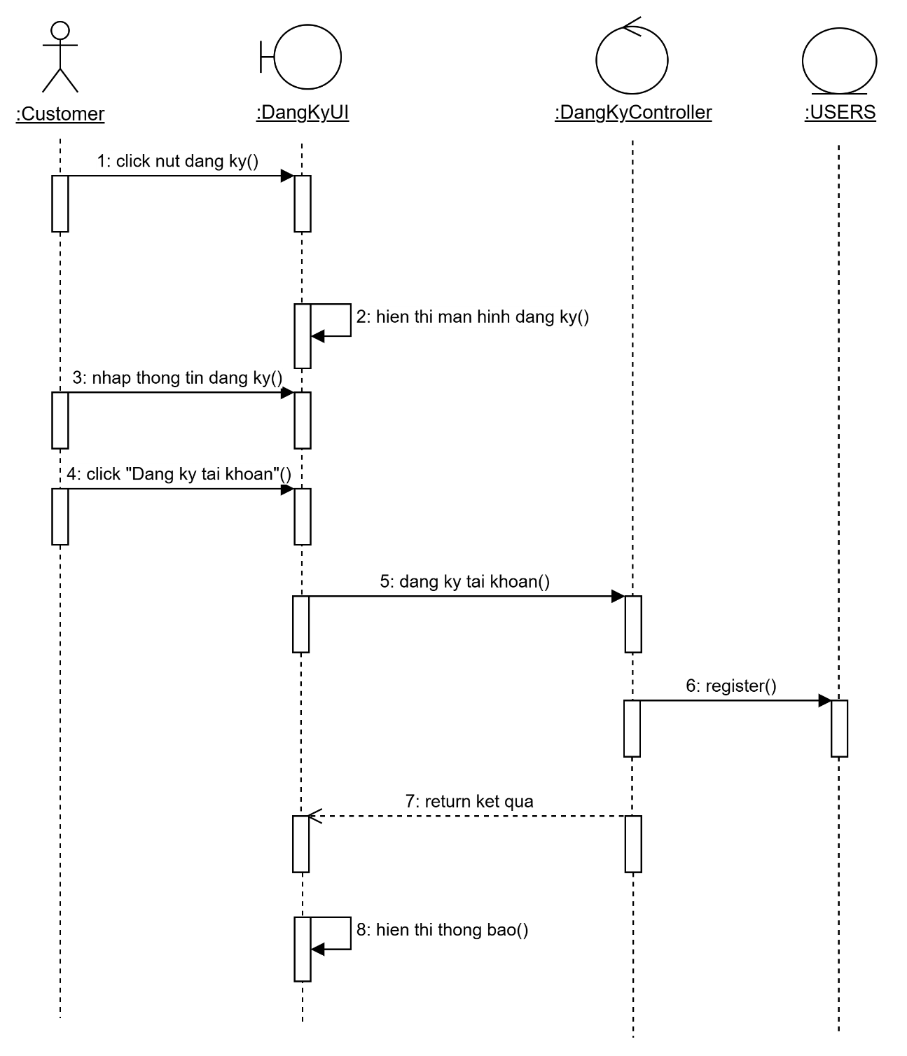

#### 2.3.1.3 Biểu đồ lớp phân tích

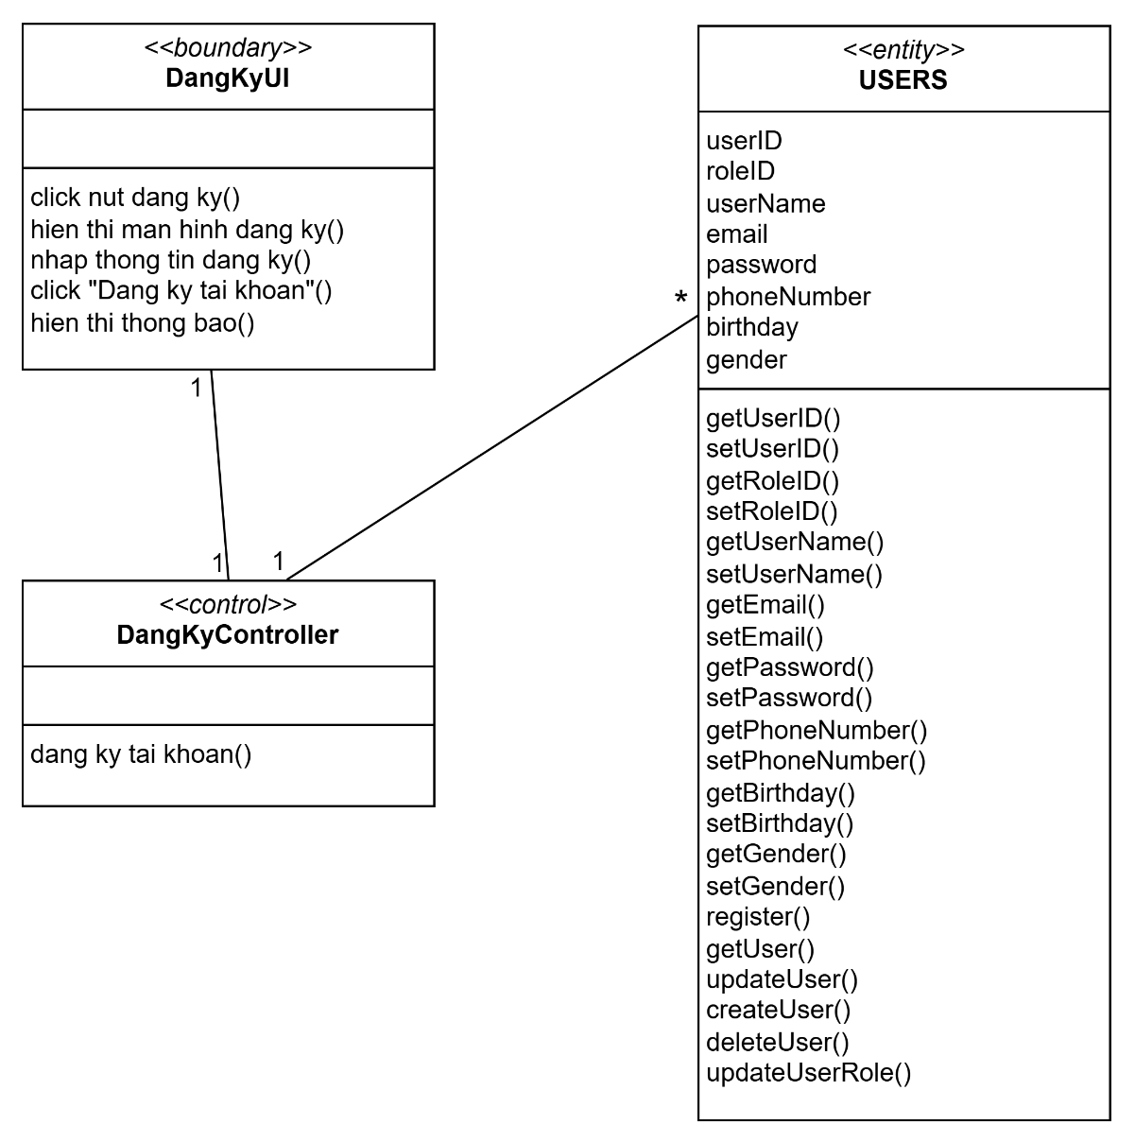

### Usecase Đăng nhập

#### 2.3.2.1 Mô tả use case

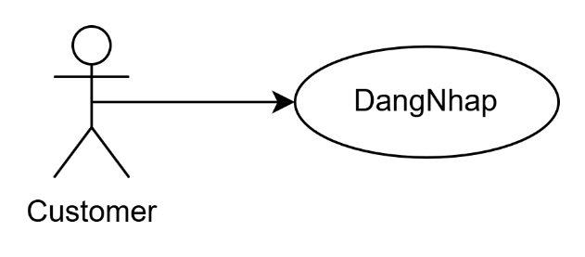

Hình 2.3: Usecase Đăng nhập

* Mô tả vắn tắt: Use case này cho phép người dùng (khách hàng & quản trị) đăng nhập vào hệ thống.
* Luồng sự kiện:
* Luồng cơ bản:

1. Use case này bắt đầu khi người dùng click nút “Đăng nhập” vào hệ thống. Hệ thống sẽ hiển thị màn hình yêu cầu nhập tên đăng nhập và mật khẩu.
2. Người dùng nhập tên và mật khẩu, sau đó click vào nút “Đăng nhập”.Hệ thống kiểm tra tên đăng nhập, mật khẩu và quyền truy nhập trong bảng **USERS** và hiển thị màn hình trang chủ hệ thống. Use case kết thúc.

* Luồng rẽ nhánh:

1. Tại bước 2 trong luồng cơ bản, nếu người dùng nhập sai tên hoặc/và mật khẩu thì hệ thống sẽ hiển thị thông báo lỗi và yêu cầu nhập lại. Người dùng nhập lại để tiếp tục. Use case kết thúc.
2. Tại tất cả các bước trong luồng cơ bản nếu hệ thống không thể kết nối được với CSDL thì sẽ hiển thị một thông báo lỗi. Use case kết thúc.

* Các yêu cầu đặc biệt: Không có.
* Tiền điều kiện: Không có.
* Hậu điều kiện: Chuyển hướng đến trang chủ.
* Điểm mở rộng: Không có.

#### 2.3.2.2 Biểu đồ tuần tự

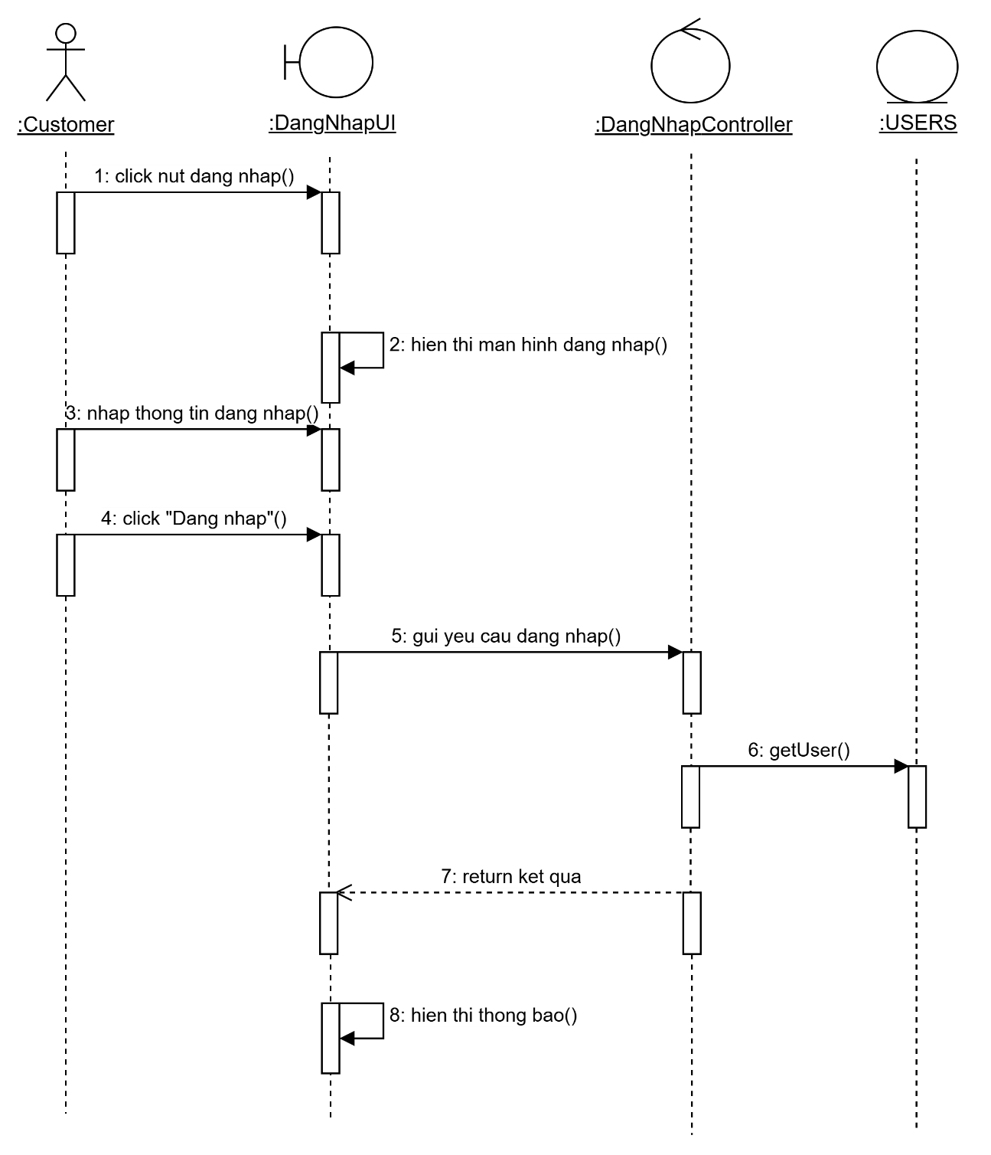

#### 2.3.2.3 Biểu đồ lớp phân tích

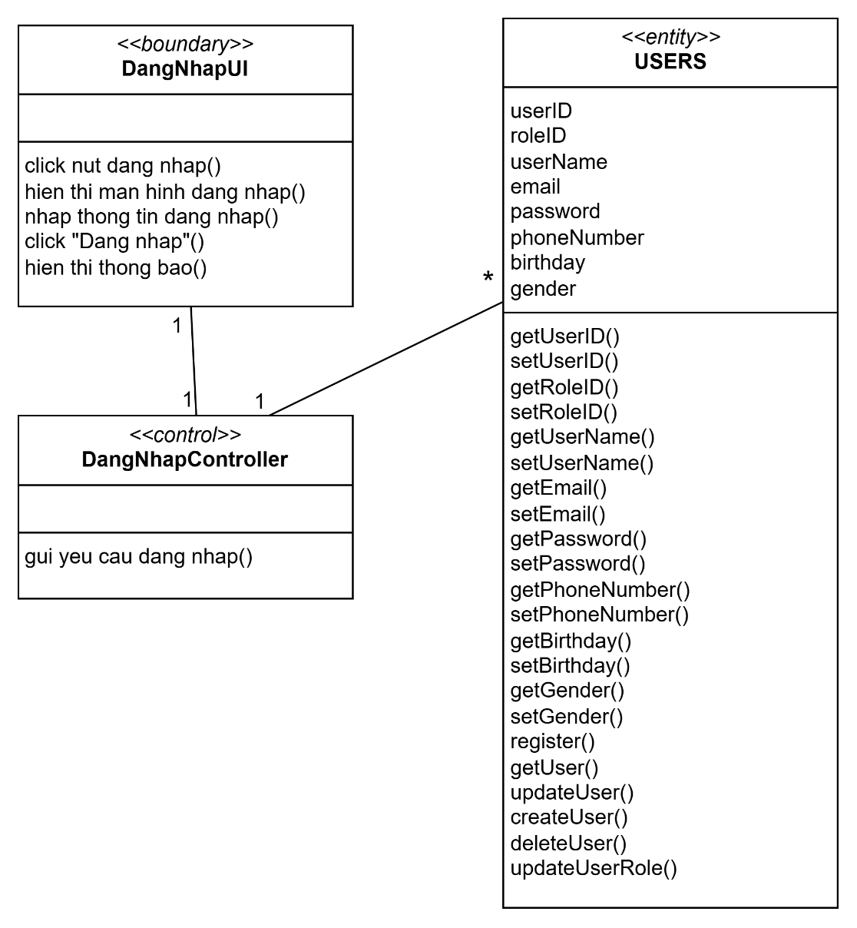

### Use case Quản lý thông tin cá nhân

#### Mô tả use case

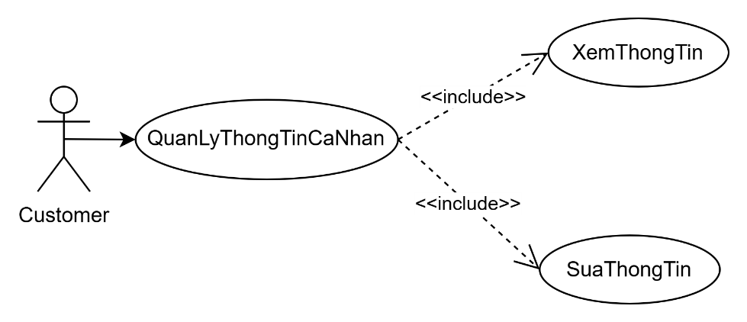

Hình 2.4: Use case Quản lý thông tin cá nhân

* Mô tả vắn tắt: Use case này cho phép người dùng xem cập nhật thông tin cá nhân.
* Luồng sự kiện:
* Luồng cơ bản:

1. Use case này bắt đầu khi người dùng click vào nút “Thông tin cá nhân” trên avata. Hệ thống sẽ chuyển sang màn hình thông tin tài khoản và hiển thị lên những thông tin gồm họ tên, email, số điện thoại, ngày sinh, giới tính tại bảng **USERS.**
2. Khi người dùng nhập mới các thông tin tài khoản và click vào nút Lưu thông tin, hệ thống sẽ cập nhật thông tin thay đổi của người dùng lên CSDL. Use case kết thúc.

* Luồng rẽ nhánh:

1. Tại bước 2 luồng cơ bản, nếu người dùng nhập email và số điện thoại trùng với 1 người dùng khác trên hệ thống thì hệ thống sẽ báo lỗi và yêu cầu nhập lại.
2. Tại tất cả các bước trong luồng cơ bản nếu hệ thống không thể kết nối được với CSDL thì sẽ hiển thị một thông báo lỗi và use case kết thúc.

* Các yêu cầu đặc biệt: Không có.
* Tiền điều kiện: Người dùng phải đăng nhập tài khoản.
* Hậu điều kiện: Nếu use case kết thúc thành công thì thông tin người dùng sẽ được cập nhật vào bảng USERS.
* Điểm mở rộng: Không có.

#### 2.3.3.2 Biểu đồ tuần tự

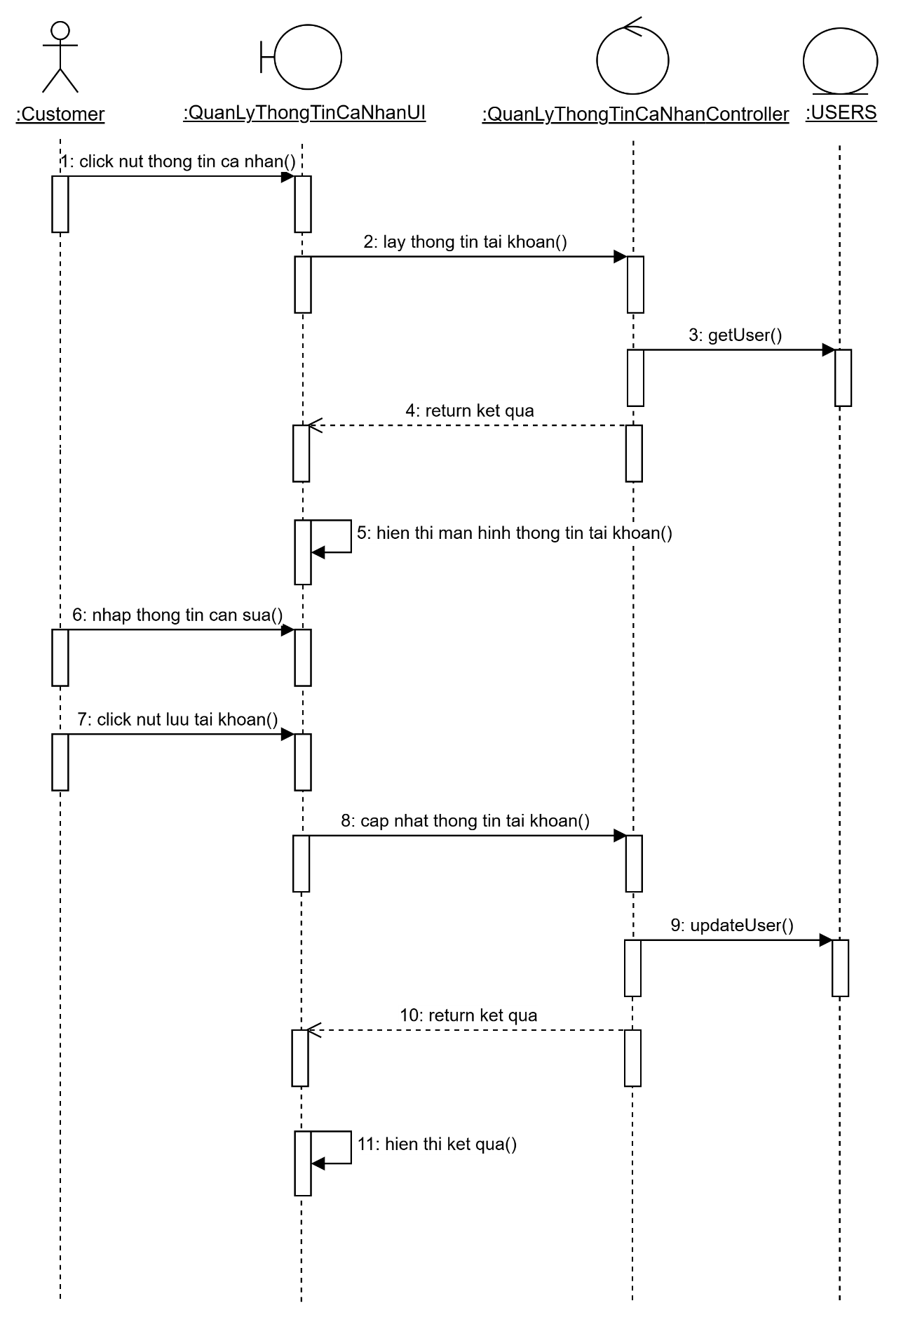

#### 2.3.3.3 Biểu đồ lớp phân tích

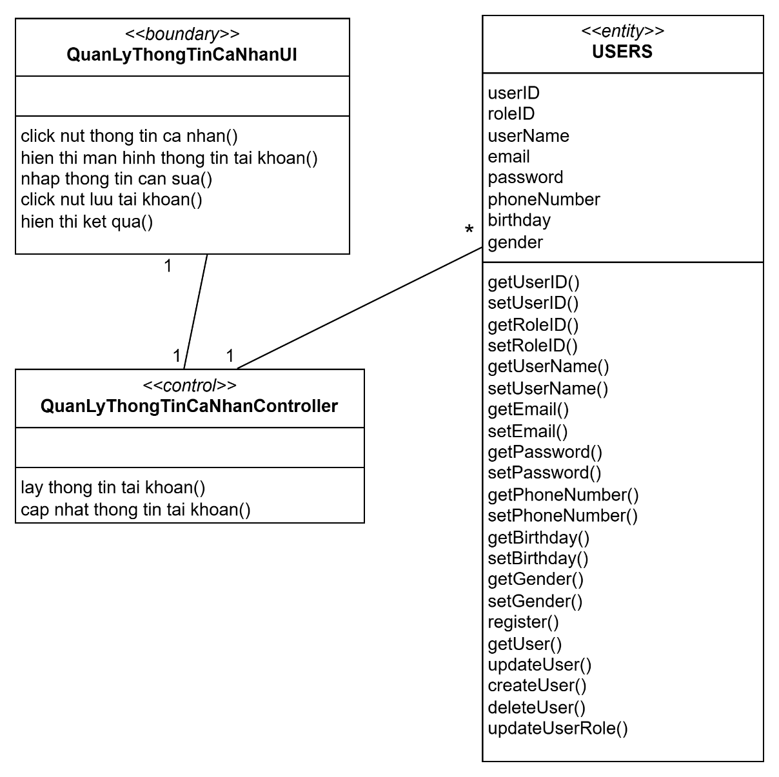

### Use case Đặt khách sạn

#### Mô tả use case

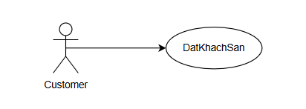

Hình 2.5: Use case Đặt khách sạn

* Mô tả vắn tắt: Use case này cho phép khách hàng đặt phòng khách sạn có sẵn trong hệ thống.
* Luồng sự kiện:
* Luồng cơ bản:

1. Use case này bắt đầu khi khách hàng click vào nút “Đặt ngay” trên phòng khách sạn muốn đặt. Hệ thống sẽ chuyển sang màn hình thông tin dịch vụ và thông tin khách hàng.
2. Khi khách hàng nhập mới các thông tin tài khoản và click vào nút “Thanh toán”, hệ thống sẽ chuyển hướng đến trang thanh toán. Use case kết thúc.

* Luồng rẽ nhánh:

1. Tại tất cả các bước trong luồng cơ bản nếu hệ thống không thể kết nối được với CSDL thì sẽ hiển thị một thông báo lỗi và use case kết thúc.

* Các yêu cầu đặc biệt: Không có.
* Tiền điều kiện: Người dùng phải đăng nhập tài khoản.
* Hậu điều kiện: Không có.
* Điểm mở rộng: Không có.

#### 2.3.4.2 Biểu đồ tuần tự

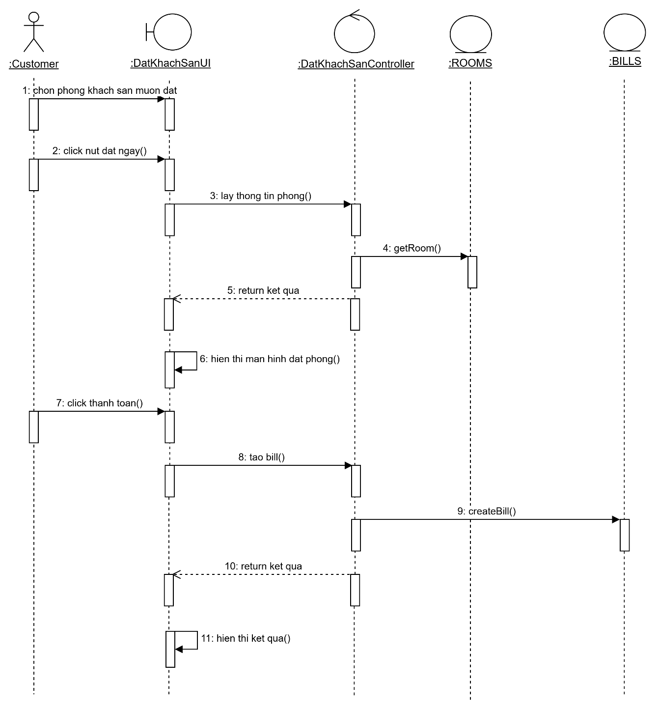

#### 2.3.4.3 Biểu đồ lớp phân tích

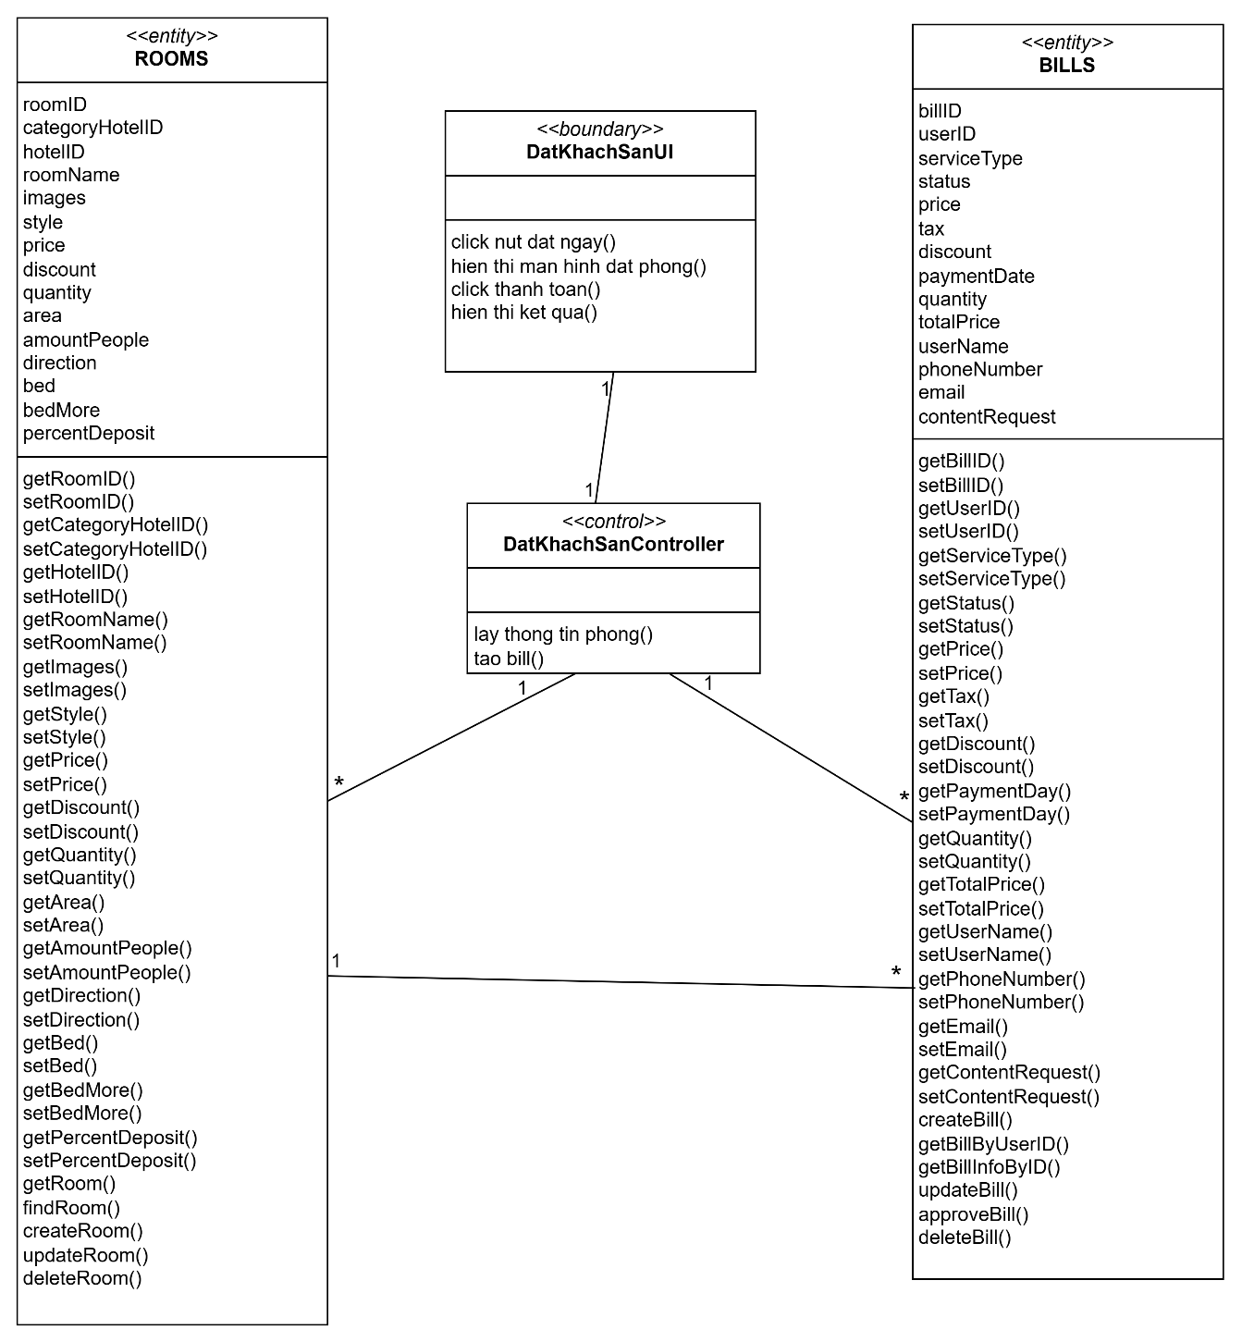

### Use case Đặt tour

#### Mô tả use case

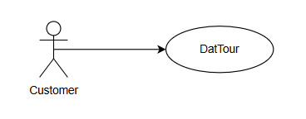

Hình 2.6: Use case Đặt tour

* Mô tả vắn tắt: Use case này cho phép khách hàng đặt tour có sẵn trong hệ thống.
* Luồng sự kiện:
* Luồng cơ bản:

1. Use case này bắt đầu khi khách hàng click vào nút “Đặt ngay” trên tour muốn đặt. Hệ thống sẽ chuyển sang màn hình thông tin dịch vụ và thông tin khách hàng.
2. Khi khách hàng nhập mới các thông tin tài khoản và click vào nút “Thanh toán”, hệ thống sẽ chuyển hướng đến trang thanh toán. Use case kết thúc.

* Luồng rẽ nhánh:

1. Tại tất cả các bước trong luồng cơ bản nếu hệ thống không thể kết nối được với CSDL thì sẽ hiển thị một thông báo lỗi và use case kết thúc.

* Các yêu cầu đặc biệt: Không có.
* Tiền điều kiện: Người dùng phải đăng nhập tài khoản.
* Hậu điều kiện: Không có.
* Điểm mở rộng: Không có.

#### 2.3.5.2 Biểu đồ tuần tự

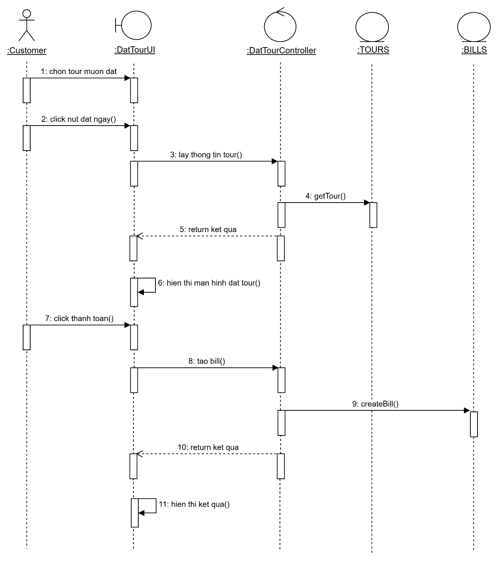

#### 2.3.5.3 Biểu đồ lớp phân tích

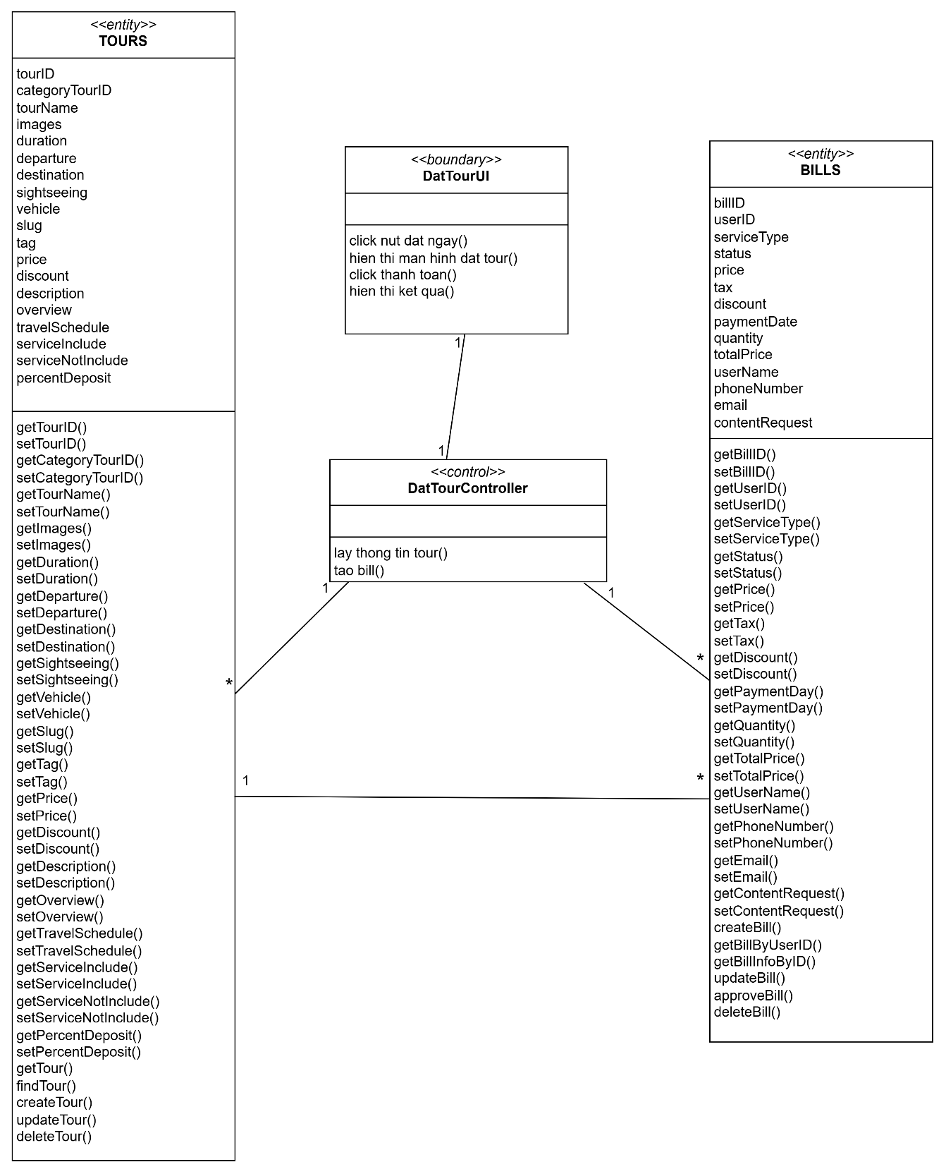

### Use case Xem lịch sử đặt

#### Mô tả use case

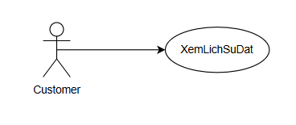

Hình 2.7: Use case Xem lịch sử đặt

* Mô tả vắn tắt: Use case này cho phép khách hàng xem lịch sử thông tin đơn đặt.
* Luồng sự kiện:
* Luồng cơ bản:

1. Use case này bắt đầu khi người dùng click vào nút “Dịch vụ của bạn” tại tên tài khoản của người dùng phần trên cùng của màn hình hệ thống, hệ thống sẽ lấy ra thông tin của các đơn đặt gồm loại dịch vụ, tên dịch vụ, số tiền, trạng thái, ngày đặt tại bảng BILLS.
2. Khi người dùng click vào một đơn, hệ thống chuyển sang màn hình thông tin chi tiết của đơn đó. Use case kết thúc.

* Luồng rẽ nhánh:

1. Tại tất cả các bước trong luồng cơ bản nếu hệ thống không thể kết nối được với CSDL thì sẽ hiển thị một thông báo lỗi.

Use case kết thúc.

* Các yêu cầu đặc biệt: Không có.
* Tiền điều kiện: Người dùng phải đăng nhập tài khoản.
* Hậu điều kiện: Không có.
* Điểm mở rộng: Không có.

#### 2.3.6.2 Biểu đồ tuần tự

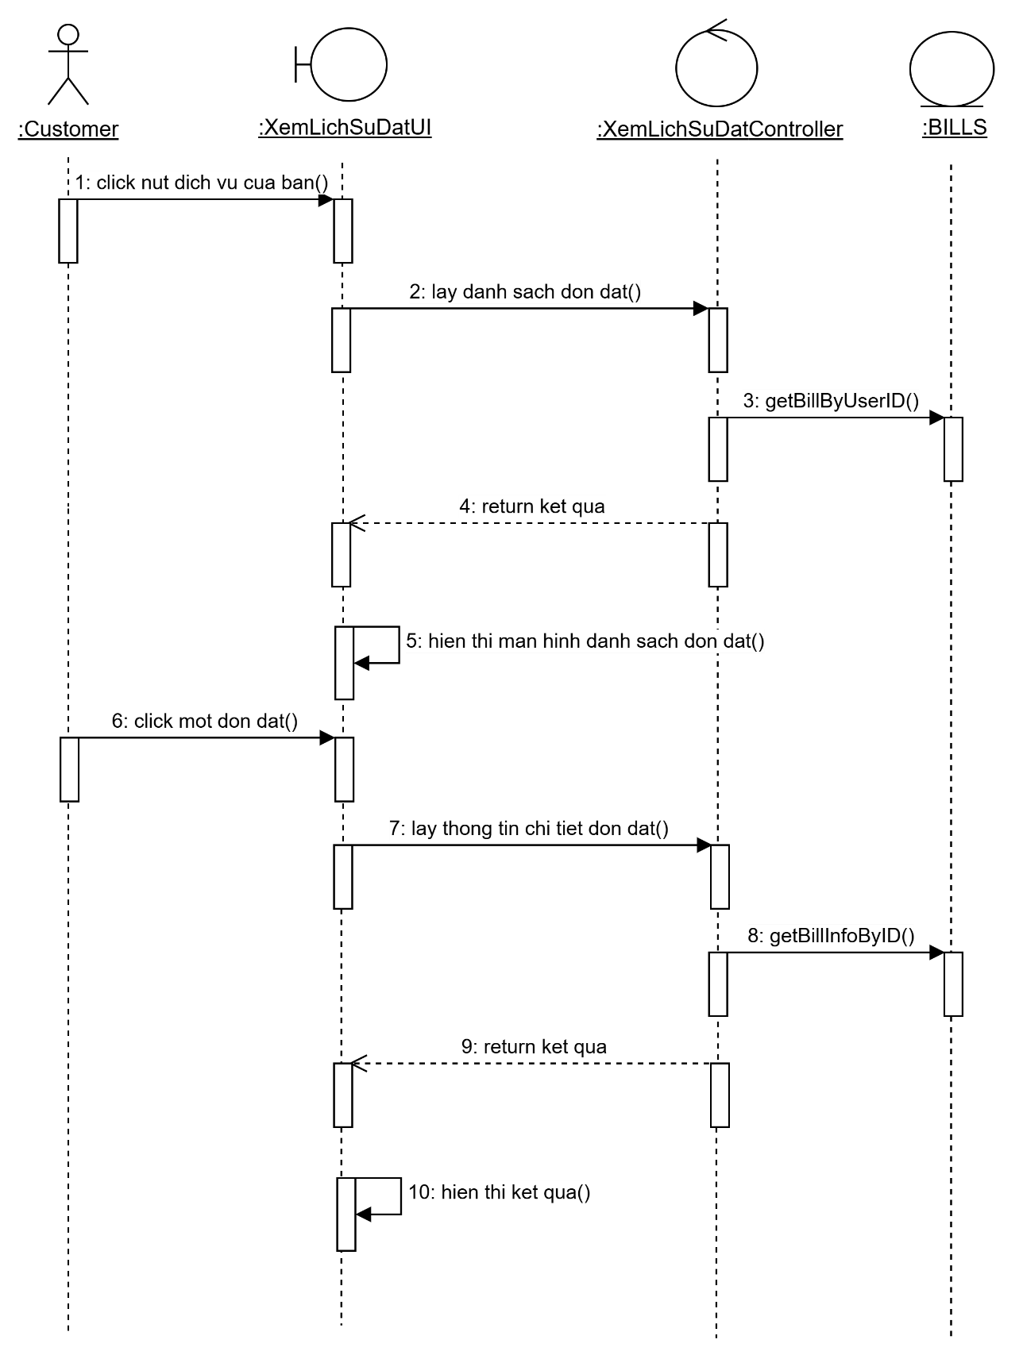

#### 2.3.6.3 Biểu đồ lớp phân tích

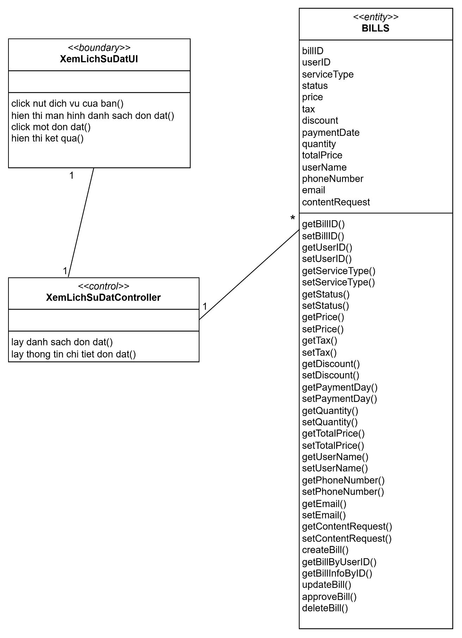

### Use case Thanh toán

#### 2.3.7.1 Mô tả use case

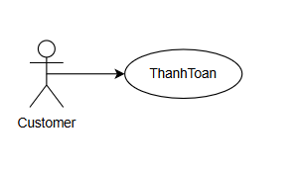

Hình 2.8: Use case Thanh toán

* Mô tả vắn tắt: Use case này cho phép khách hàng thanh toán khi thực hiện đặt dịch vụ trong hệ thống.
* Luồng sự kiện:
* Luồng cơ bản:

1. Use case này bắt đầu khi khách hàng gửi yêu cầu thanh toán. Hệ thống tạo mã QR code và thông tin thanh toán, sau đó hiển thị lên cho khách hàng
2. Khách hàng thực hiện thanh toán dịch vụ. Hệ thống lưu thông tin thanh toán vào CSDL. Use case kết thúc.

* Luồng rẽ nhánh:

1. Tại tất cả các bước trong luồng cơ bản nếu hệ thống không thể kết nối được với CSDL thì sẽ hiển thị một thông báo lỗi. Use case kết thúc.

* Các yêu cầu đặc biệt: Không có.
* Tiền điều kiện: Người dùng phải đăng nhập tài khoản.
* Hậu điều kiện: Không có.
* Điểm mở rộng: Không có.

#### 2.3.7.2 Biểu đồ tuần tự

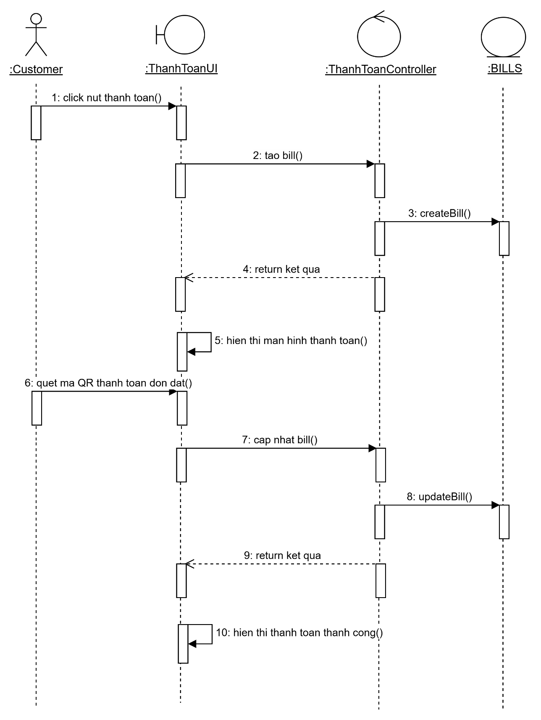

#### 2.3.7.3 Biểu đồ lớp phân tích

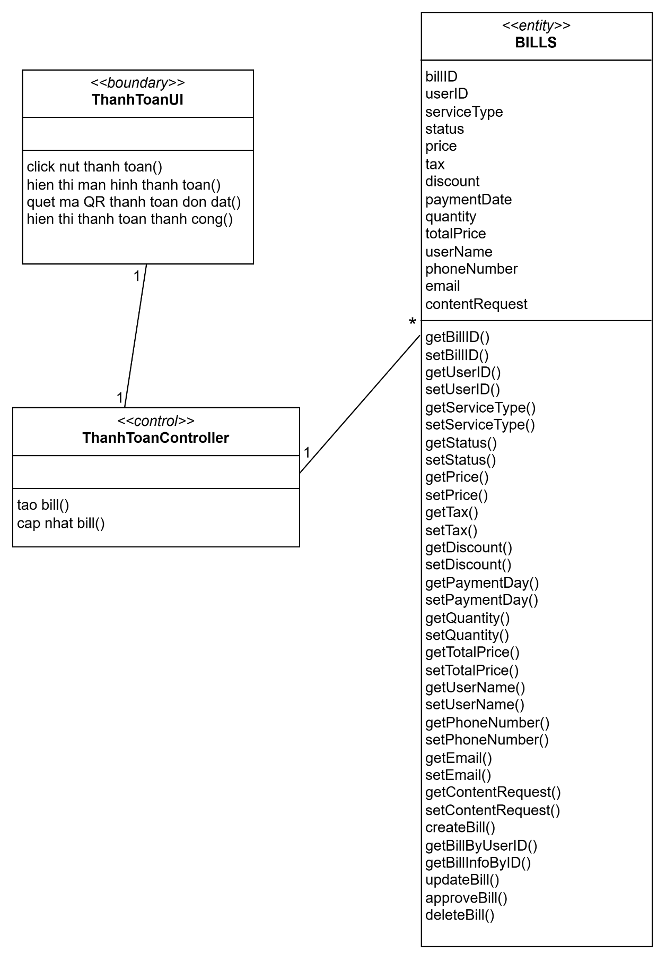

### Use case Tìm kiếm khách sạn

#### 2.3.8.1 Mô tả use case

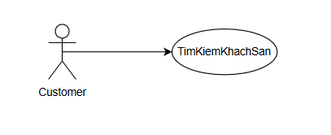

Hình 2.9: Use case Tìm kiếm khách sạn

* Mô tả vắn tắt: Use case này cho phép khách hàng tìm kiếm phòng khách sạn.
* Luồng sự kiện:
* Luồng cơ bản:

1. Use case này bắt đầu khi khách hàng nhập thông tin cần tìm kiếm (địa điểm, ngày về, ngày đi, số khách). Khách hàng click nút “Tìm kiếm”. Hệ thống thực hiện tìm kiếm các dịch vụ trong CSDL dựa trên thông tin khách hàng cung cấp và hiển thị danh sách các phòng khách sạn lên màn hình. Use case kết thúc.

* Luồng rẽ nhánh:

1. Tại tất cả các bước trong luồng cơ bản nếu hệ thống không thể kết nối được với CSDL thì sẽ hiển thị một thông báo lỗi. Use case kết thúc.

* Các yêu cầu đặc biệt: Không có.
* Tiền điều kiện: Không có.
* Hậu điều kiện: Không có.
* Điểm mở rộng: Không có.

#### 2.3.8.2 Biểu đồ tuần tự

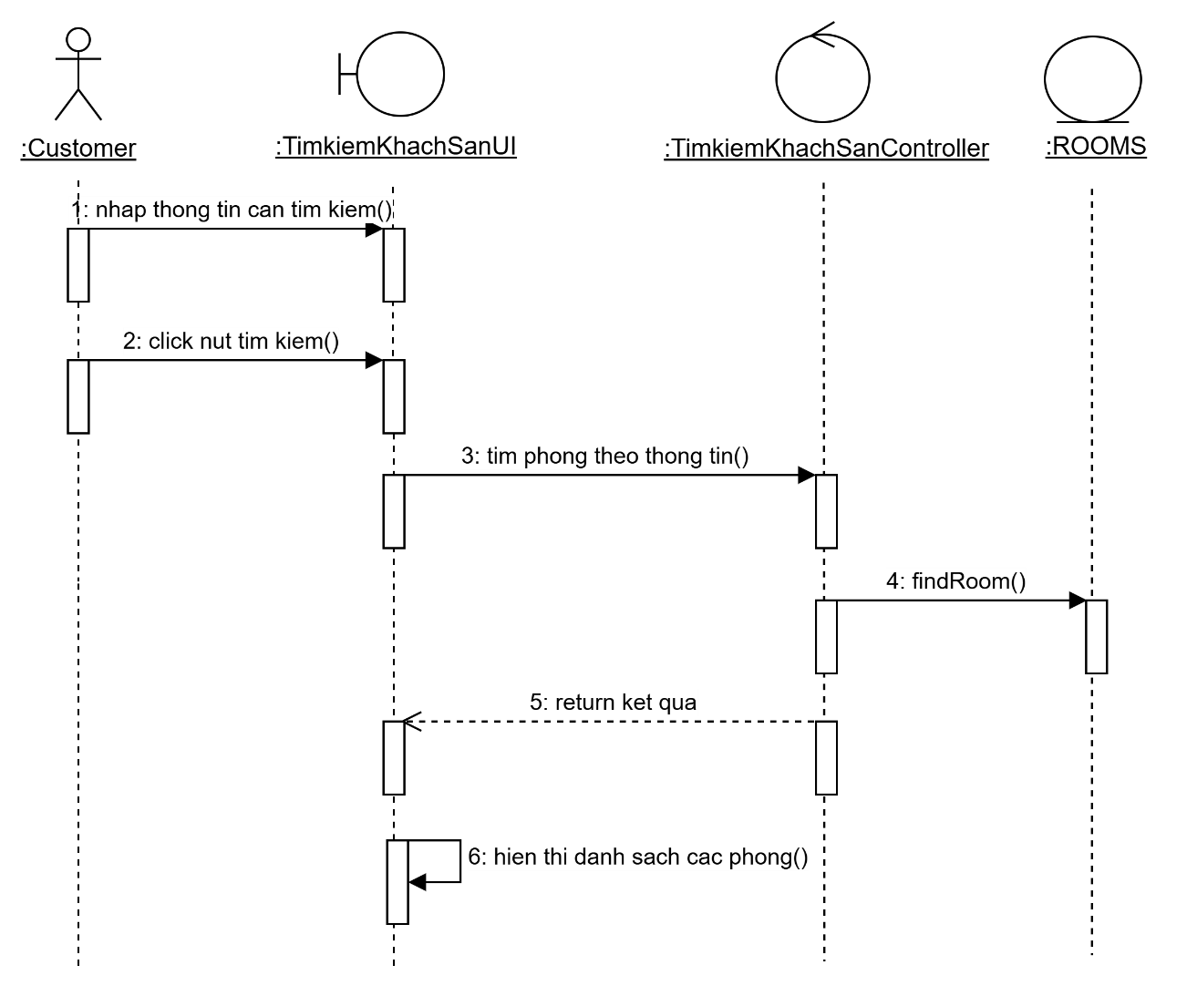

#### 2.3.8.3 Biểu đồ lớp phân tích

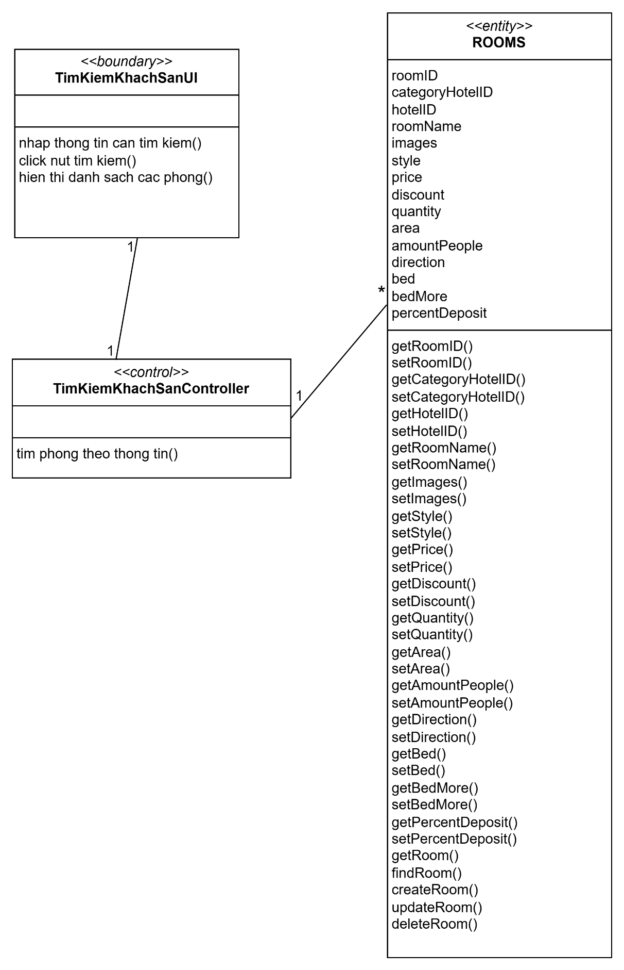

### Use case Tìm kiếm tour

#### 2.3.9.1 Mô tả use case

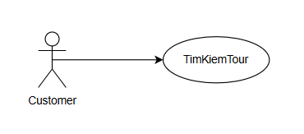

Hình 2.10: Use case Tìm kiếm Tour

* Mô tả vắn tắt: Use case này cho phép khách hàng tìm kiếm tour du lịch.
* Luồng sự kiện:
* Luồng cơ bản:

1. Use case này bắt đầu khi khách hàng nhập thông tin cần tìm kiếm (địa điểm đến, khởi hành từ). Khách hàng click nút “Tìm kiếm”. Hệ thống thực hiện tìm kiếm các dịch vụ trong CSDL dựa trên thông tin khách hàng cung cấp và hiển thị danh sách các tour du lịch lên màn hình. Use case kết thúc.

* Luồng rẽ nhánh:

1. Tại tất cả các bước trong luồng cơ bản nếu hệ thống không thể kết nối được với CSDL thì sẽ hiển thị một thông báo lỗi. Use case kết thúc.

* Các yêu cầu đặc biệt: Không có.
* Tiền điều kiện: Không có.
* Hậu điều kiện: Không có.
* Điểm mở rộng: Không có.

#### 2.3.9.2 Biểu đồ tuần tự

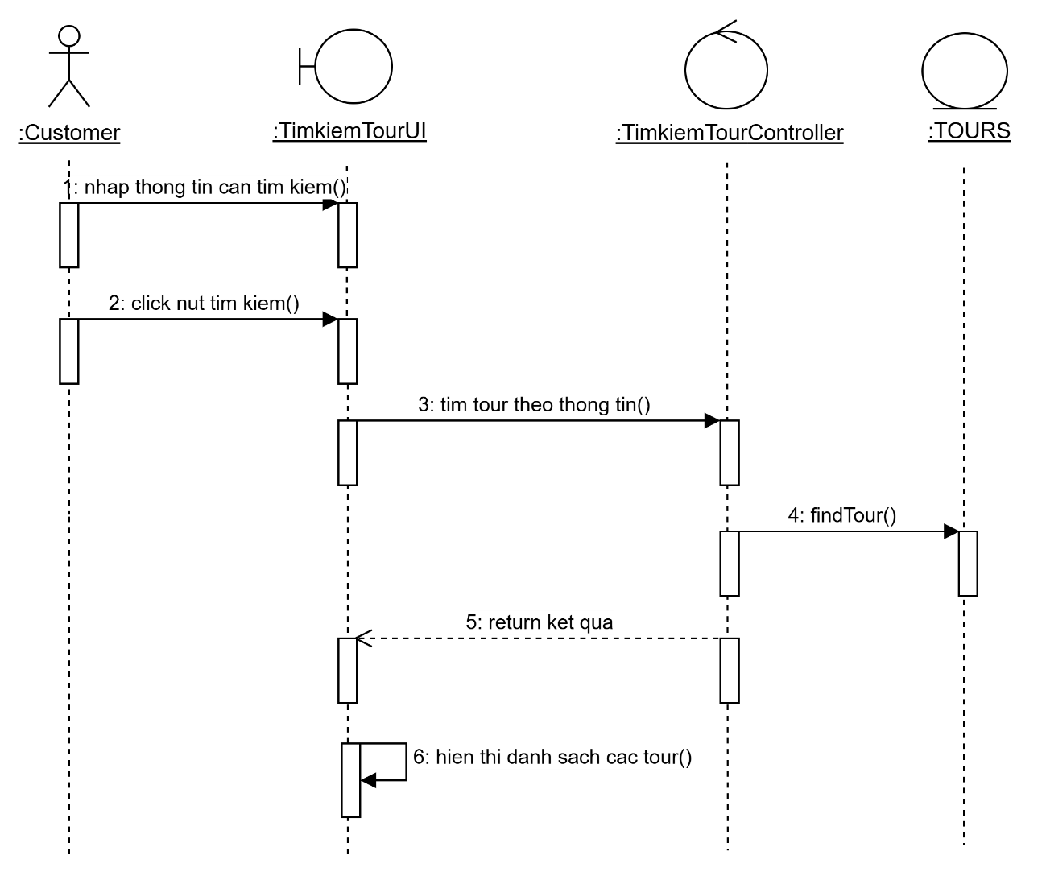

#### 2.3.9.3 Biểu đồ lớp phân tích

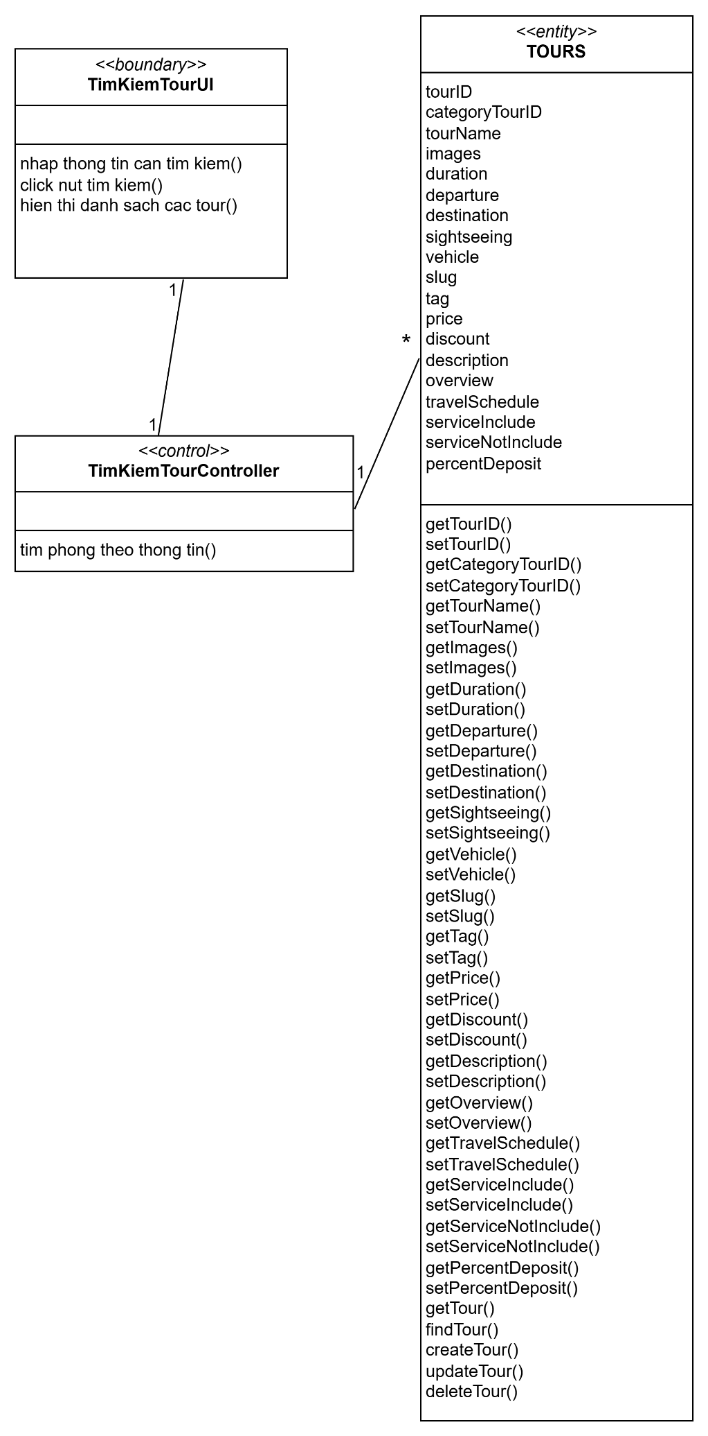

### Use case Quản lý tài khoản

#### 2.3.10.1 Mô tả use case

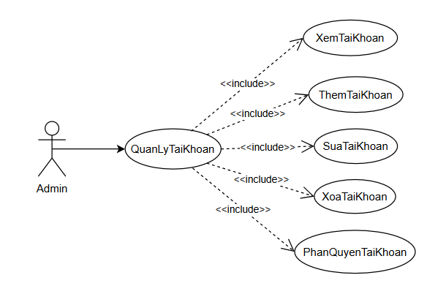

Hình 2.11: Use case Quản lý tài khoản

* Mô tả vắn tắt: Use case này cho phép admin quản lý các tài khoản người dùng trong hệ thống bao gồm thêm mới, xem, sửa, xoá và phân quyền tài khoản.
* Luồng sự kiện:
* Luồng cơ bản:

1. Use case này bắt đầu khi admin truy cập vào trang quản lý tài khoản. Hệ thống hiển thị danh sách các tài khoản lên màn hình.
2. Thêm mới tài khoản: Admin click nút “Thêm user”. Hệ thống chuyển sang màn thêm mới tài khoản. Admin nhập thông tin họ tên, email, số điện thoại, mật khẩu, phân quyền sau đó click nút “Tạo”. Hệ thống kiểm tra, thêm tài khoản mới vào CSDL và hiển thị thông báo thêm tài khoản thành công. Use case kết thúc.
3. Sửa tài khoản: Admin click nút “Sửa” trên tài khoản cần sửa. Hệ thống chuyển sang màn sửa tài khoản. Admin nhập thông tin họ tên, email, số điện thoại, mật khẩu, phân quyền sau đó click nút “Lưu”. Hệ thống kiểm tra, cập nhật tài khoản trong CSDL và hiển thị thông báo cập nhật tài khoản thành công. Use case kết thúc.
4. Xoá tài khoản: Admin click nút “Xoá” trên tài khoản cần xoá. Hệ thống hiện popup cảnh báo. Admin click nút “Đồng ý”. Hệ thống xoá tài khoản trong CSDL và hiển thị thông báo xoá tài khoản thành công. Use case kết thúc.
5. Phân quyền tài khoản: Admin click nút “Phân quyền” trên tài khoản cần phân quyền. Hệ thống chuyển sang màn phân quyền tài khoản. Admin chọn quyền sau đó click nút “Lưu”. Hệ thống kiểm tra, cập nhật tài khoản trong CSDL và hiển thị thông báo phân quyền tài khoản thành công. Use case kết thúc.

* Luồng rẽ nhánh:

1. Tại bước 2 luồng cơ bản, nếu thông tin tài khoản mới không hợp lệ thì hệ thống sẽ báo lỗi và yêu cầu nhập lại.
2. Tại bước 3 luồng cơ bản, nếu thông tin cập nhật không hợp lệ thì hệ thống sẽ báo lỗi và yêu cầu nhập lại.
3. Tại bước 4 luồng cơ bản, nếu admin click nút “Huỷ” hệ thống sẽ đóng popup cảnh báo xoá. Use case kết thúc.
4. Tại tất cả các bước trong luồng cơ bản nếu hệ thống không thể kết nối được với CSDL thì sẽ hiển thị một thông báo lỗi. Use case kết thúc.

* Các yêu cầu đặc biệt: Không có.
* Tiền điều kiện: Admin đã đăng nhập và có quyền quản lý tài khoản.
* Hậu điều kiện: Không có.
* Điểm mở rộng: Không có.

#### 2.3.10.2 Biểu đồ tuần tự

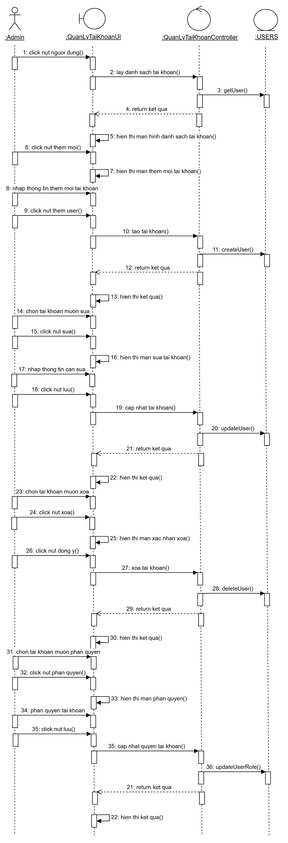

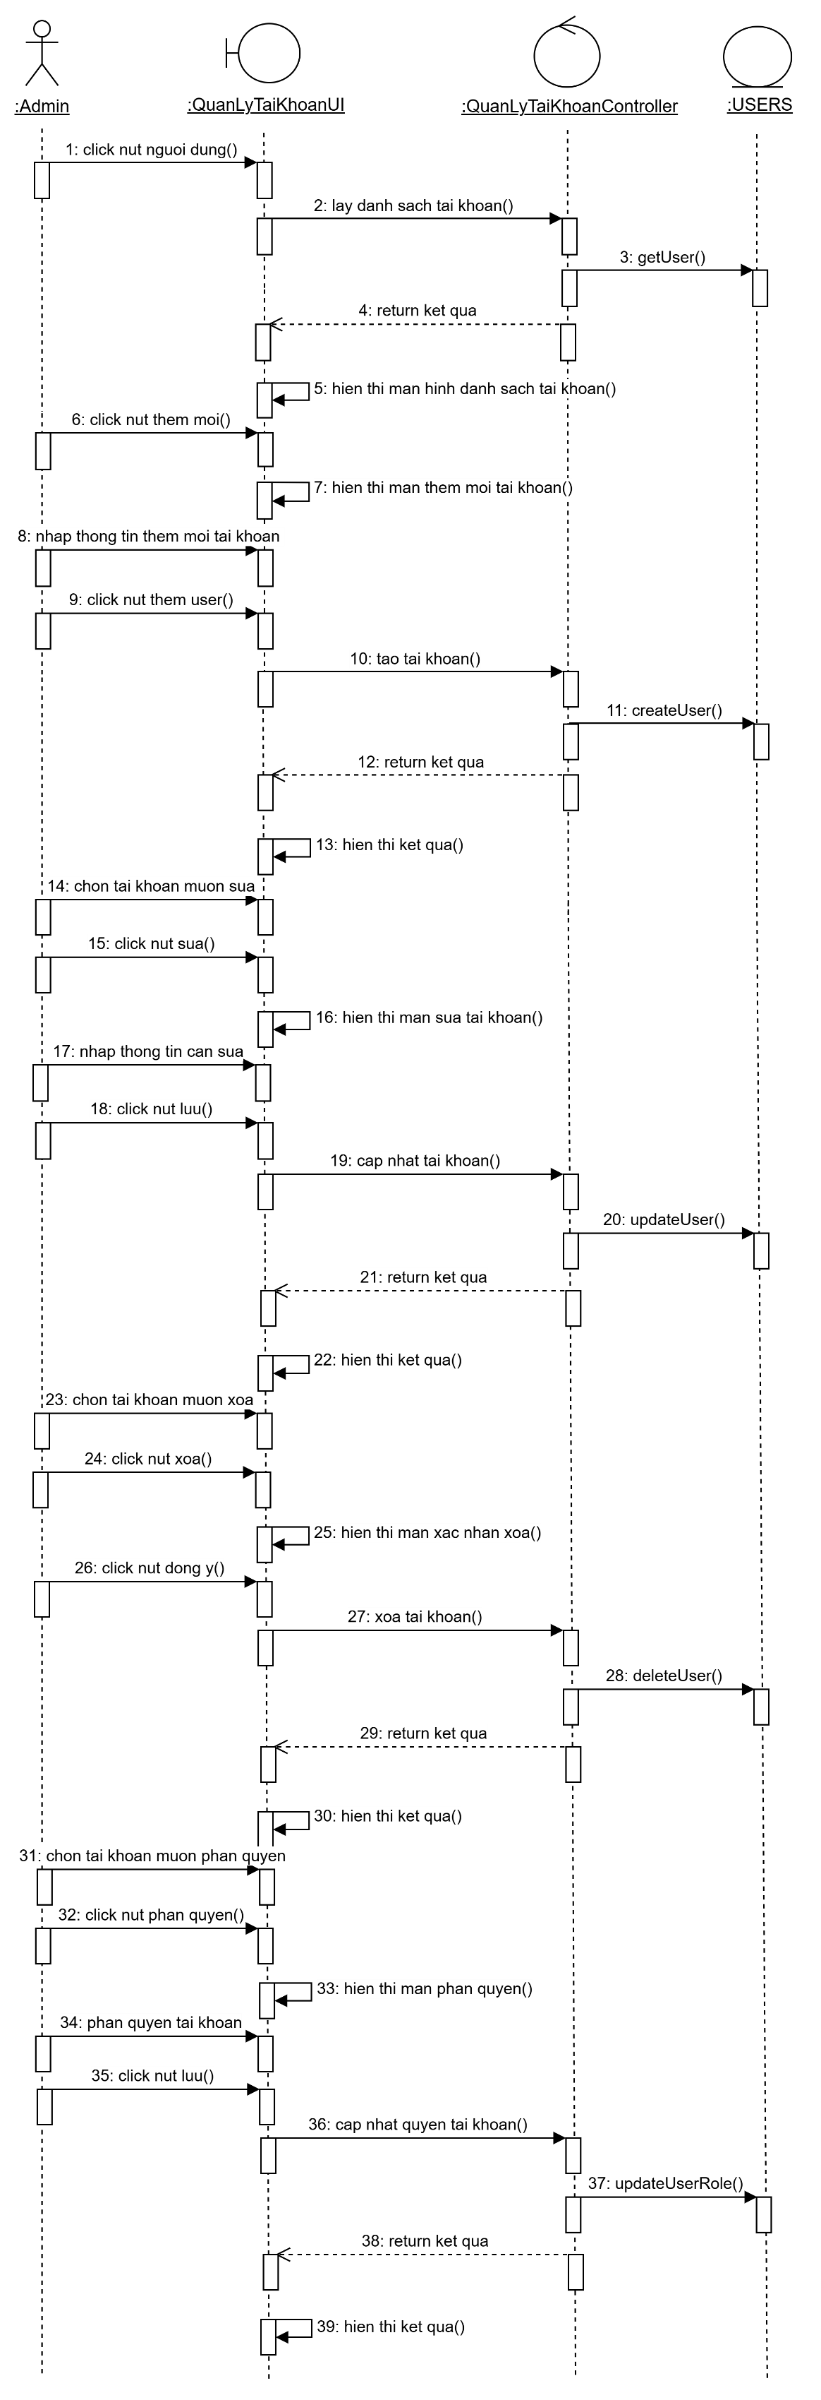

#### 2.3.10.3 Biểu đồ lớp phân tích

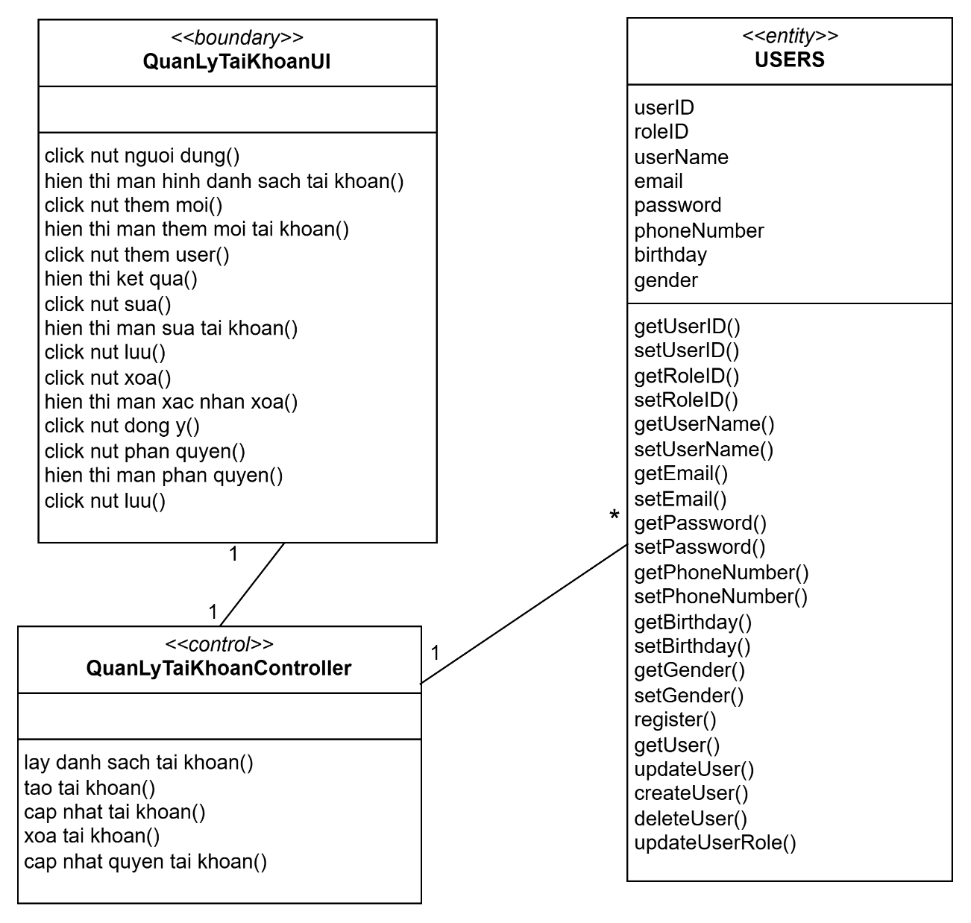

### Use case Quản lý khách sạn

#### 2.3.11.1 Mô tả use case

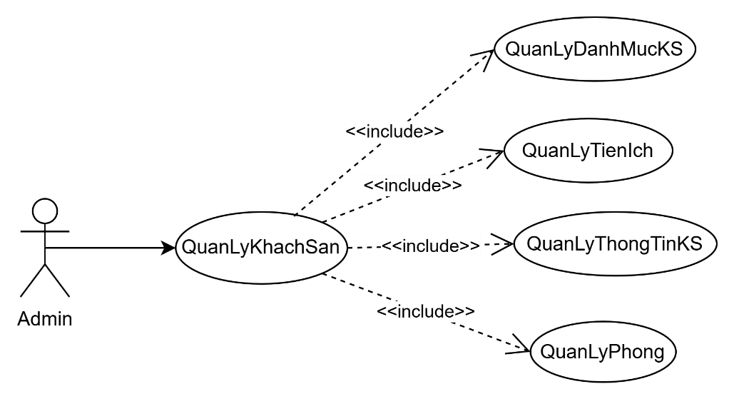

Hình 2.12: Use case Quản lý khách sạn

* Mô tả vắn tắt: Use case này cho phép admin quản lý các khách sạn trong hệ thống bao gồm thêm sửa xoá danh mục khách sạn, thêm sửa xoá tiện ích khách sạn, thêm sửa xoá khách sạn, thêm sửa xoá phòng khách sạn.
* Luồng sự kiện:
* Luồng cơ bản:

1. Use case này bắt đầu khi admin truy cập vào trang quản lý khách sạn. Hệ thống hiển thị danh mục, tiện ích, khách sạn, phòng.
2. Thêm mới danh mục khách sạn: Admin click nút “Thêm danh mục khách sạn”. Hệ thống chuyển sang màn thêm mới danh mục khách sạn. Admin nhập thông tin danh mục cha, tên danh mục, ảnh đại diện, tích địa điểm nổi bật sau đó click nút “Tạo”. Hệ thống kiểm tra, thêm danh mục khách sạn mới vào CSDL và hiển thị thông báo thêm thành công. Use case kết thúc.
3. Sửa danh mục khách sạn: Admin click nút “Sửa” trên danh mục cần sửa. Hệ thống chuyển sang màn sửa danh mục. Admin nhập thông tin danh mục cha, tên danh mục, ảnh đại diện, tích địa điểm nổi bật sau đó click nút “Lưu”. Hệ thống kiểm tra, cập nhật danh mục trong CSDL và hiển thị thông báo cập nhật thành công. Use case kết thúc.
4. Xoá danh mục khách sạn: Admin click nút “Xoá” trên danh mục cần xoá. Hệ thống hiện popup cảnh báo. Admin click nút “Đồng ý”. Hệ thống xoá danh mục khách sạn trong CSDL và hiển thị thông báo xoá thành công. Use case kết thúc.
5. Thêm mới tiện ích: Admin click nút “Thêm tiện ích”. Hệ thống chuyển sang màn thêm mới tiện ích khách sạn. Admin nhập thông tin icon, tên tiện ích sau đó click nút “Tạo”. Hệ thống kiểm tra, thêm tiện ích khách sạn mới vào CSDL và hiển thị thông báo thêm thành công. Use case kết thúc.
6. Sửa tiện ích khách sạn: Admin click nút “Sửa” trên tiện ích cần sửa. Hệ thống chuyển sang màn sửa tiện ích. Admin nhập thông tin icon, tên tiện ích sau đó click nút “Lưu”. Hệ thống kiểm tra, cập nhật tiện ích trong CSDL và hiển thị thông báo cập nhật thành công. Use case kết thúc.
7. Xoá tiện ích khách sạn: Admin click nút “Xoá” trên tiện ích cần xoá. Hệ thống hiện popup cảnh báo. Admin click nút “Đồng ý”. Hệ thống xoá tiện ích khách sạn trong CSDL và hiển thị thông báo xoá thành công. Use case kết thúc.
8. Thêm mới khách sạn: Admin click nút “Thêm khách sạn”. Hệ thống chuyển sang màn thêm mới khách sạn. Admin nhập thông tin danh mục khách sạn, tên khách sạn, địa chỉ, loại hình cư trú, hạng khách sạn, tag, điểm nổi bật, tiện ích, hình ảnh sau đó click nút “Tạo”. Hệ thống kiểm tra, thêm khách sạn mới vào CSDL và hiển thị thông báo thêm thành công. Use case kết thúc.
9. Sửa khách sạn: Admin click nút “Sửa” trên khách sạn cần sửa. Hệ thống chuyển sang màn sửa khách sạn. Admin nhập thông tin danh mục khách sạn, tên khách sạn, địa chỉ, loại hình cư trú, hạng khách sạn, tag, điểm nổi bật, tiện ích, hình ảnh sau đó click nút “Lưu”. Hệ thống kiểm tra, cập nhật khách sạn trong CSDL và hiển thị thông báo cập nhật thành công. Use case kết thúc.
10. Xoá khách sạn: Admin click nút “Xoá” trên khách sạn cần xoá. Hệ thống hiện popup cảnh báo. Admin click nút “Đồng ý”. Hệ thống xoá khách sạn trong CSDL và hiển thị thông báo xoá thành công. Use case kết thúc.
11. Thêm mới phòng khách sạn: Admin click nút “Thêm phòng”. Hệ thống chuyển sang màn thêm mới phòng khách sạn. Admin nhập thông tin khách sạn, tên phòng, giá phòng, giá giảm, số lượng phòng, diện tích phòng, số lượng người, hướng phòng, chi tiết giường, giường phụ, hình ảnh sau đó click nút “Tạo”. Hệ thống kiểm tra, thêm phòng khách sạn mới vào CSDL và hiển thị thông báo thêm thành công. Use case kết thúc.
12. Sửa phòng khách sạn: Admin click nút “Sửa” trên phòng khách sạn cần sửa. Hệ thống chuyển sang màn sửa phòng khách sạn. Admin nhập thông tin khách sạn, tên phòng, giá phòng, giá giảm, số lượng phòng, diện tích phòng, số lượng người, hướng phòng, chi tiết giường, giường phụ, hình ảnh sau đó click nút “Lưu”. Hệ thống kiểm tra, cập nhật phòng khách sạn trong CSDL và hiển thị thông báo cập nhật thành công. Use case kết thúc.
13. Xoá phòng khách sạn: Admin click nút “Xoá” trên phòng khách sạn cần xoá. Hệ thống hiện popup cảnh báo. Admin click nút “Đồng ý”. Hệ thống xoá phòng khách sạn trong CSDL và hiển thị thông báo xoá thành công. Use case kết thúc.

* Luồng rẽ nhánh:

1. Tại bước 2, 5, 8, 11 luồng cơ bản, nếu thông tin mới không hợp lệ thì hệ thống sẽ báo lỗi và yêu cầu nhập lại.
2. Tại bước 3, 6, 9, 12 luồng cơ bản, nếu thông tin cập nhật không hợp lệ thì hệ thống sẽ báo lỗi và yêu cầu nhập lại.
3. Tại bước 4, 7, 10, 13 luồng cơ bản, nếu admin click nút “Huỷ” hệ thống sẽ đóng popup cảnh báo xoá. Use case kết thúc.
4. Tại tất cả các bước trong luồng cơ bản nếu hệ thống không thể kết nối được với CSDL thì sẽ hiển thị một thông báo lỗi. Use case kết thúc.

* Các yêu cầu đặc biệt: Không có.
* Tiền điều kiện: Admin đã đăng nhập và có quyền quản lý khách sạn.
* Hậu điều kiện: Không có.
* Điểm mở rộng: Không có.

#### 2.3.11.2 Biểu đồ tuần tự

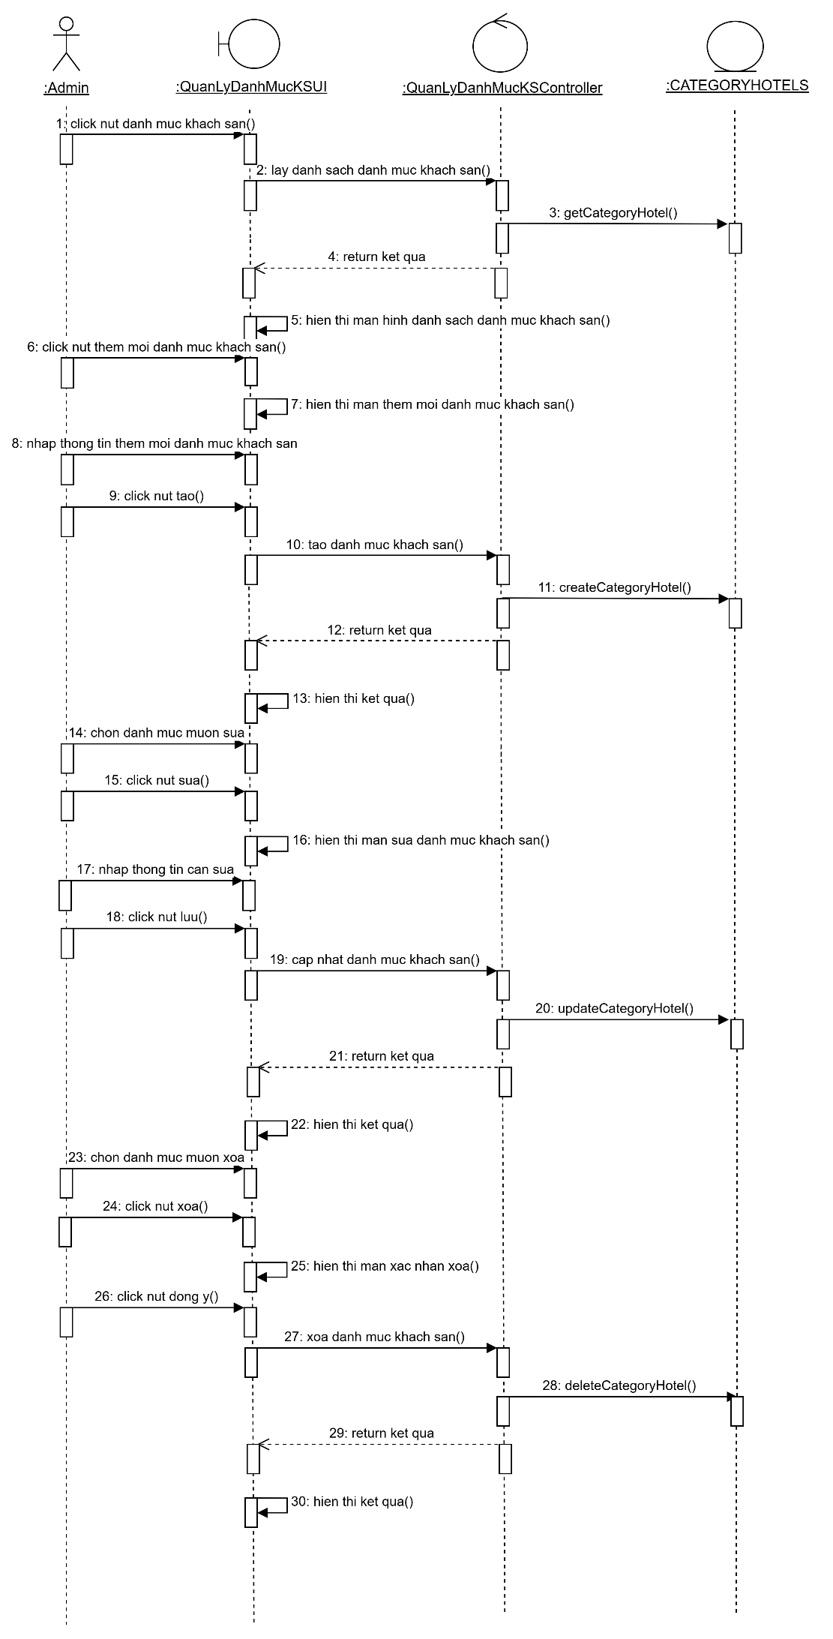

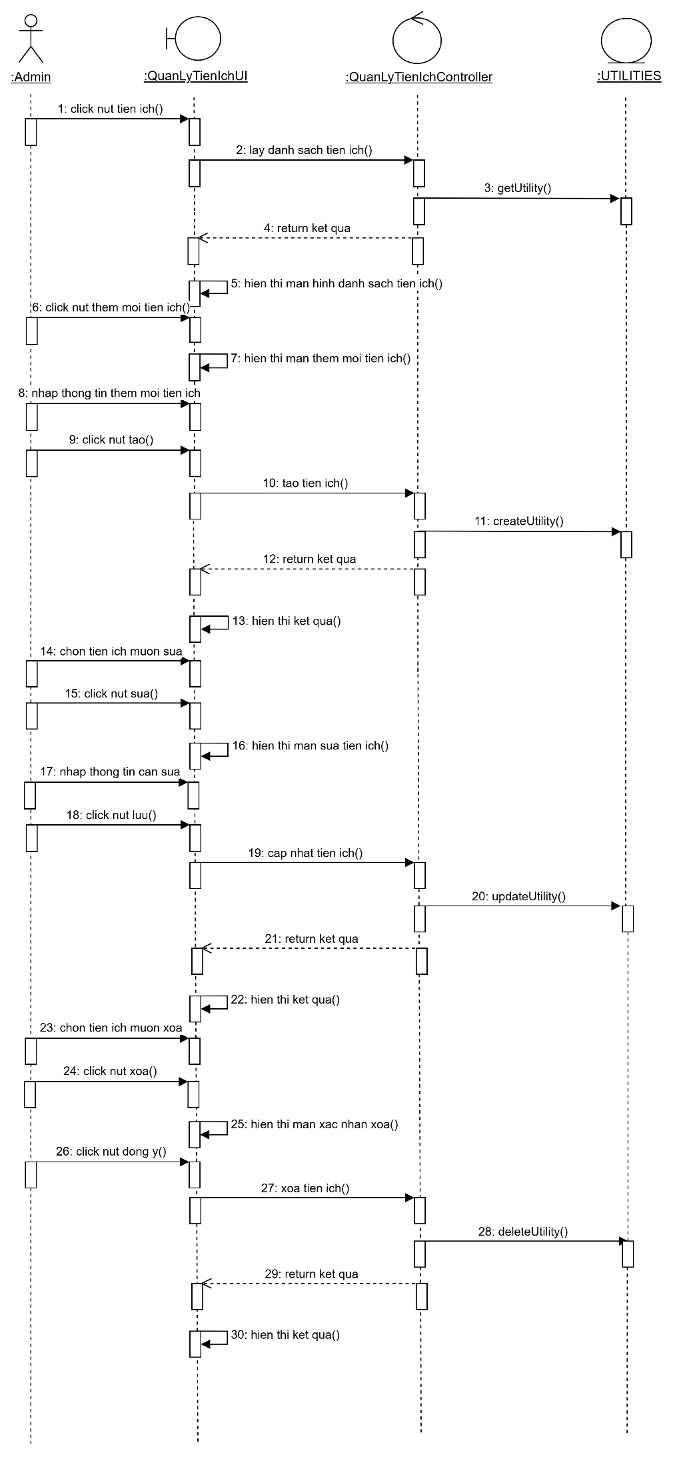

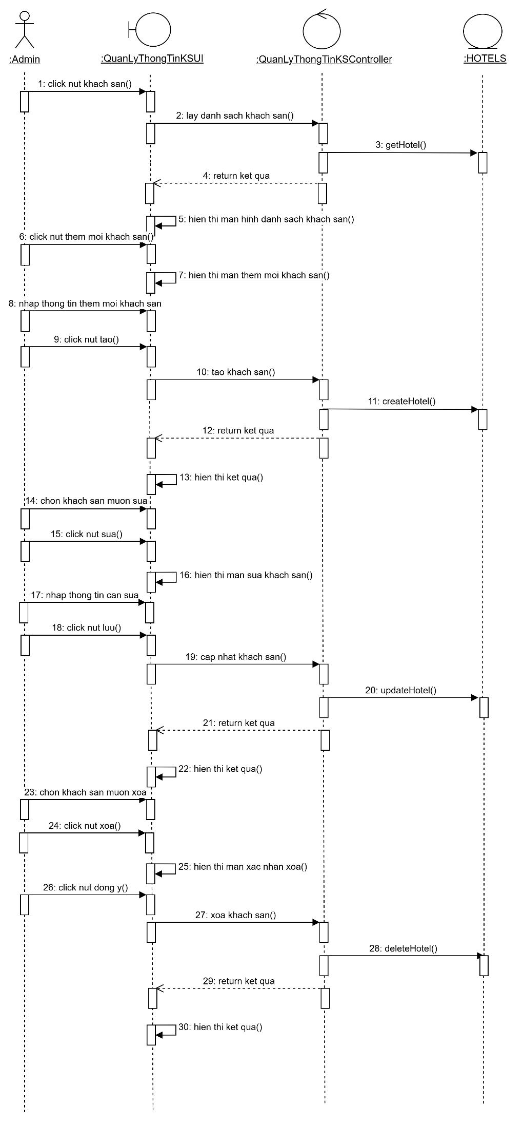

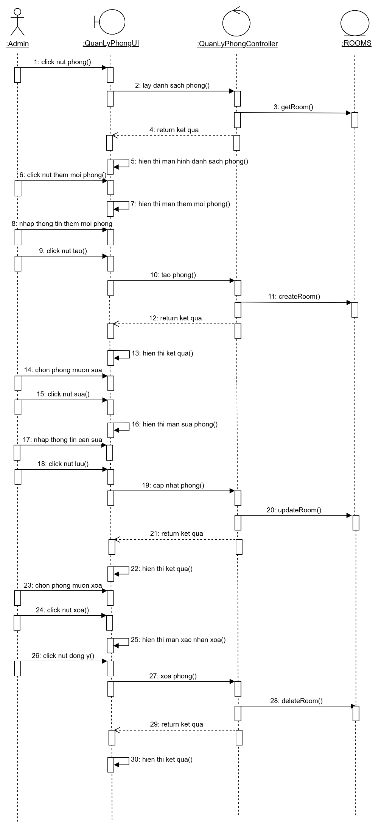

#### 2.3.11.3 Biểu đồ lớp phân tích

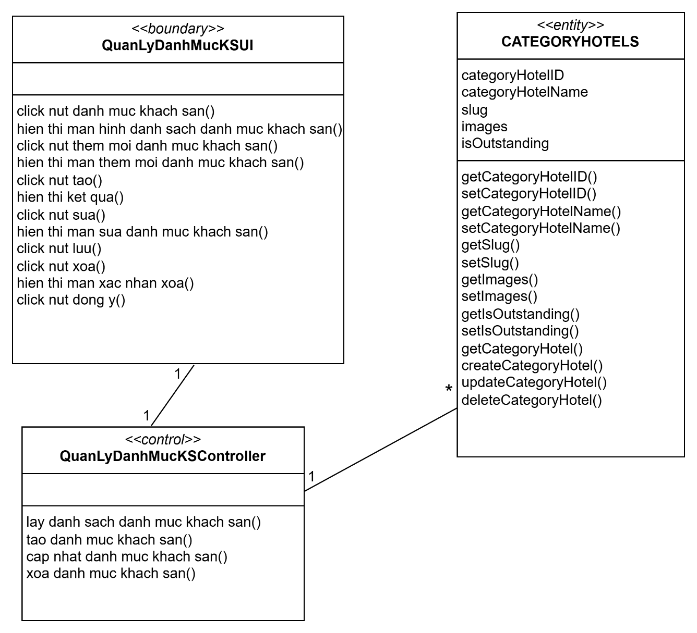

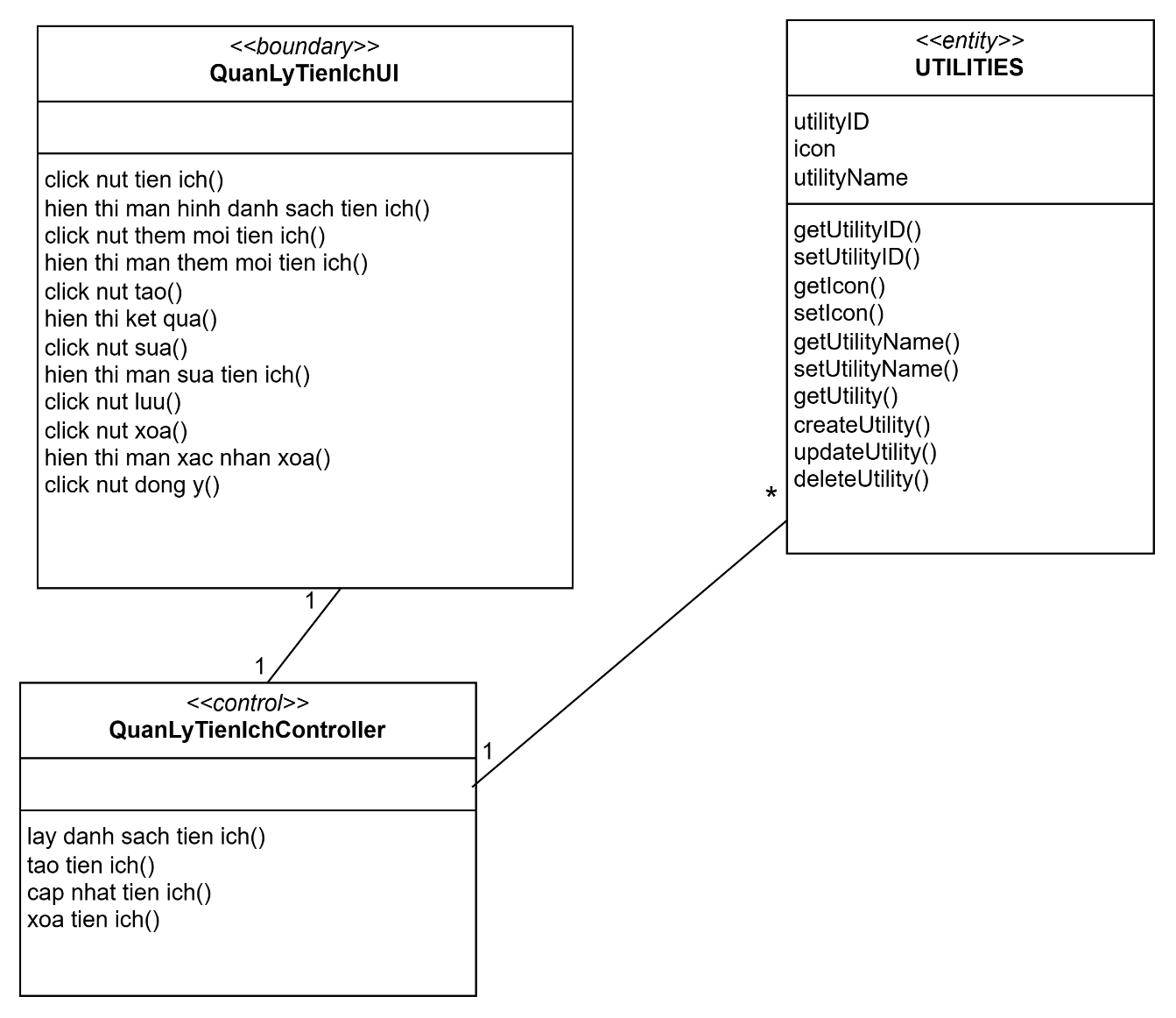

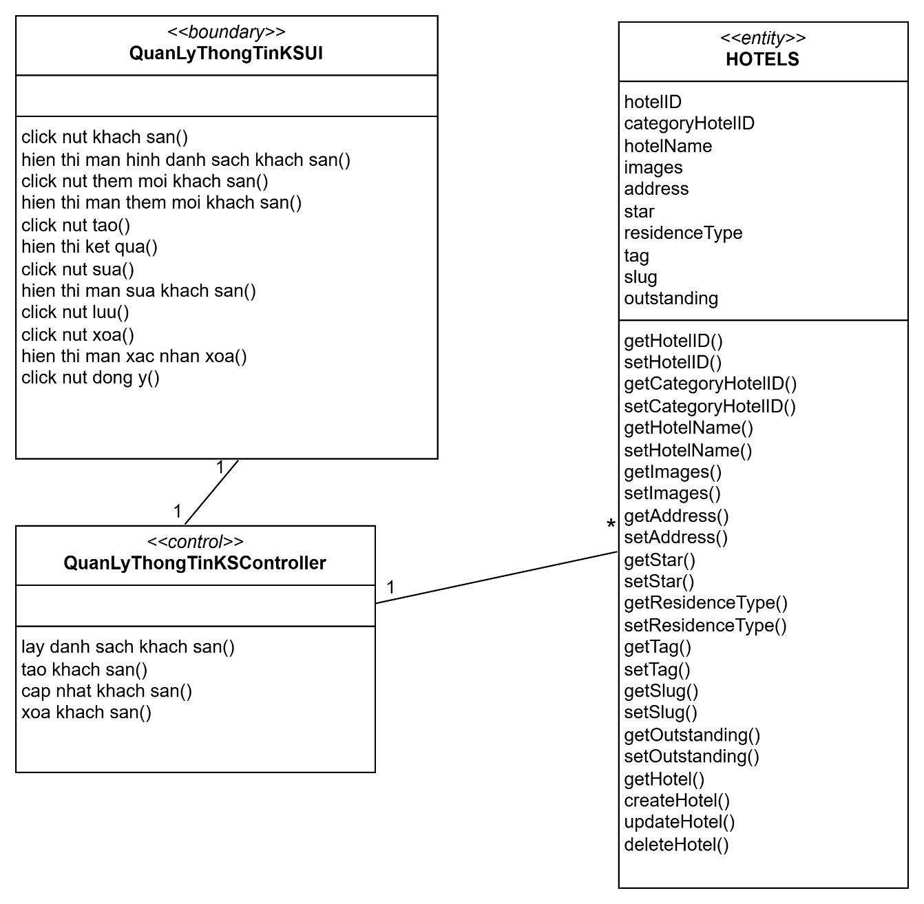

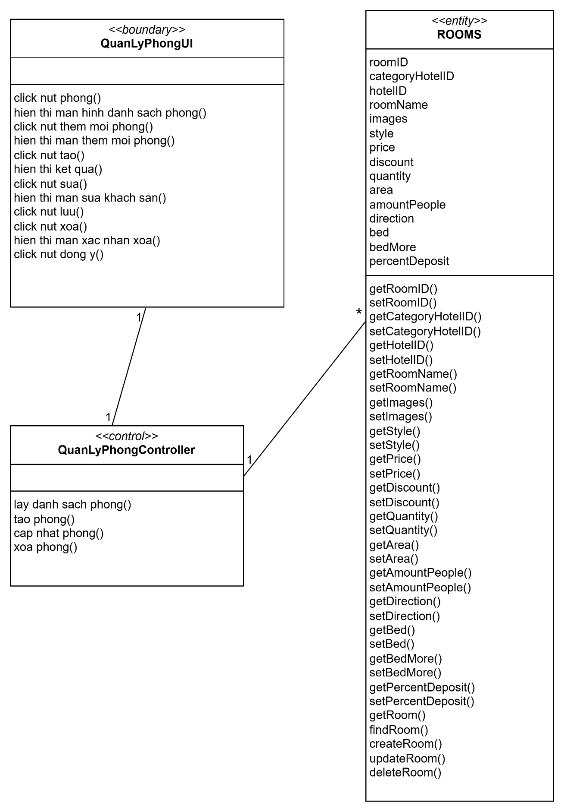

### Use case Quản lý Tour

#### 2.3.12.1 Mô tả use case

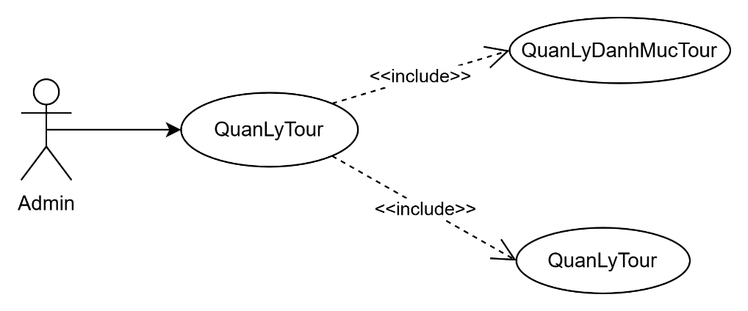

Hình 2.13: Use case Quản lý tour

* Mô tả vắn tắt: Use case này cho phép admin quản lý các tour trong hệ thống bao gồm thêm sửa xoá danh mục tour, thêm sửa xoá tour.
* Luồng sự kiện:
* Luồng cơ bản:

1. Use case này bắt đầu khi admin truy cập vào trang quản lý tour. Hệ thống hiển thị danh mục và tour.
2. Thêm mới danh mục tour: Admin click nút “Thêm danh mục tour”. Hệ thống chuyển sang màn thêm mới danh mục tour. Admin nhập thông tin danh mục cha, tên danh mục, ảnh đại diện, tích địa điểm nổi bật sau đó click nút “Tạo”. Hệ thống kiểm tra, thêm danh mục tour mới vào CSDL và hiển thị thông báo thêm thành công. Use case kết thúc.
3. Sửa danh mục tour: Admin click nút “Sửa” trên danh mục cần sửa. Hệ thống chuyển sang màn sửa danh mục. Admin nhập thông tin danh mục cha, tên danh mục, ảnh đại diện, tích địa điểm nổi bật sau đó click nút “Lưu”. Hệ thống kiểm tra, cập nhật danh mục trong CSDL và hiển thị thông báo cập nhật thành công. Use case kết thúc.
4. Xoá danh mục tour: Admin click nút “Xoá” trên danh mục cần xoá. Hệ thống hiện popup cảnh báo. Admin click nút “Đồng ý”. Hệ thống xoá danh mục tour trong CSDL và hiển thị thông báo xoá thành công. Use case kết thúc.
5. Thêm mới tour: Admin click nút “Thêm tour”. Hệ thống chuyển sang màn thêm mới tour. Admin nhập thông tin danh mục tour, tên tour, khoảng thời gian, điểm khởi hành, điểm đến, các điểm tham quan, phương tiện đi, giá tour, giá giảm, mô tả tour, tổng quan, dịch vụ bao gồm, dịch vụ không bao gồm, hình ảnh, lịch trình sau đó click nút “Tạo”. Hệ thống kiểm tra, thêm tour mới vào CSDL và hiển thị thông báo thêm thành công. Use case kết thúc.
6. Sửa tour: Admin click nút “Sửa” trên tour cần sửa. Hệ thống chuyển sang màn sửa tour. Admin nhập thông tin danh mục tour, tên tour, khoảng thời gian, điểm khởi hành, điểm đến, các điểm tham quan, phương tiện đi, giá tour, giá giảm, mô tả tour, tổng quan, dịch vụ bao gồm, dịch vụ không bao gồm, hình ảnh, lịch trình sau đó click nút “Lưu”. Hệ thống kiểm tra, cập nhật tour trong CSDL và hiển thị thông báo cập nhật thành công. Use case kết thúc.
7. Xoá tour: Admin click nút “Xoá” trên tour cần xoá. Hệ thống hiện popup cảnh báo. Admin click nút “Đồng ý”. Hệ thống xoá tour trong CSDL và hiển thị thông báo xoá thành công. Use case kết thúc.

* Luồng rẽ nhánh:

1. Tại bước 2, 5 luồng cơ bản, nếu thông tin mới không hợp lệ thì hệ thống sẽ báo lỗi và yêu cầu nhập lại.
2. Tại bước 3, 6 luồng cơ bản, nếu thông tin cập nhật không hợp lệ thì hệ thống sẽ báo lỗi và yêu cầu nhập lại.
3. Tại bước 4, 7 luồng cơ bản, nếu admin click nút “Huỷ” hệ thống sẽ đóng popup cảnh báo xoá. Use case kết thúc.
4. Tại tất cả các bước trong luồng cơ bản nếu hệ thống không thể kết nối được với CSDL thì sẽ hiển thị một thông báo lỗi. Use case kết thúc.

* Các yêu cầu đặc biệt: Không có.
* Tiền điều kiện: Admin đã đăng nhập và có quyền quản lý tour.
* Hậu điều kiện: Không có.
* Điểm mở rộng: Không có.

#### 2.3.12.2 Biểu đồ tuần tự

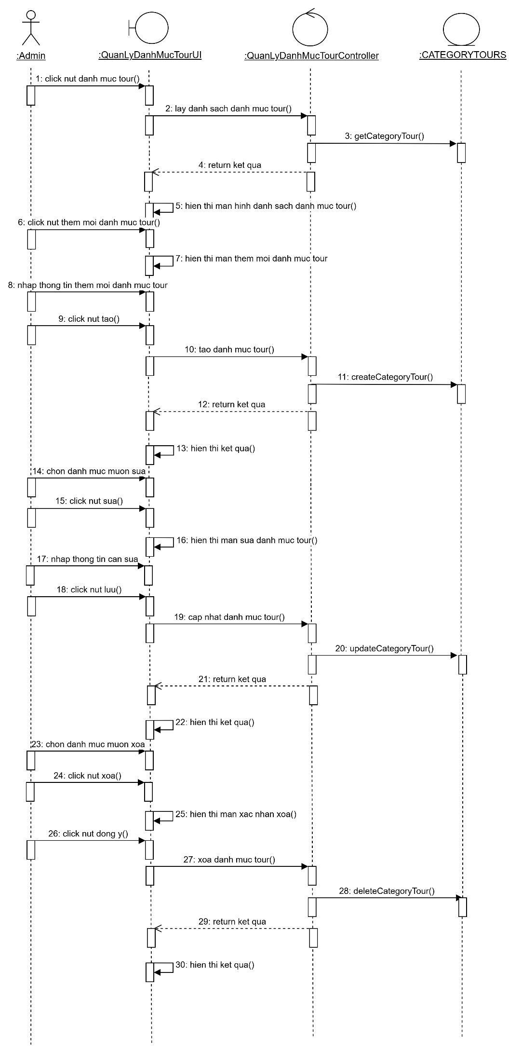

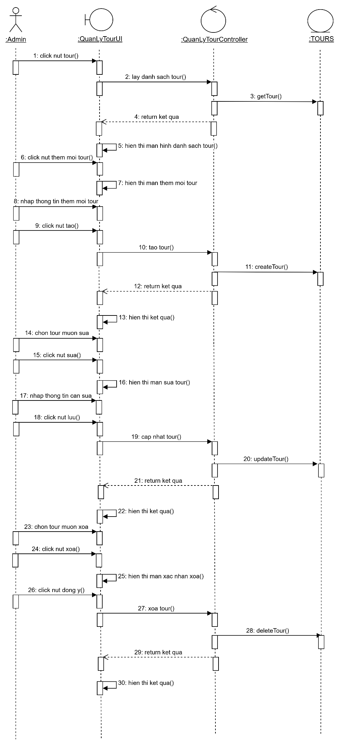

#### 2.3.12.3 Biểu đồ lớp phân tích

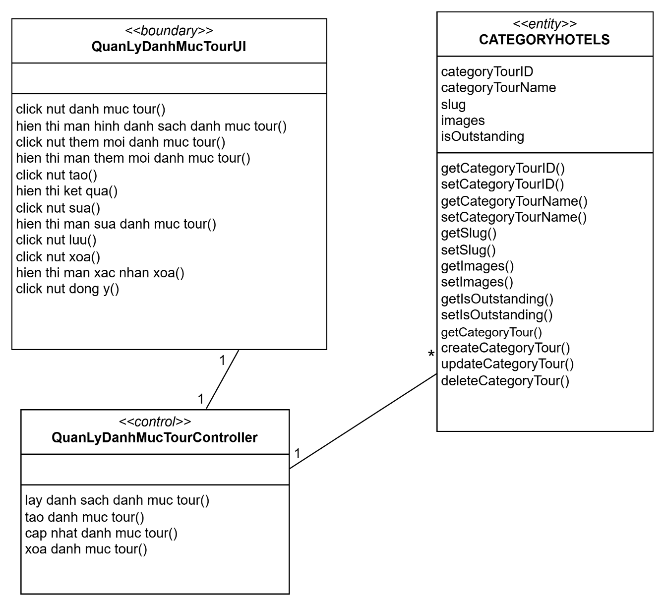

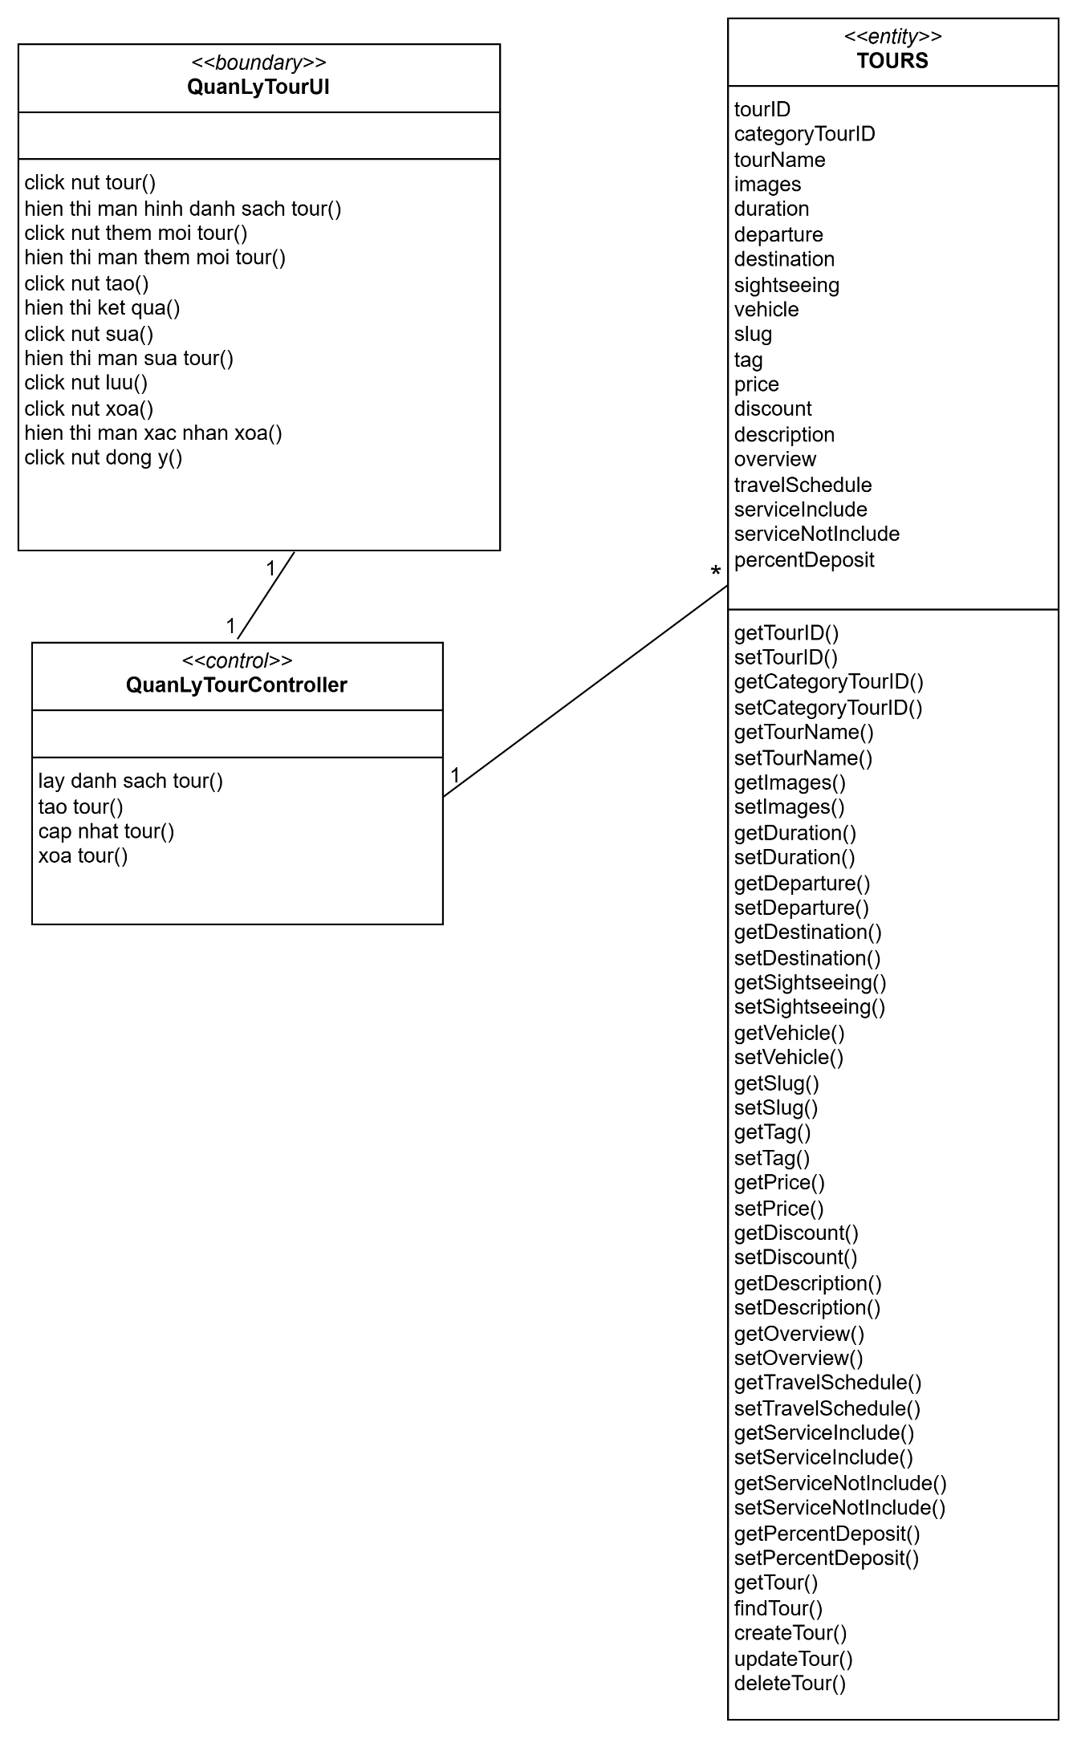

### Use case Quản lý đơn đặt

#### 2.3.13.1 Mô tả use case

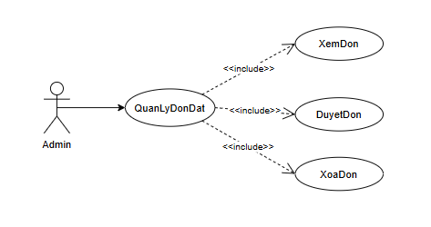

Hình 2.14: Use case Quản lý đơn đặt

* Mô tả vắn tắt: Use case này cho phép admin quản lý các đơn đặt dịch vụ trong hệ thống bao gồm xem, duyệt và xoá đơn.
* Luồng sự kiện:
* Luồng cơ bản:

1. Use case này bắt đầu khi admin truy cập vào trang quản lý đơn đặt. Hệ thống hiển thị danh sách các đơn của khách hàng đã đặt.
2. Xem đơn: Admin click dòng đơn. Hệ thống hiển thị chi tiết thông tin đơn đặt dịch vụ của khách hàng. Use case kết thúc.
3. Duyệt đơn: Admin click nút “Duyệt” trên đơn đặt cần duyệt. Hệ thống kiểm tra, cập nhật trạng thái đơn đặt trong CSDL và hiển thị thông báo duyệt thành công. Use case kết thúc.
4. Xoá đơn: Admin click nút “Xoá” trên dòng đơn cần xoá. Hệ thống hiện popup cảnh báo. Admin click nút “Đồng ý”. Hệ thống xoá đơn đặt trong CSDL và hiển thị thông báo xoá thành công. Use case kết thúc.

* Luồng rẽ nhánh:

1. Tại bước 4 luồng cơ bản, nếu admin click nút “Huỷ” hệ thống sẽ đóng popup cảnh báo xoá. Use case kết thúc.
2. Tại tất cả các bước trong luồng cơ bản nếu hệ thống không thể kết nối được với CSDL thì sẽ hiển thị một thông báo lỗi. Use case kết thúc.

* Các yêu cầu đặc biệt: Không có.
* Tiền điều kiện: Admin đã đăng nhập và có quyền quản lý đơn.
* Hậu điều kiện: Không có.
* Điểm mở rộng: Không có.

#### 2.3.13.2 Biểu đồ tuần tự

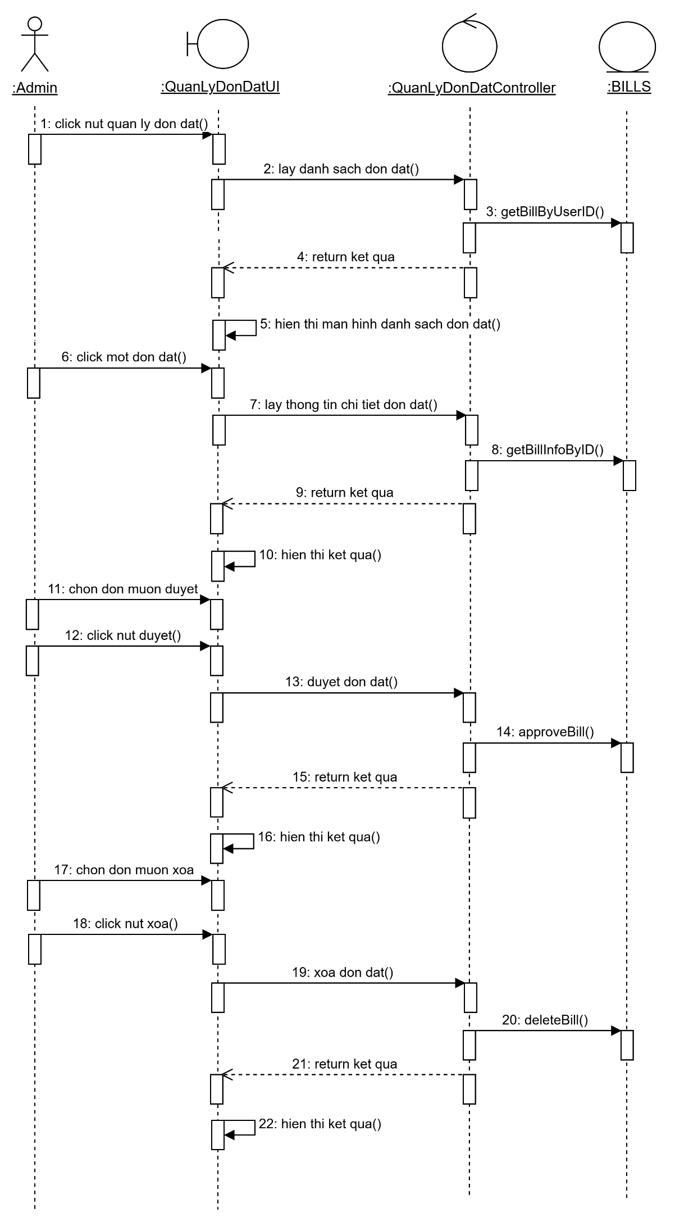

#### 2.3.13.3 Biểu đồ lớp phân tích

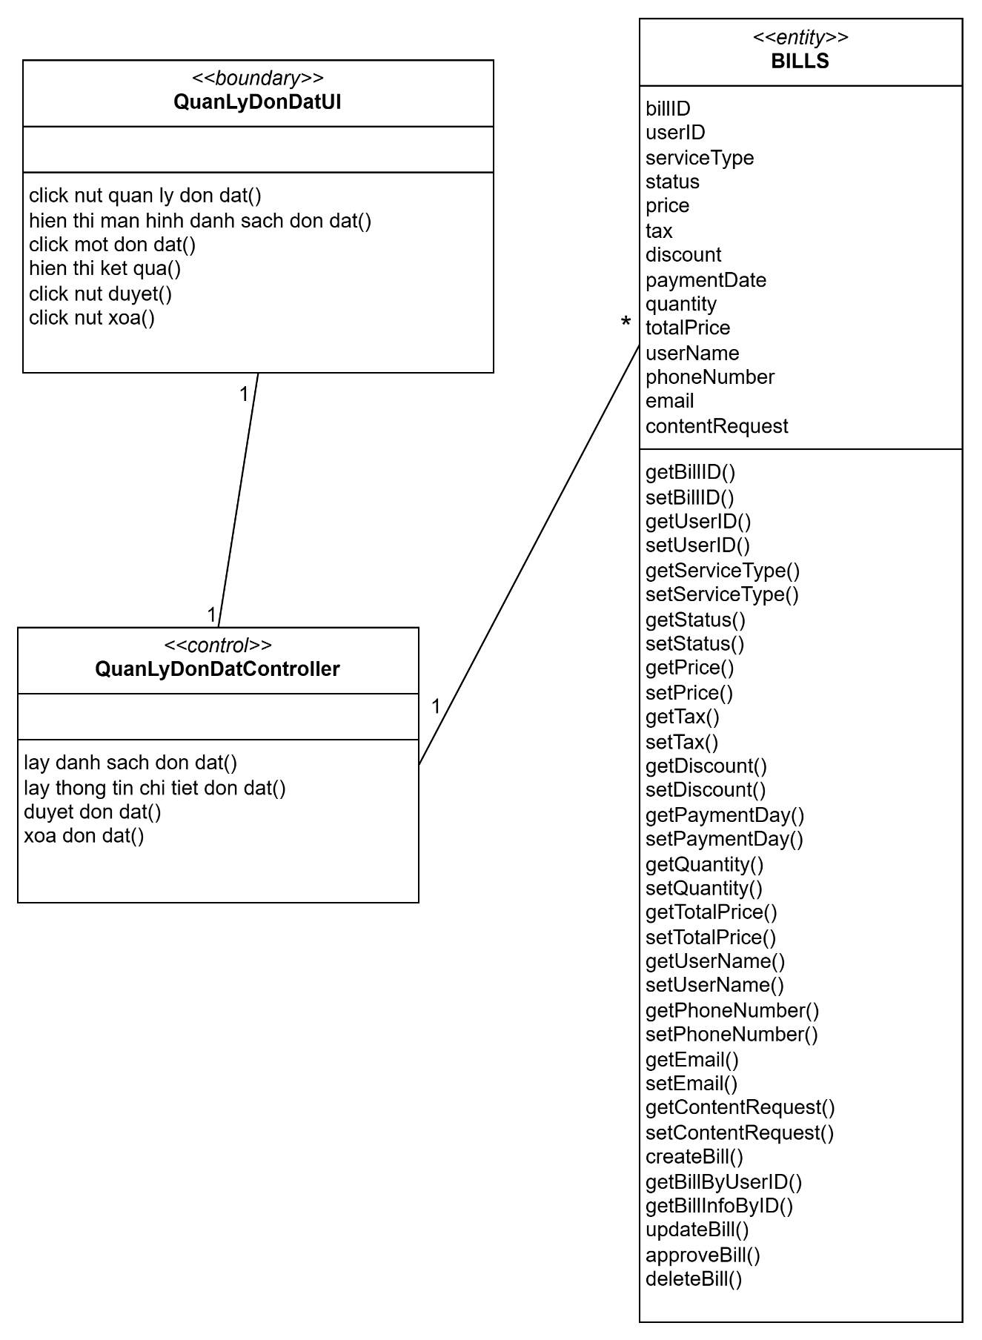

### Use case Thống kê, báo cáo

#### 2.3.14.1 Mô tả use case

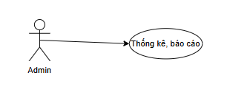

Hình 2.15: Use case Thống kê, báo cáo

* Mô tả vắn tắt: Use case này cho phép admin thống kê doanh thu theo thời gian.
* Luồng sự kiện:
* Luồng cơ bản:

1. Use case này bắt đầu khi admin truy cập vào trang thống kê doanh thu. Hệ thống hiển thị thông tin doanh thu trên màn hình. Use case kết thúc.

* Luồng rẽ nhánh:

1. Tại tất cả các bước trong luồng cơ bản nếu hệ thống không thể kết nối được với CSDL thì sẽ hiển thị một thông báo lỗi. Use case kết thúc.

* Các yêu cầu đặc biệt: Không có.
* Tiền điều kiện: Admin đã đăng nhập và có quyền truy cập chức năng thống kê doanh thu.
* Hậu điều kiện: Không có.
* Điểm mở rộng: Không có.

#### 2.3.14.2 Biểu đồ tuần tự

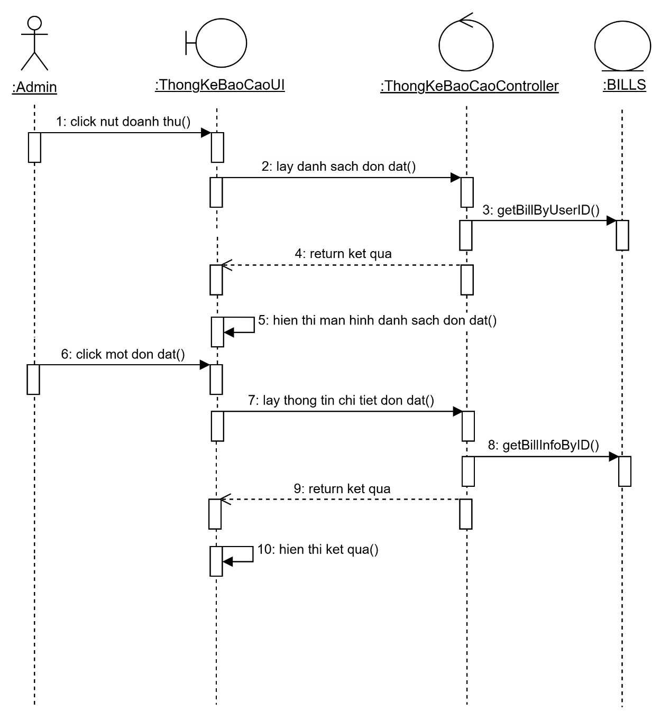

#### 2.3.14.3 Biểu đồ lớp phân tích

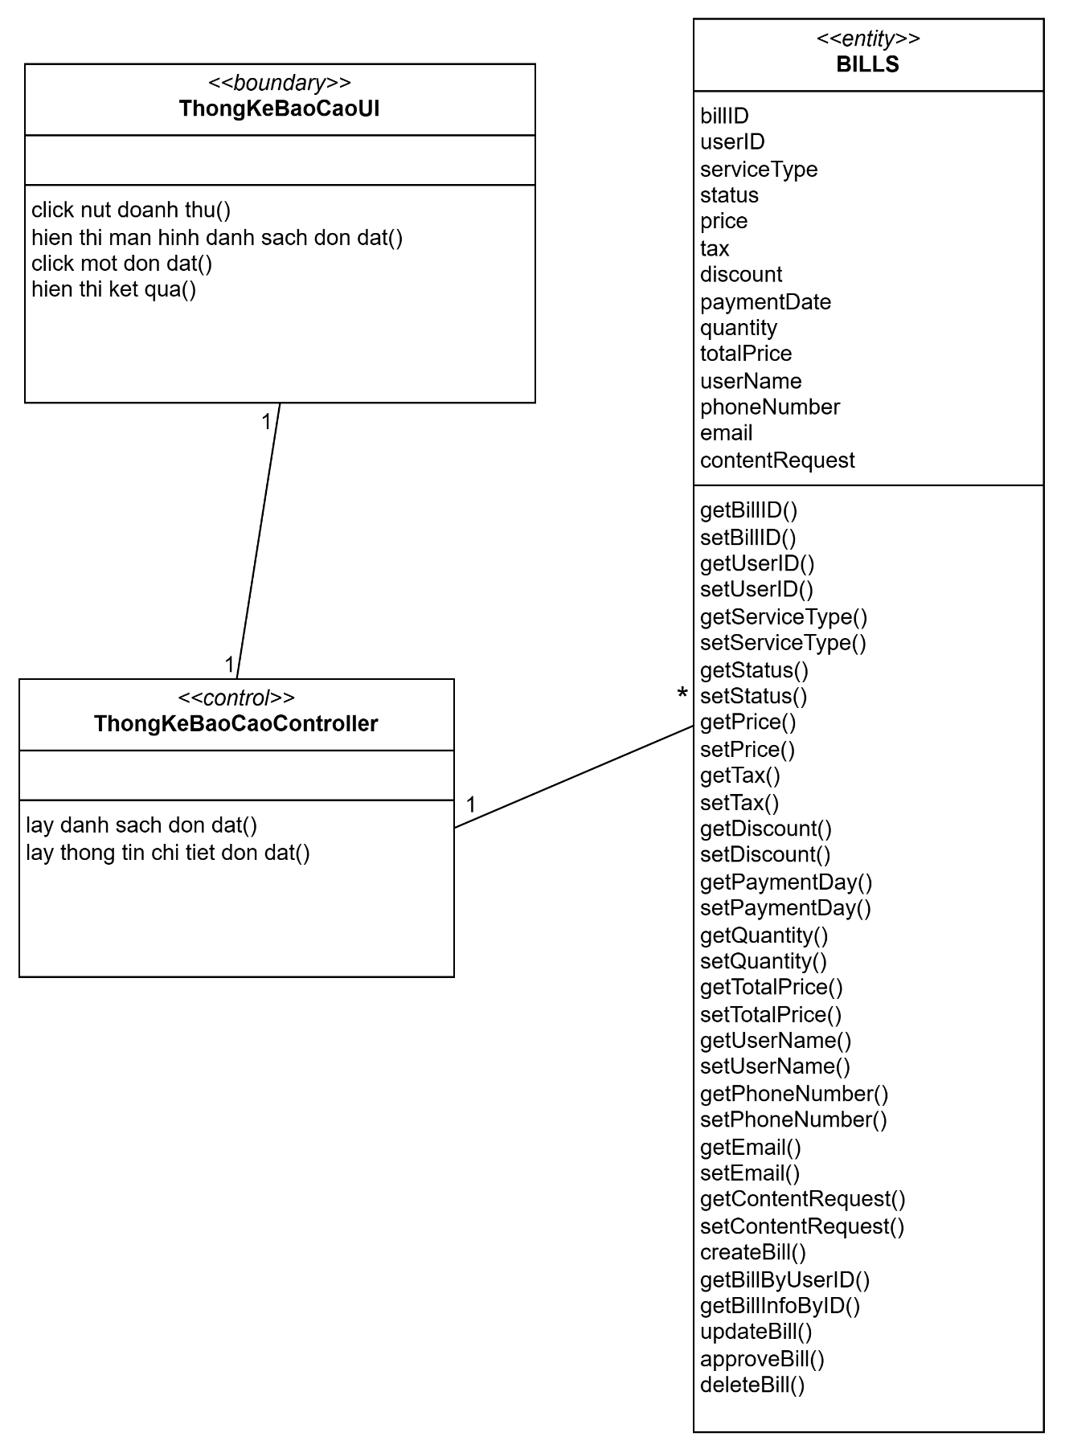

## Thiết kế cơ sở dữ liệu

### Biểu đồ thực thể liên kết

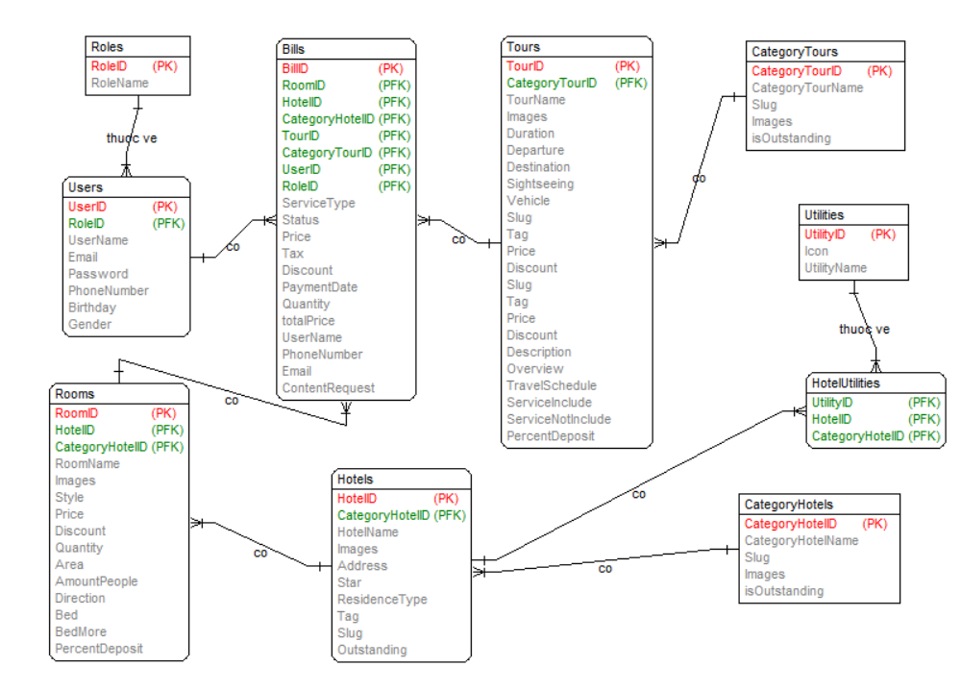

Hình 2.16: Biểu đồ thực thể liên kết

### Thiết kế bảng

Bảng 2.1: Bảng Roles

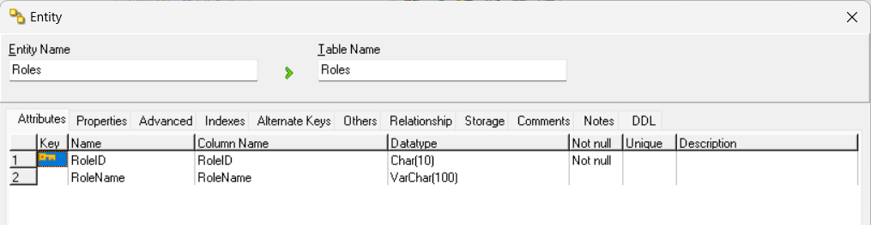

Bảng 2.2: Bảng Users

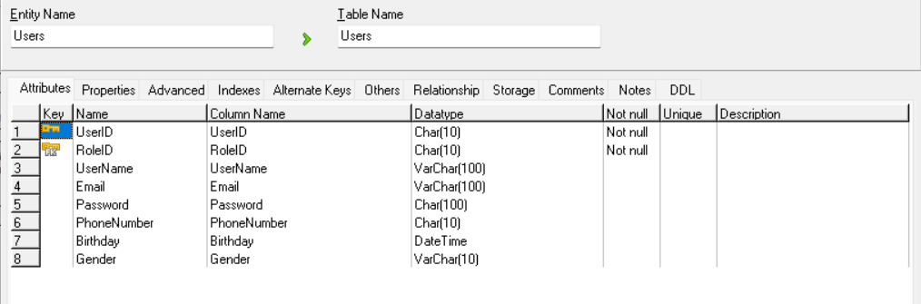

Bảng 2.3: Bảng Bills

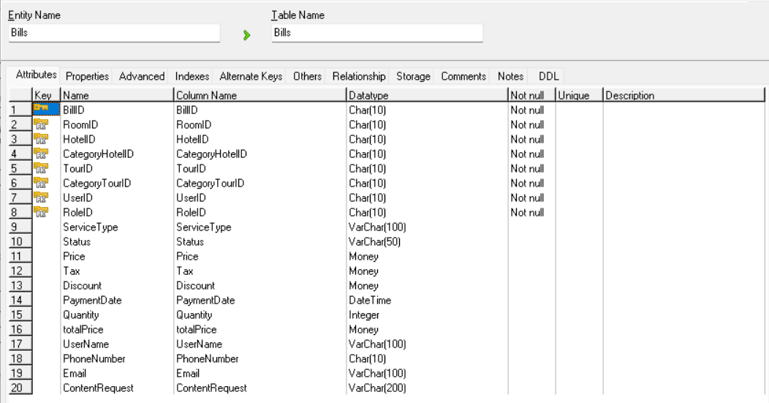

Bảng 2.4: Bảng Rooms

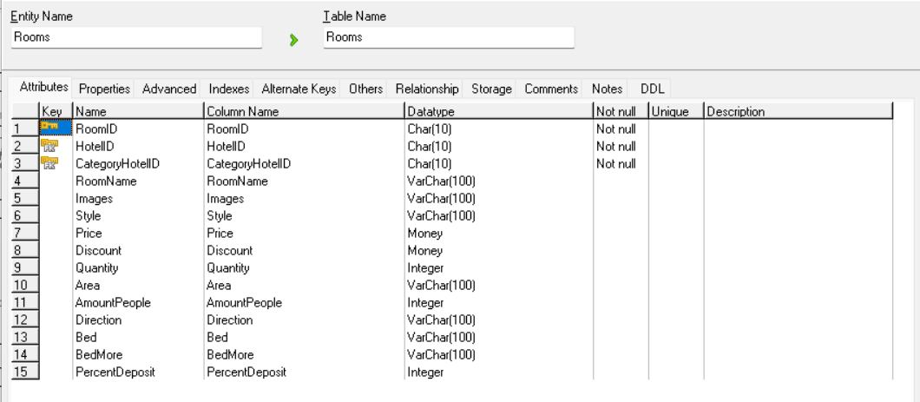

Bảng 2.5: Bảng Hotels

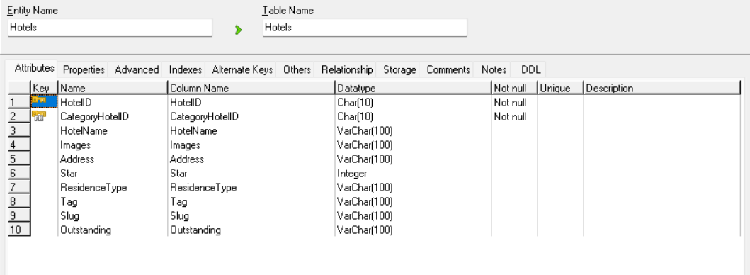

Bảng 2.6: Bảng Utilities

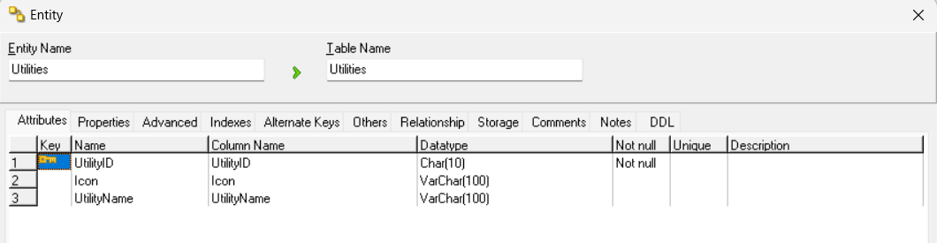

Bảng 2.7: Bảng HotelUtilities

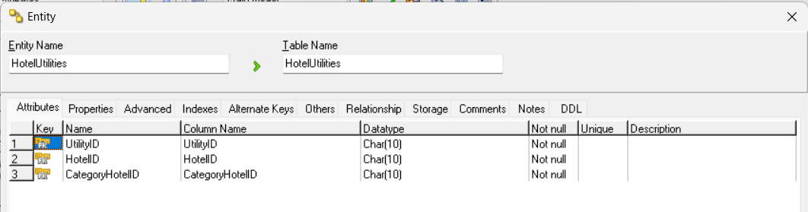

Bảng 2.8: Bảng CategoryHotels

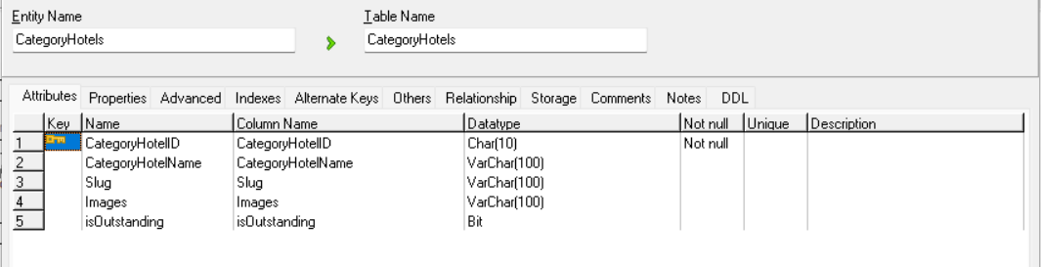

Bảng 2.9: Bảng Tours

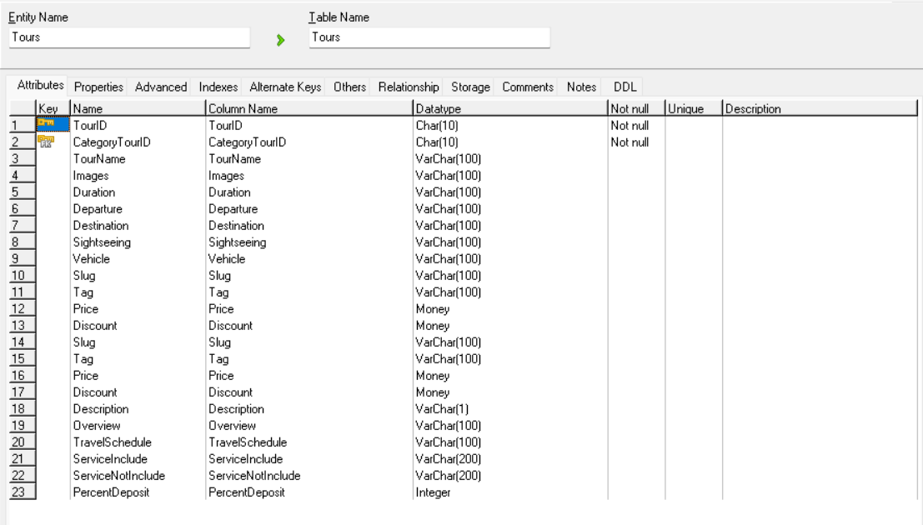

Bảng 2.10: Bảng CategoryTours

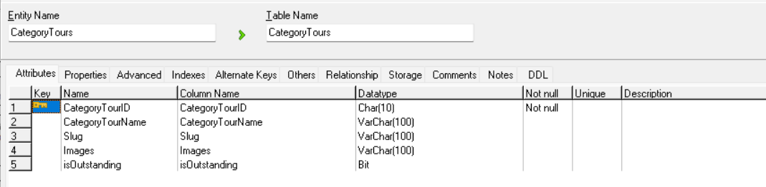

## Thiết kế giao diện

### Màn đăng ký

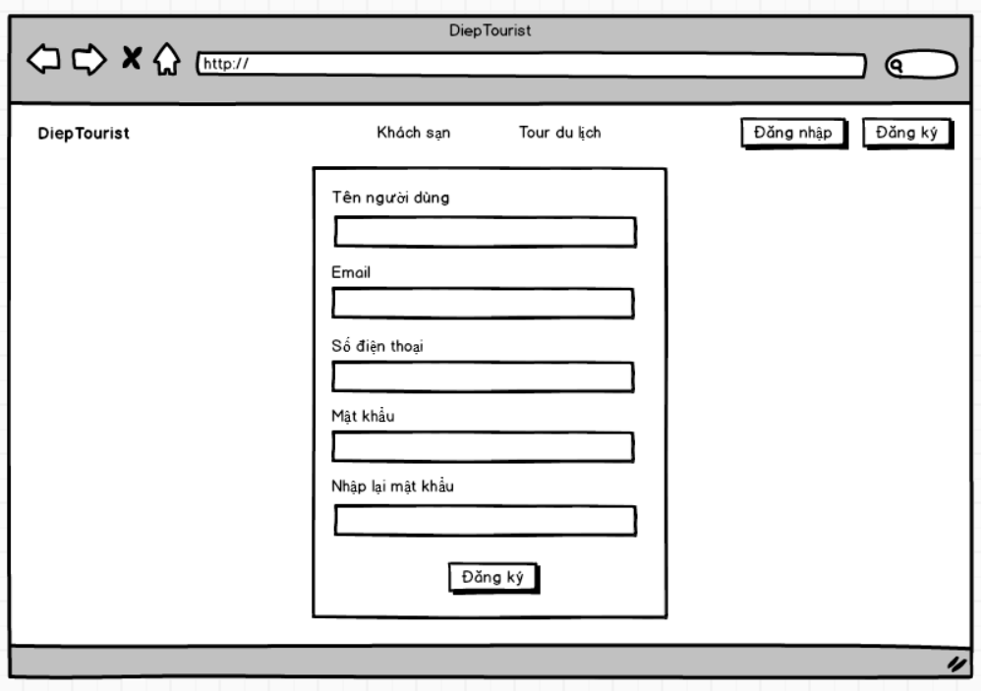

Hình 2.17: Thiết kế giao diện đăng ký

### Màn đăng nhập

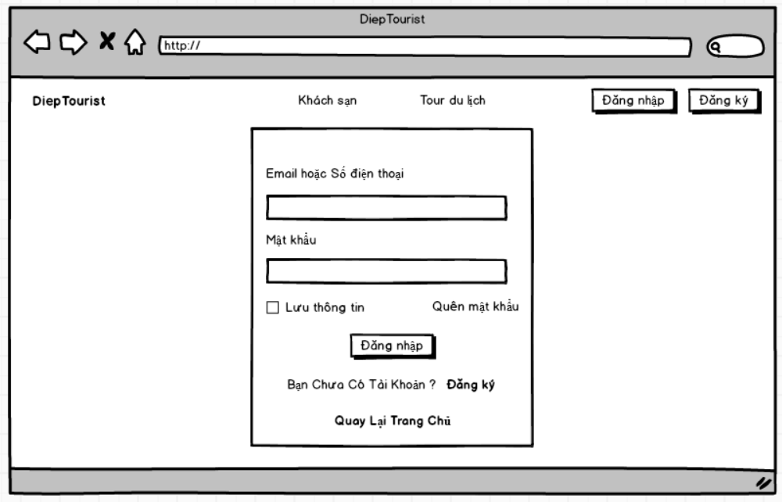

Hình 2.18: Thiết kế giao diện đăng nhập

### Màn quản lý thông tin cá nhân

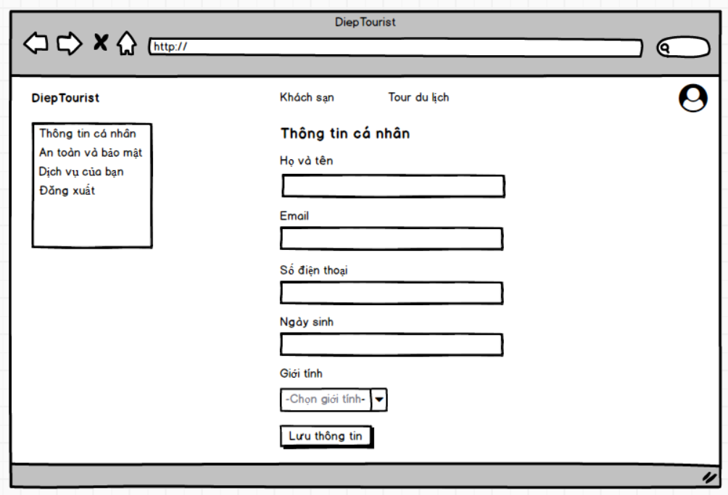

Hình 2.19: Thiết kế giao diện quản lý thông tin cá nhân

### Màn đặt khách sạn

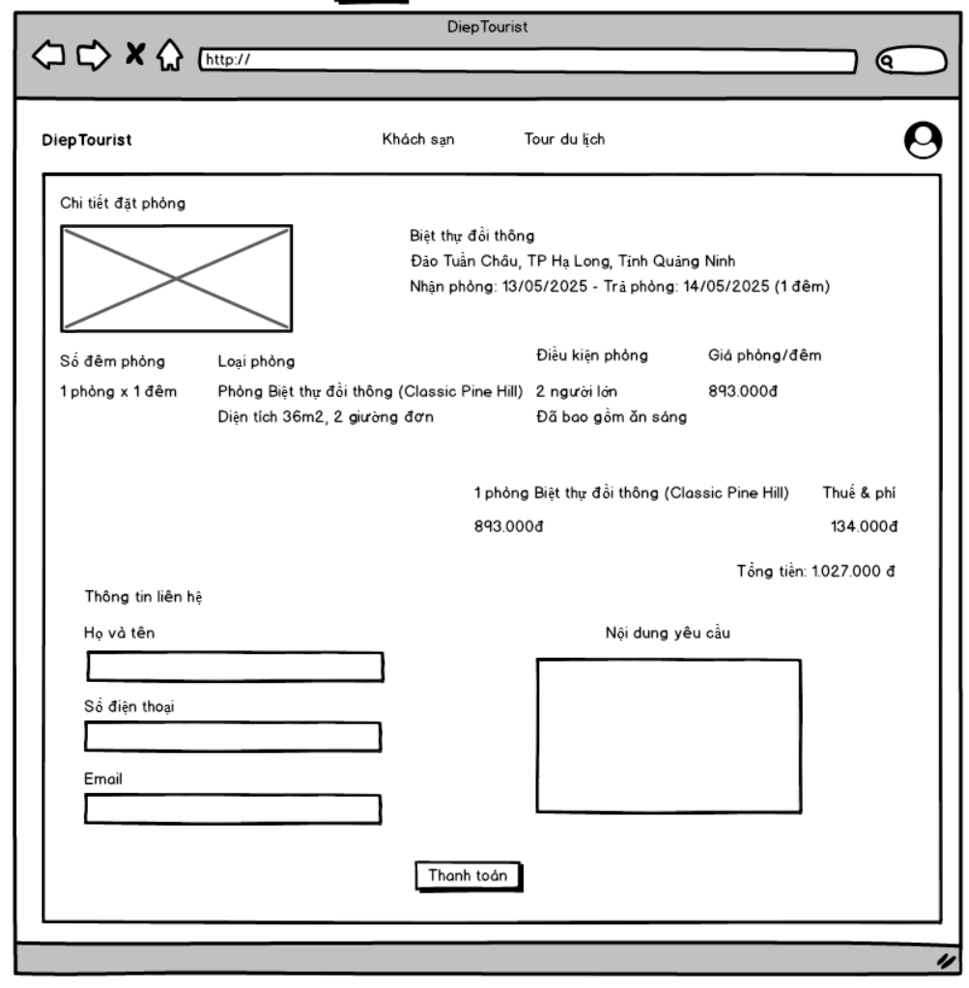

Hình 2.20: Thiết kế giao diện đặt khách sạn

### Màn đặt tour

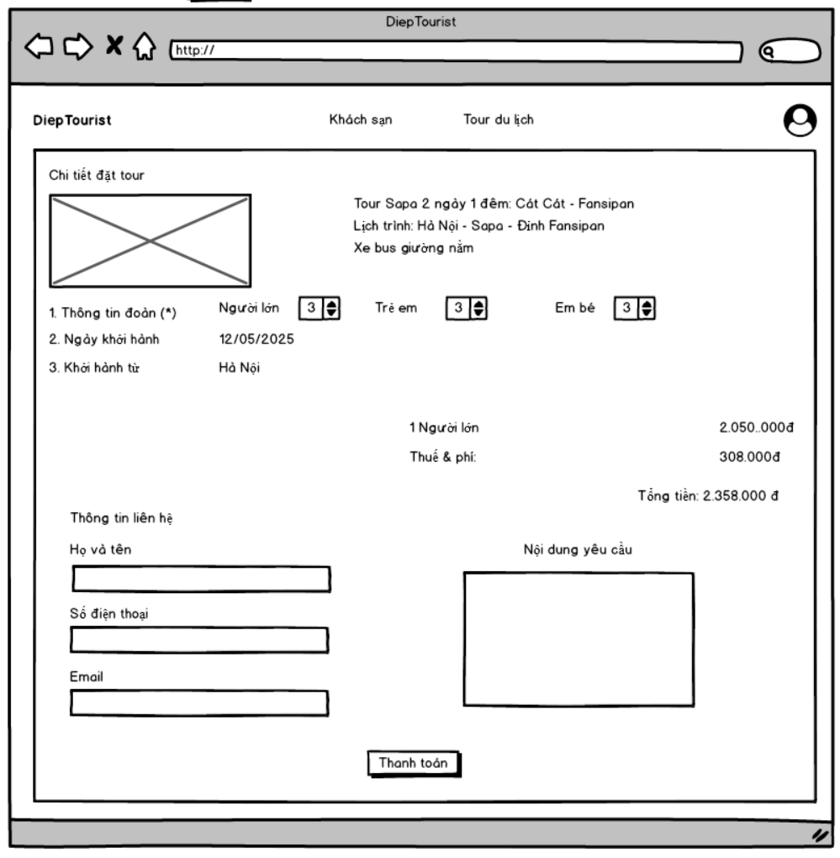

Hình 2.21: Thiết kế giao diện đặt tour

### Màn xem dịch vụ đặt

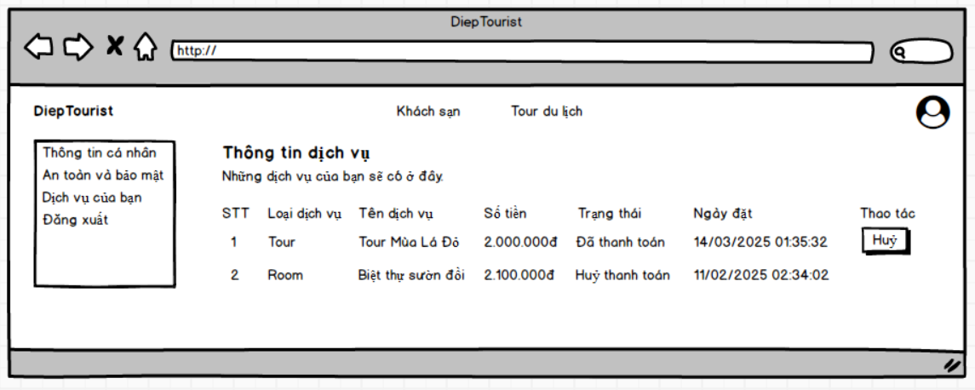

Hình 2.22: Thiết kế giao diện xem dịch vụ đặt

### Màn thanh toán

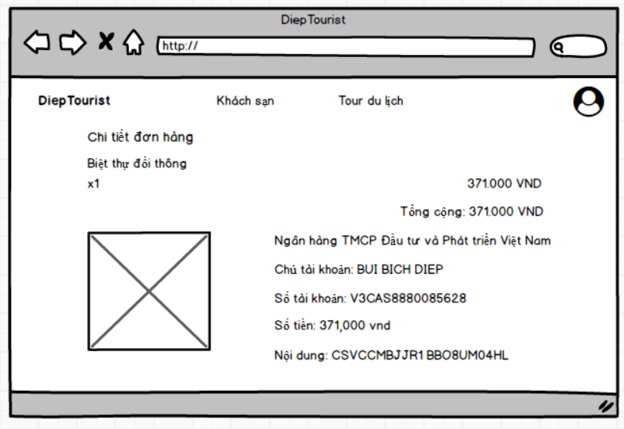

Hình 2.23: Thiết kế giao diện thanh toán

### Màn tìm kiếm khách sạn

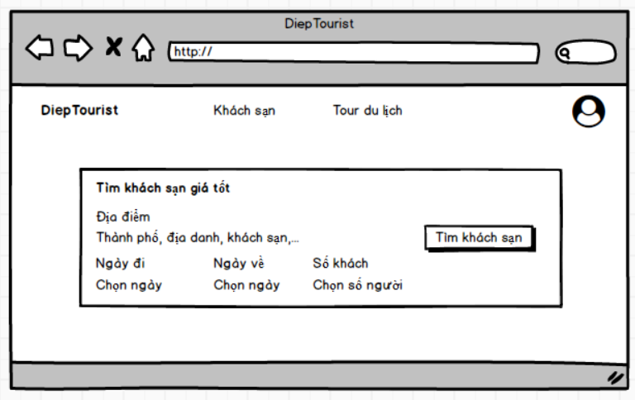

Hình 2.24: Thiết kế giao diện tìm kiếm khách sạn

### Màn tìm kiếm tour

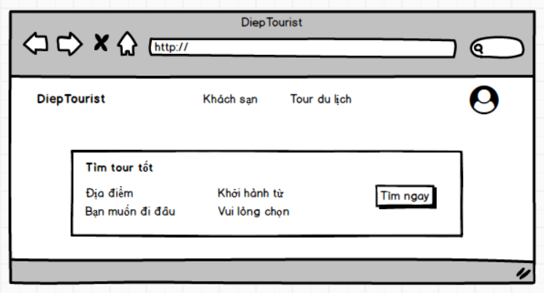

Hình 2.25: Thiết kế giao diện tìm kiếm tour

### Màn quản lý tài khoản

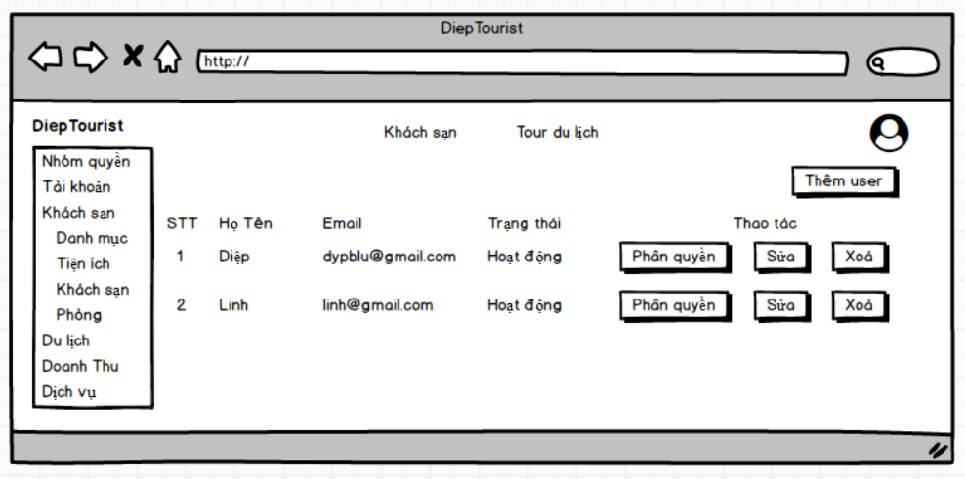

Hình 2.26: Thiết kế giao diện quản lý tài khoản

### Màn quản lý danh mục khách sạn

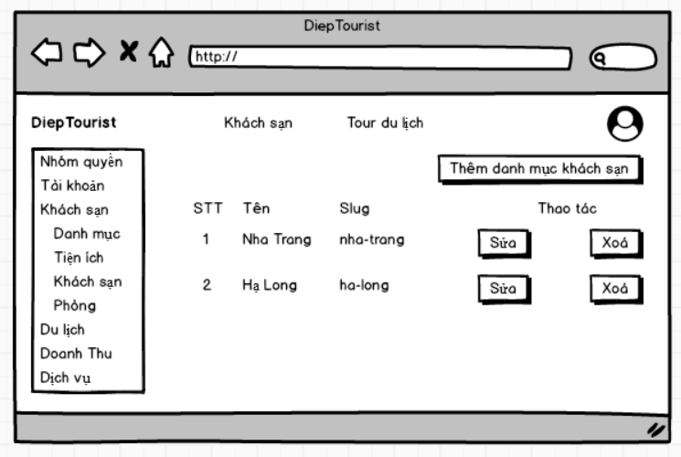

Hình 2.27: Thiết kế giao diện quản lý danh mục khách sạn

### Màn quản lý tiện ích

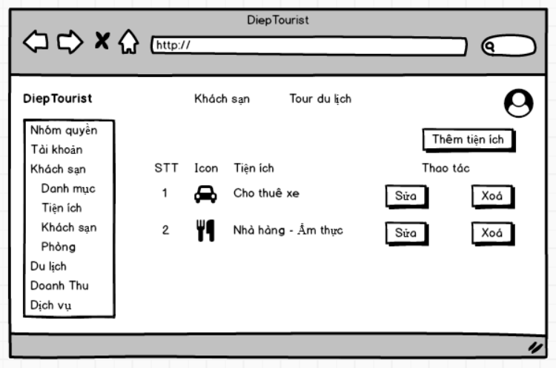

Hình 2.28: Thiết kế giao diện quản lý tiện ích

### Màn quản lý khách sạn

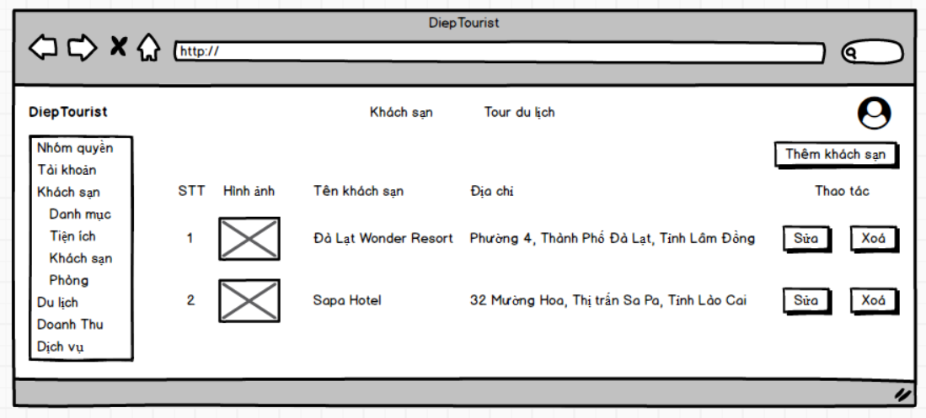

Hình 2.29: Thiết kế giao diện quản lý khách sạn

### Màn quản lý phòng

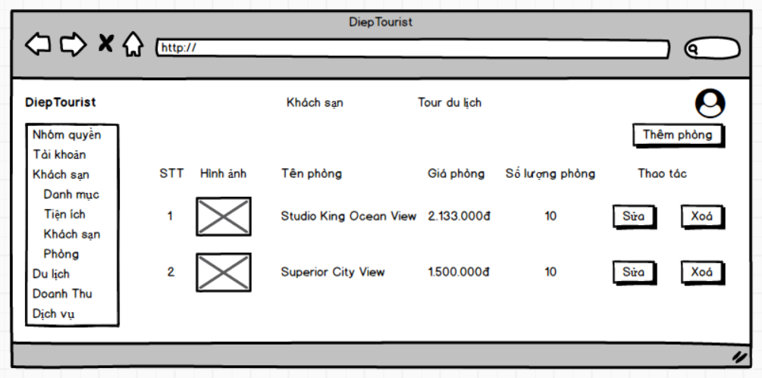

Hình 2.30: Thiết kế giao diện quản lý phòng

### Màn quản lý danh mục tour

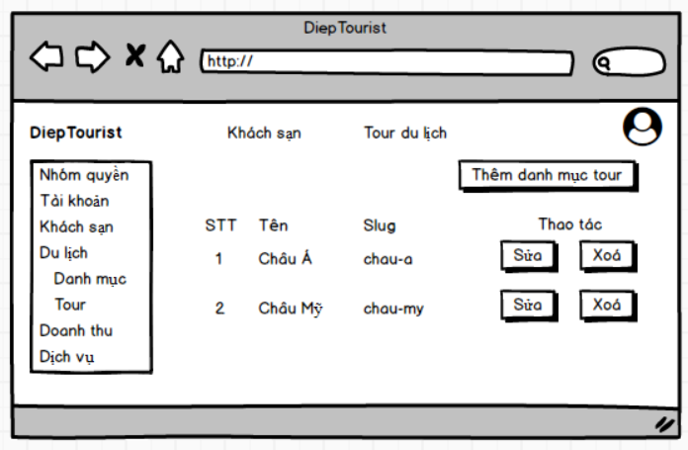

Hình 2.31: Thiết kế giao diện quản lý danh mục tour

### Màn quản lý tour

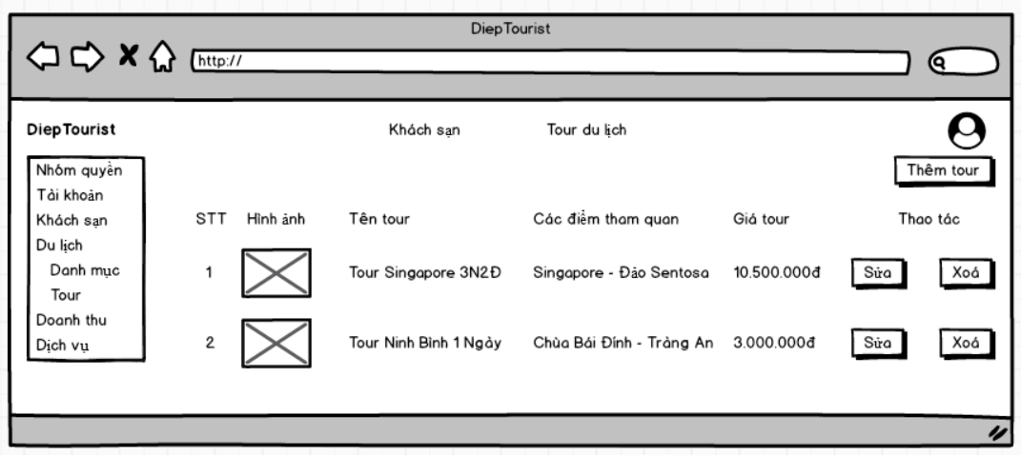

Hình 2.32: Thiết kế giao diện quản lý tour

### Màn quản lý đơn đặt

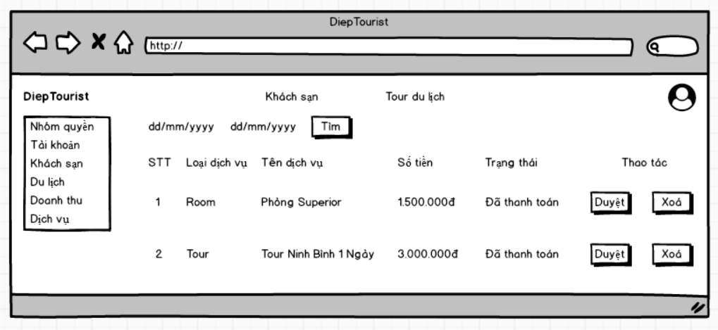

Hình 2.33: Thiết kế giao diện quản lý đơn đặt

### Màn thống kê báo cáo

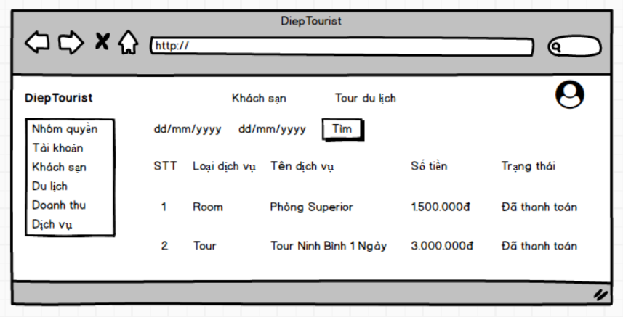

Hình 2.34: Thiết kế giao diện thống kê báo cáo

# CÀI ĐẶT VÀ KIỂM THỬ

## Triển khai hệ thống

### Công cụ triển khai

* Ngôn ngữ lập trình: C#
* Cơ sở dữ liệu: SQL Server
* Công cụ: Microsoft Visual Studio

### Kết quả triển khai

#### 3.1.2.1 Màn hình đăng ký

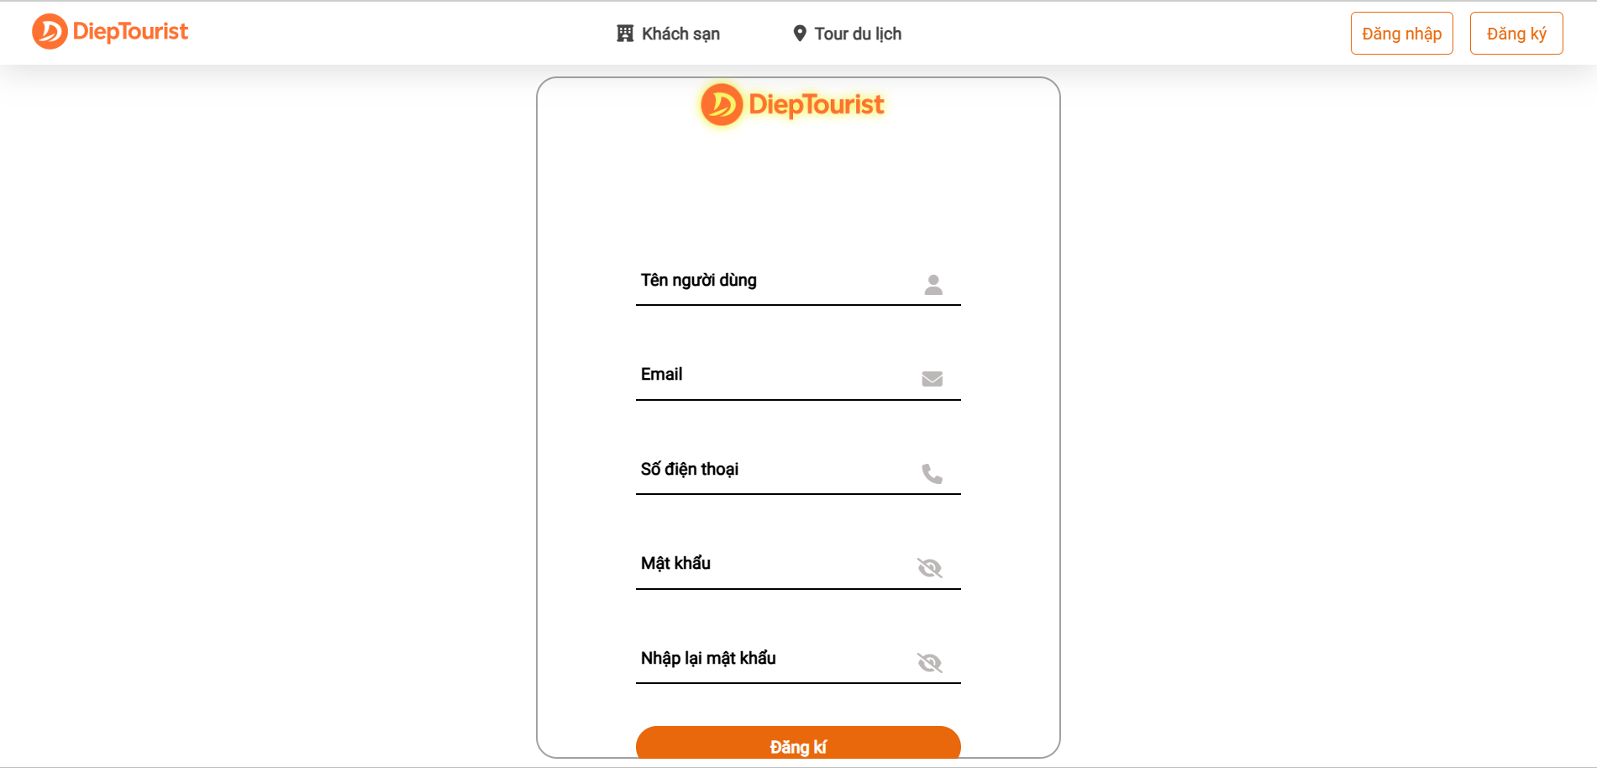

Hình 3.1: Màn hình đăng ký

#### 3.1.2.2 Màn hình đăng nhập

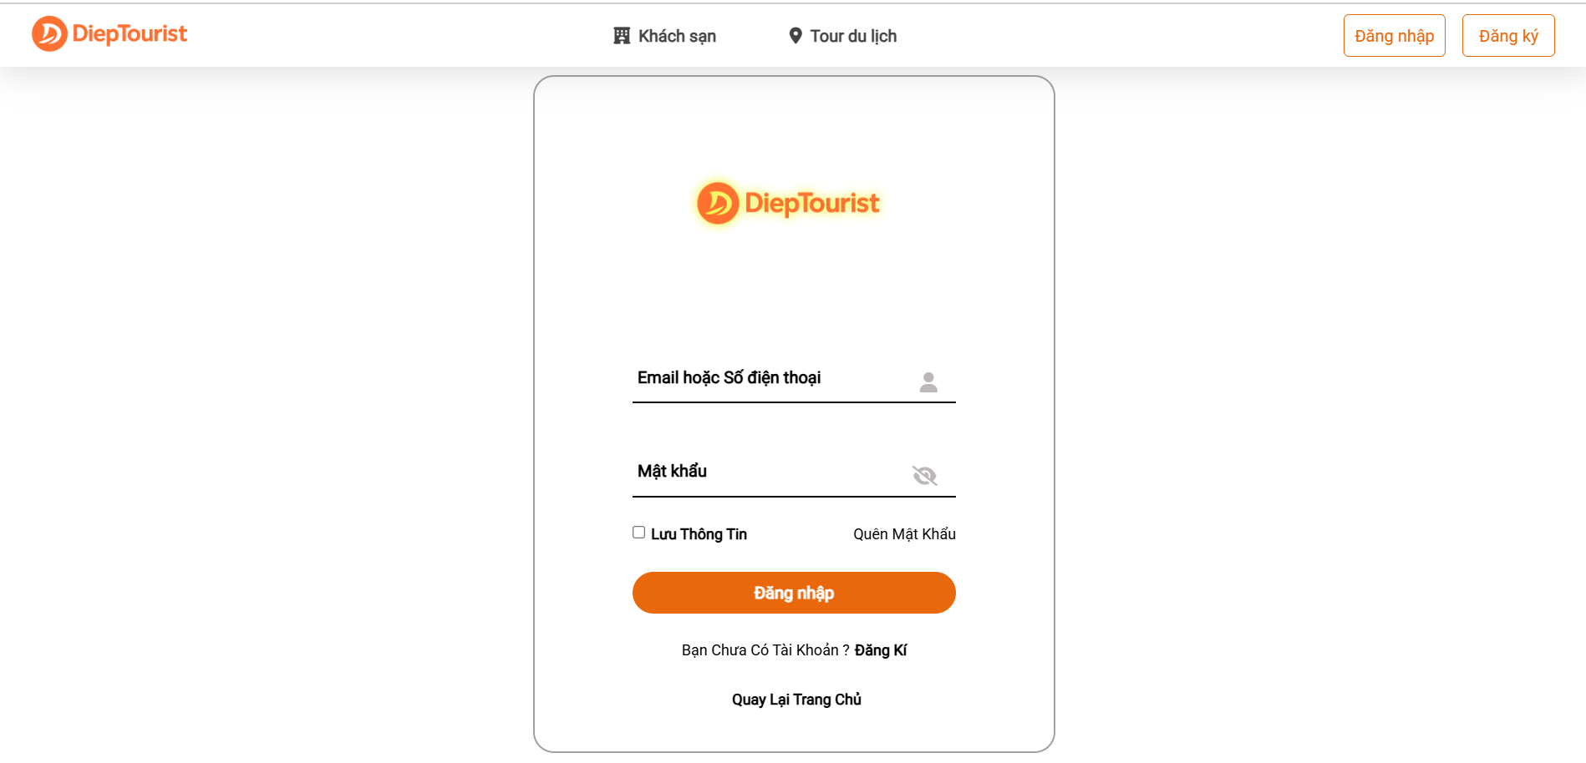

Hình 3.2: Màn hình đăng nhập

#### 3.1.2.3 Màn hình quản lý thông tin cá nhân

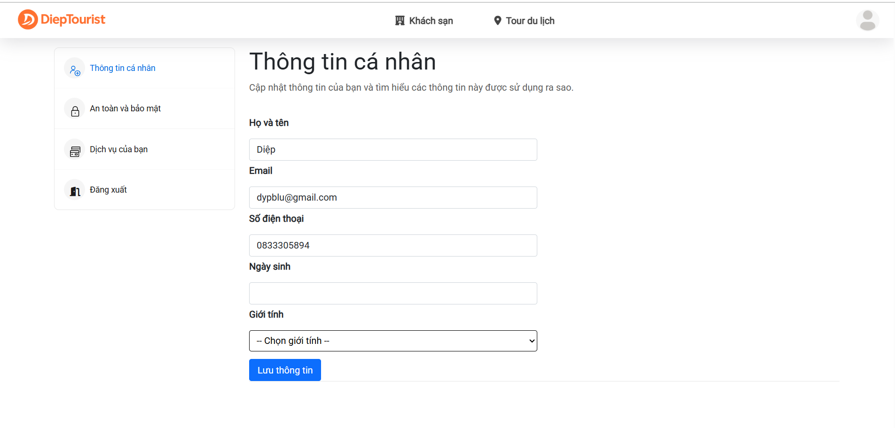

Hình 3.3: Màn hình quản lý thông tin cá nhân

#### 3.1.2.4 Màn hình đặt khách sạn

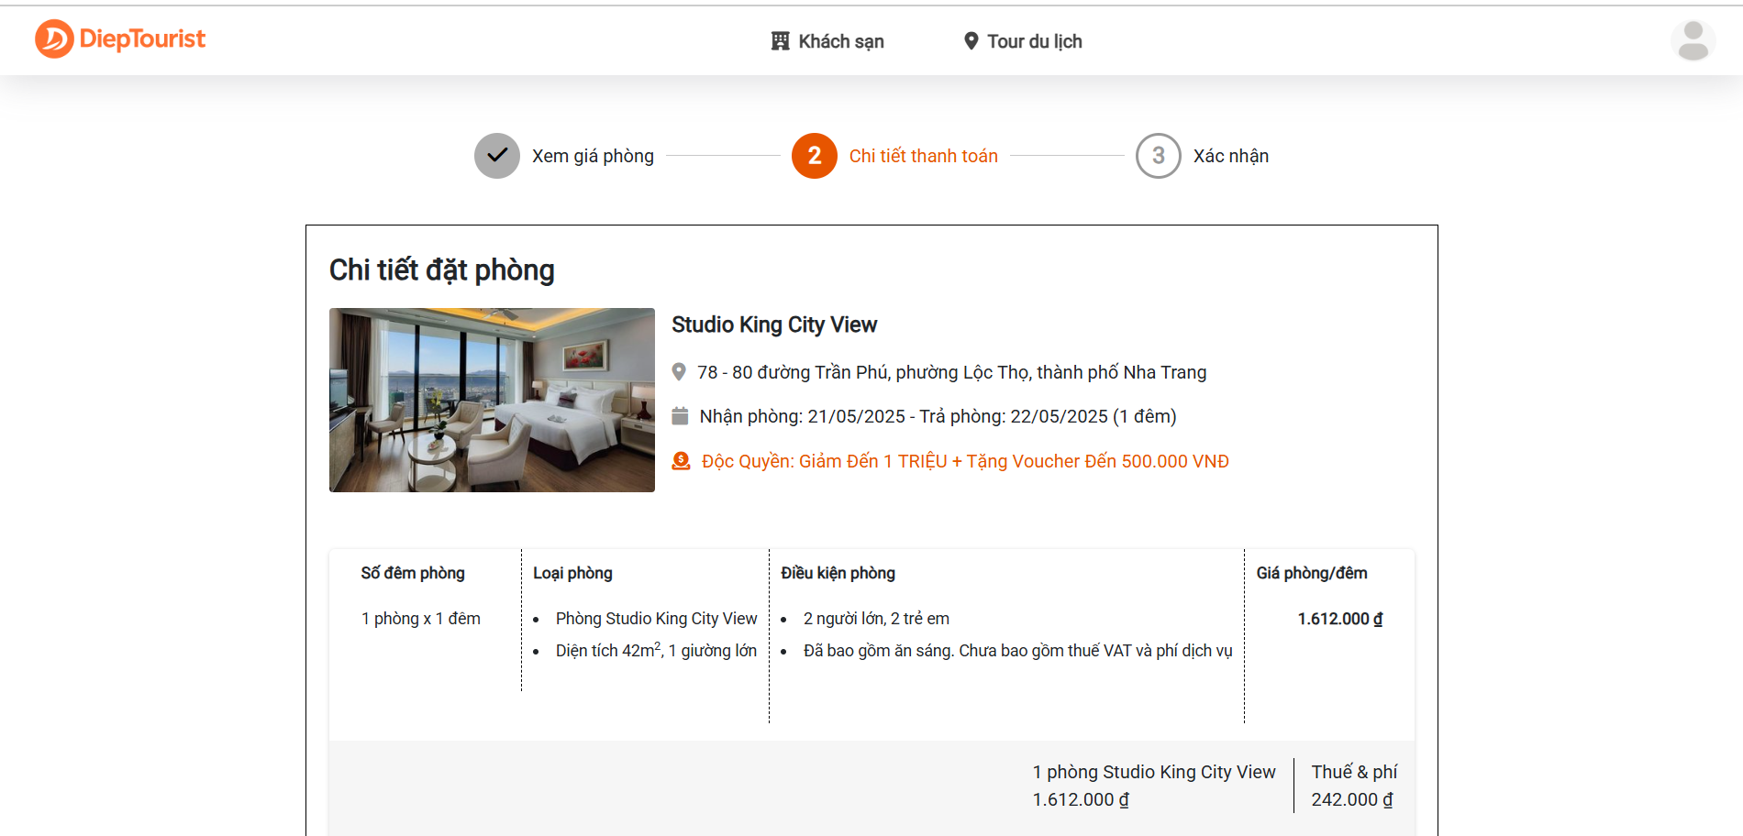

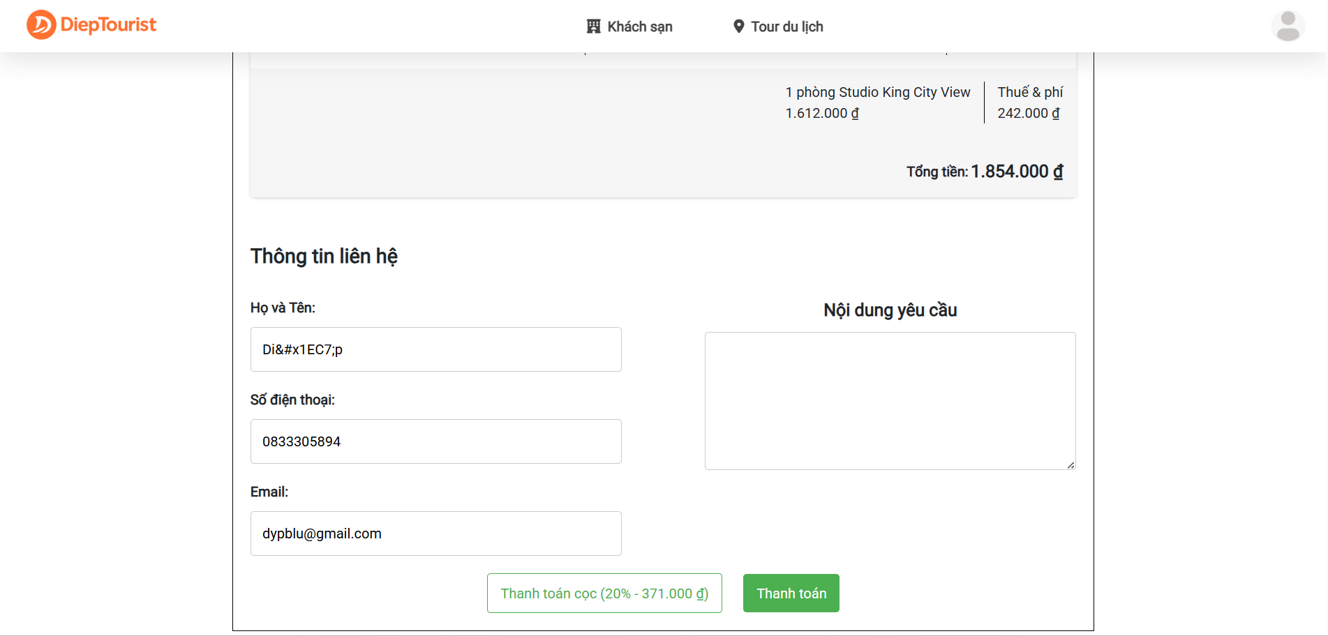

Hình 3.4: Màn hình đặt khách sạn

#### 3.1.2.5 Màn hình đặt tour

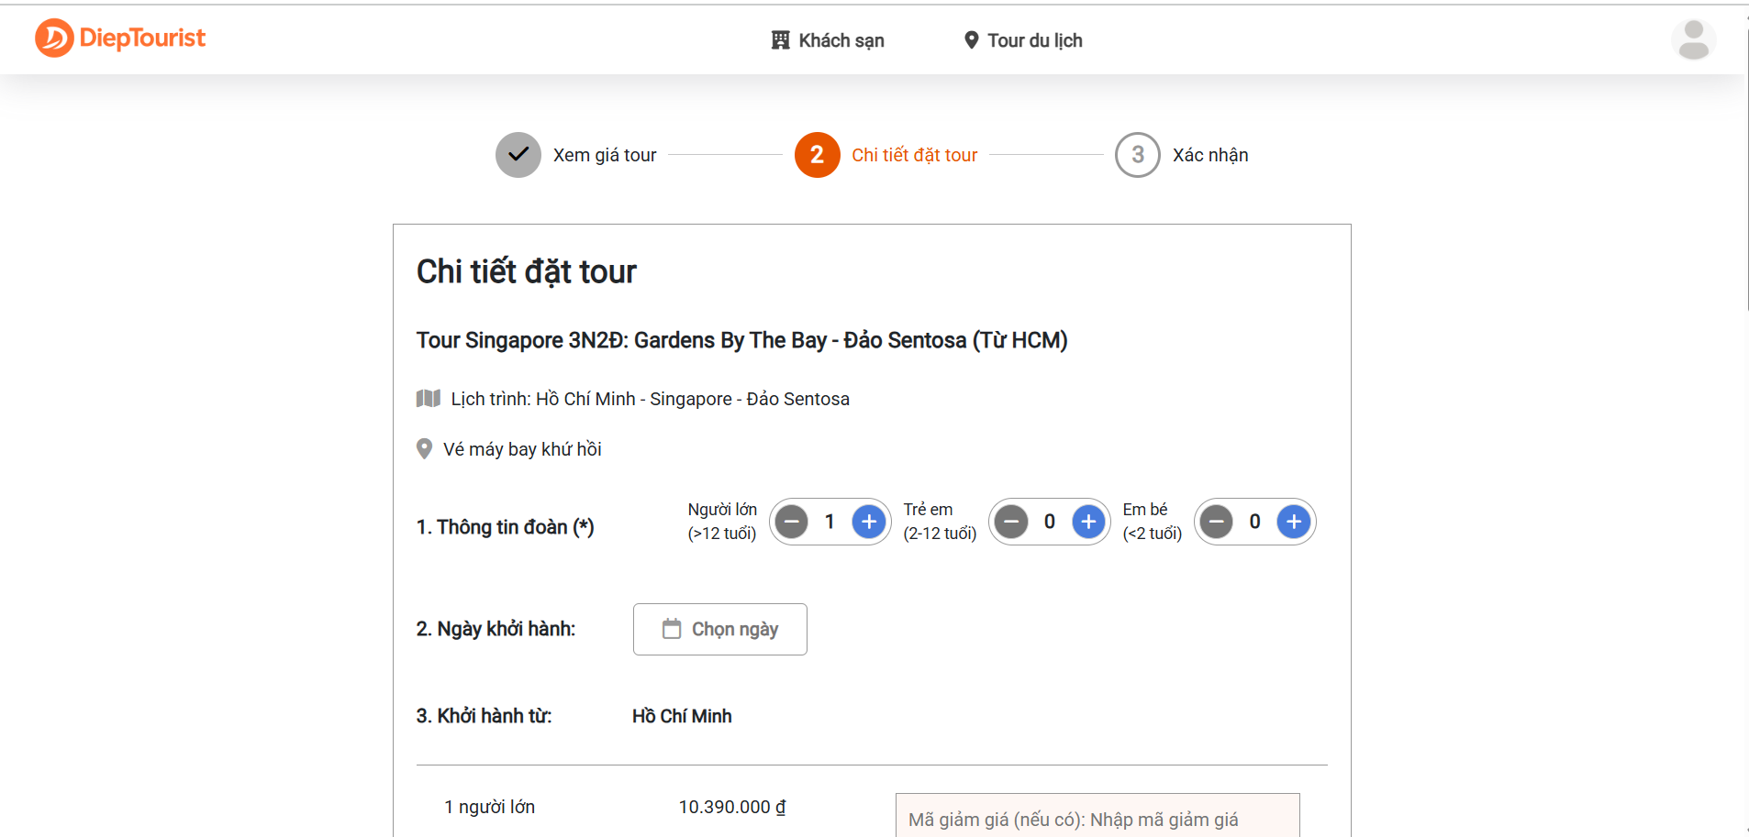

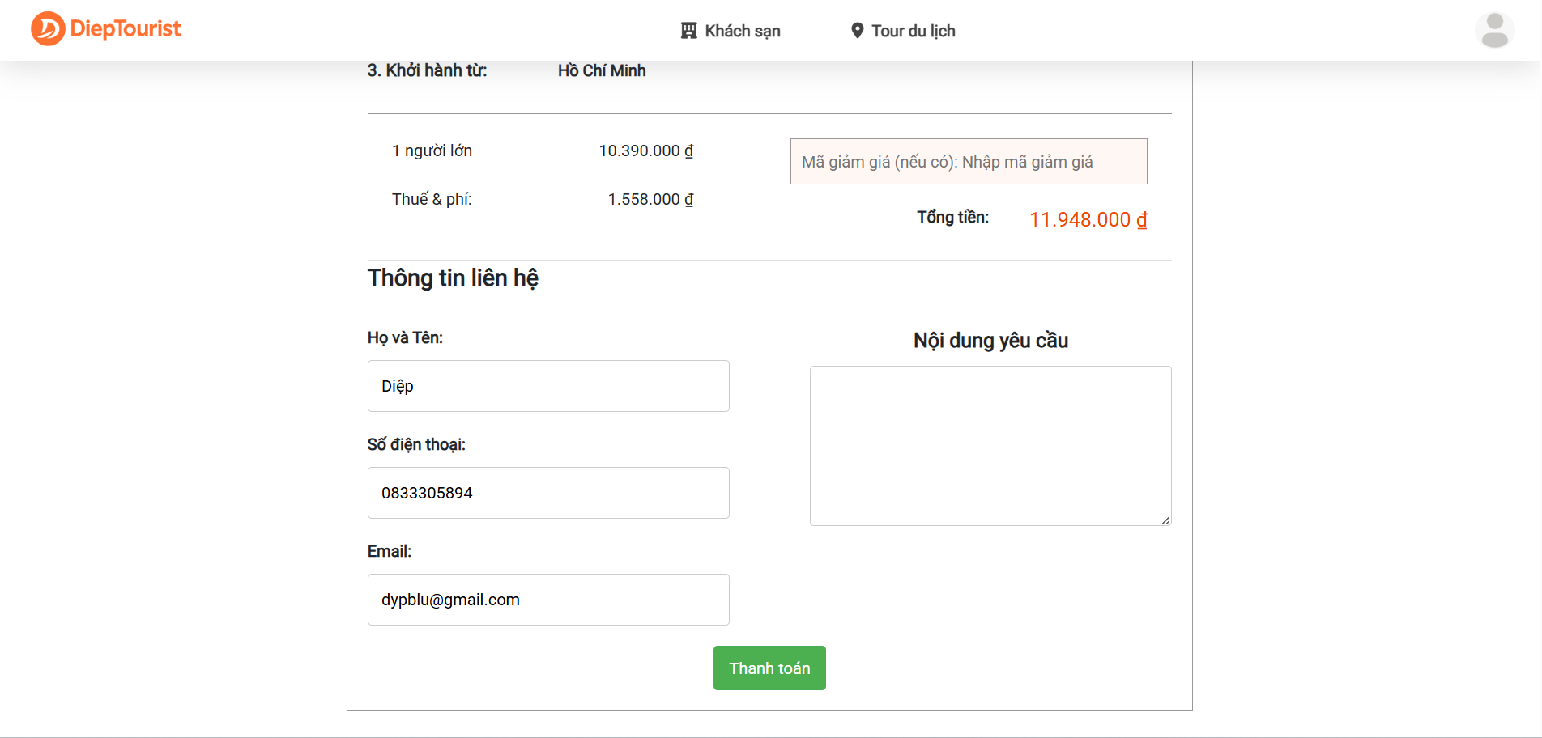

Hình 3.5: Màn hình đặt tour

#### 3.1.2.6 Màn hình xem lịch sử đặt

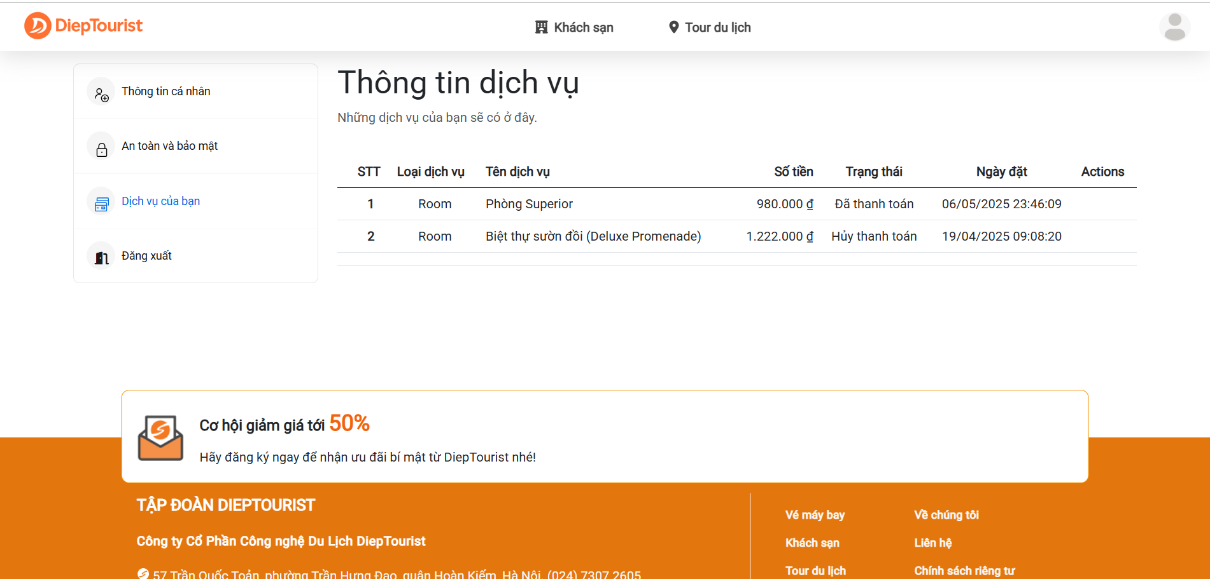

Hình 3.6: Màn hình xem lịch sử đặt

#### 3.1.2.7 Màn hình thanh toán

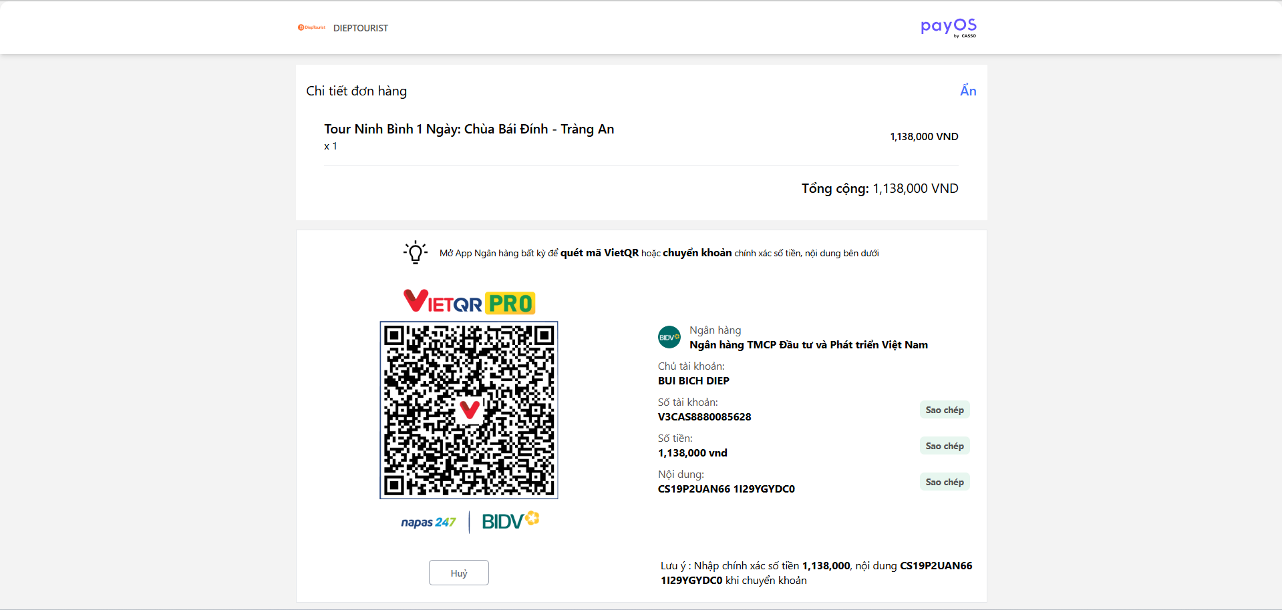

Hình 3.7: Màn hình thanh toán

#### 3.1.2.8 Màn hình tìm kiếm khách sạn

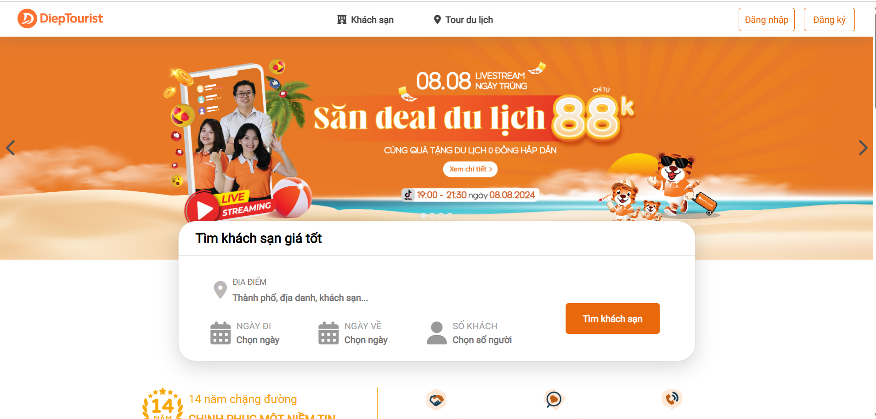

Hình 3.8: Màn hình tìm kiếm khách sạn

#### 3.1.2.9 Màn hình tìm kiếm tour

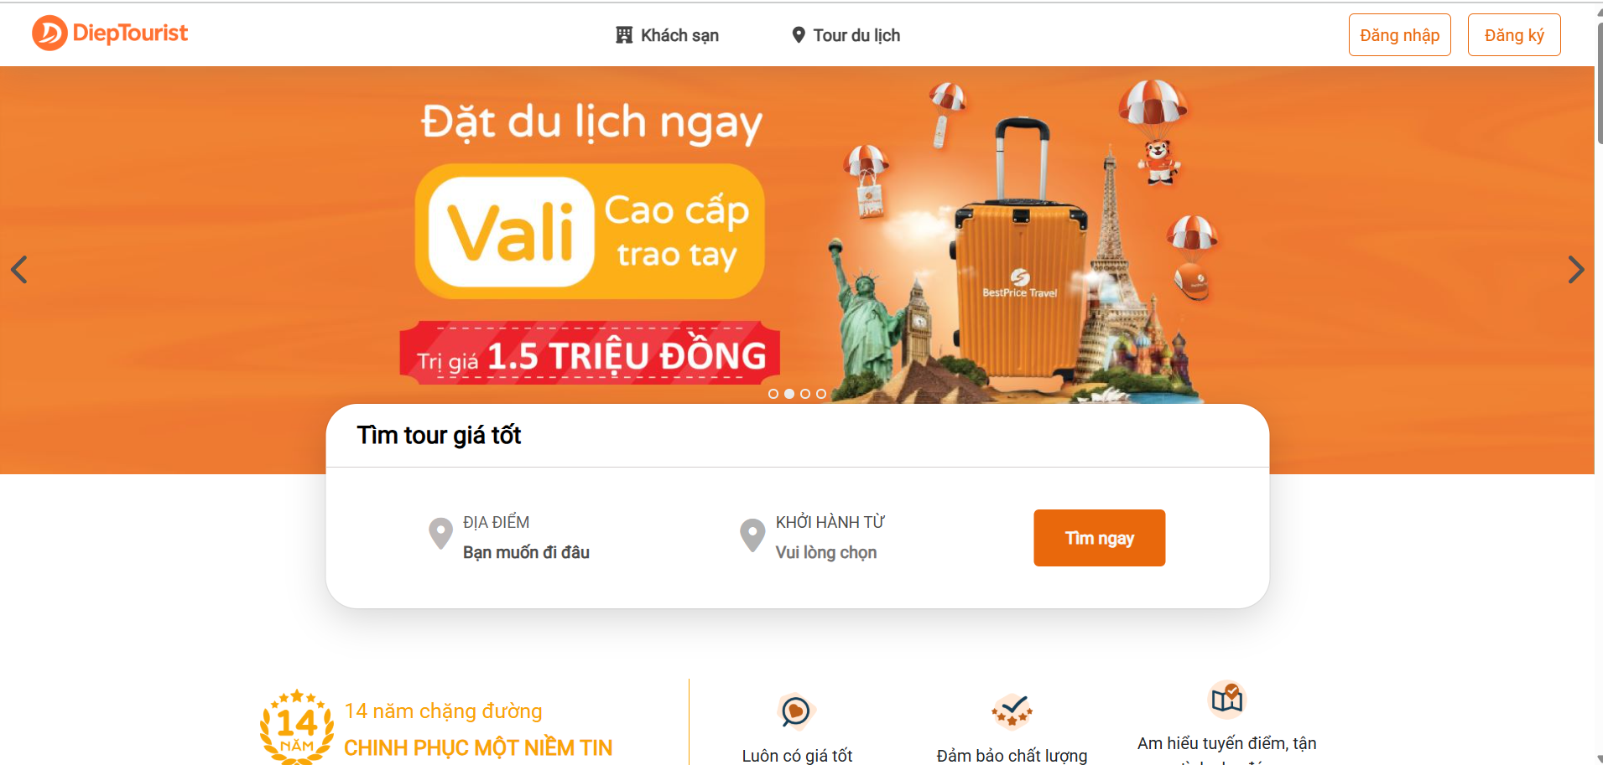

Hình 3.9: Màn hình tìm kiếm tour

#### 3.1.2.10 Màn hình quản lý tài khoản

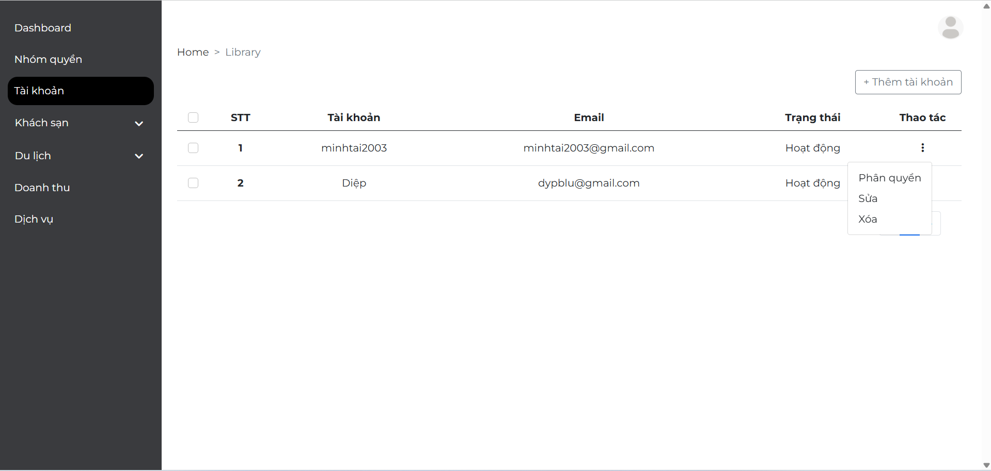

Hình 3.10: Màn hình quản lý tài khoản

#### 3.1.2.11 Màn hình quản lý danh mục khách sạn

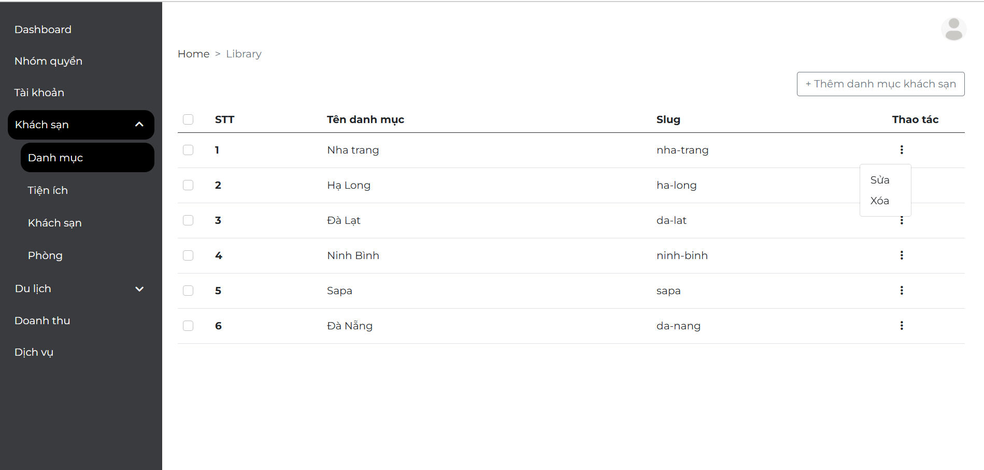

Hình 3.11: Màn hình quản lý danh mục khách sạn

#### 3.1.2.12 Màn hình quản lý tiện ích

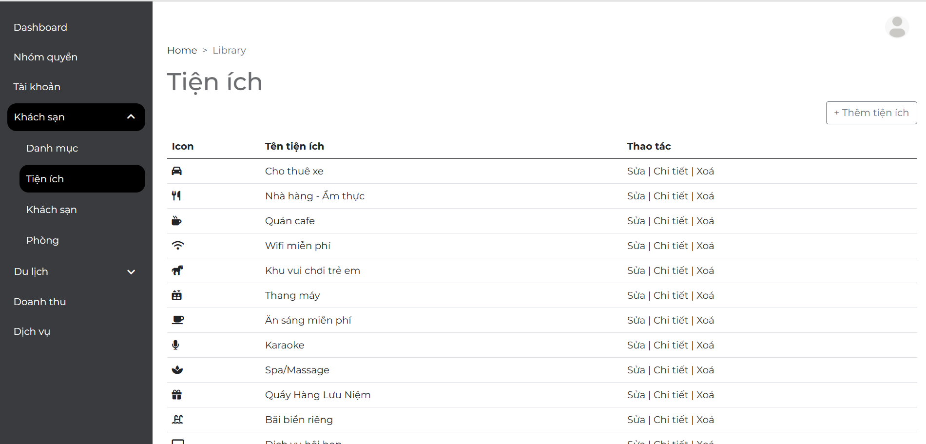

Hình 3.12: Màn hình quản lý tiện ích

#### 3.1.2.13 Màn hình quản lý khách sạn

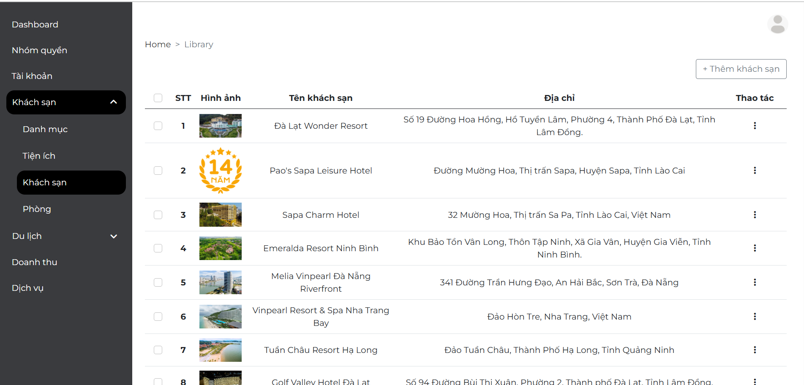

Hình 3.13: Màn hình quản lý khách sạn

#### 3.1.2.14 Màn hình quản lý phòng

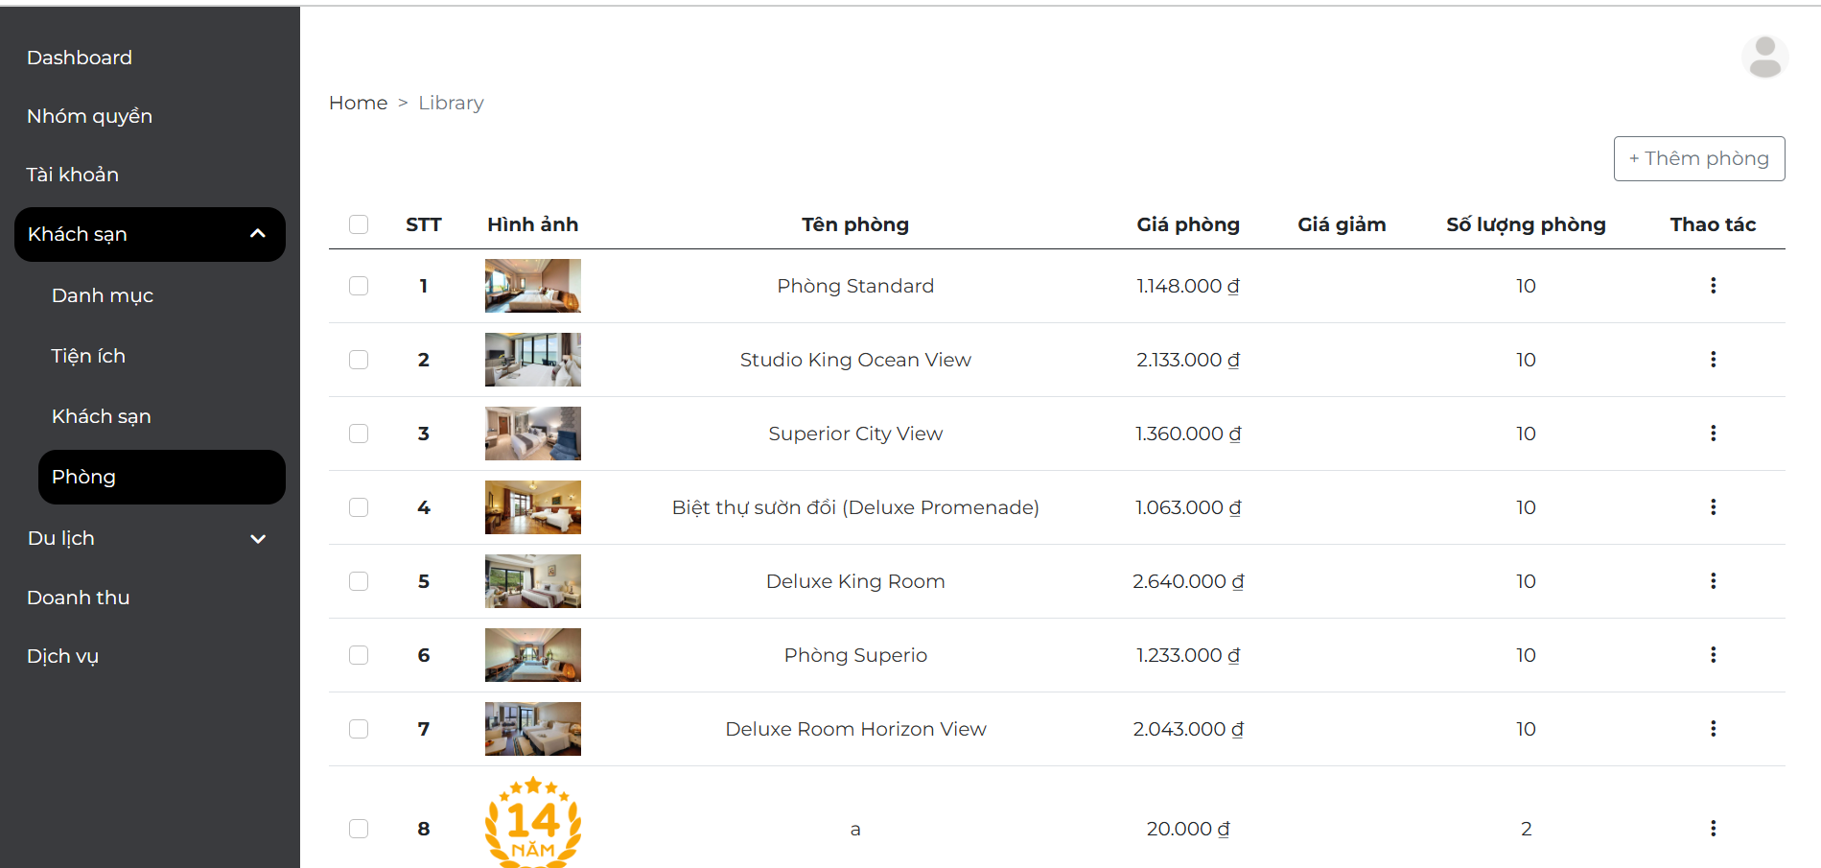

Hình 3.14: Màn hình quản lý phòng

#### 3.1.2.15 Màn hình quản lý danh mục tour

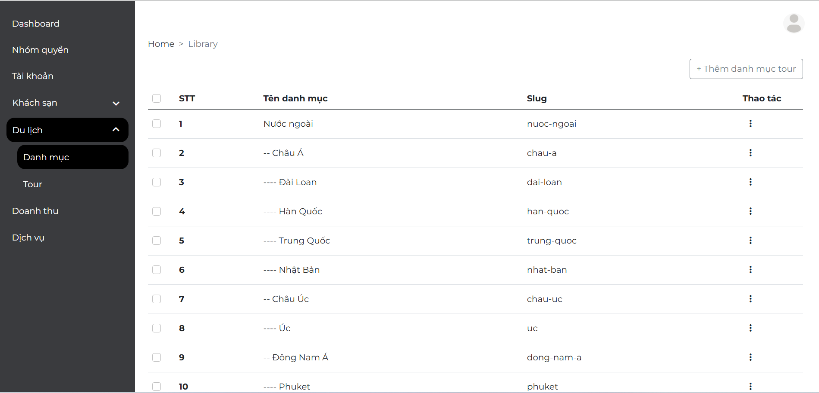

Hình 3.15: Màn hình quản lý danh mục tour

#### 3.1.2.16 Màn hình quản lý tour

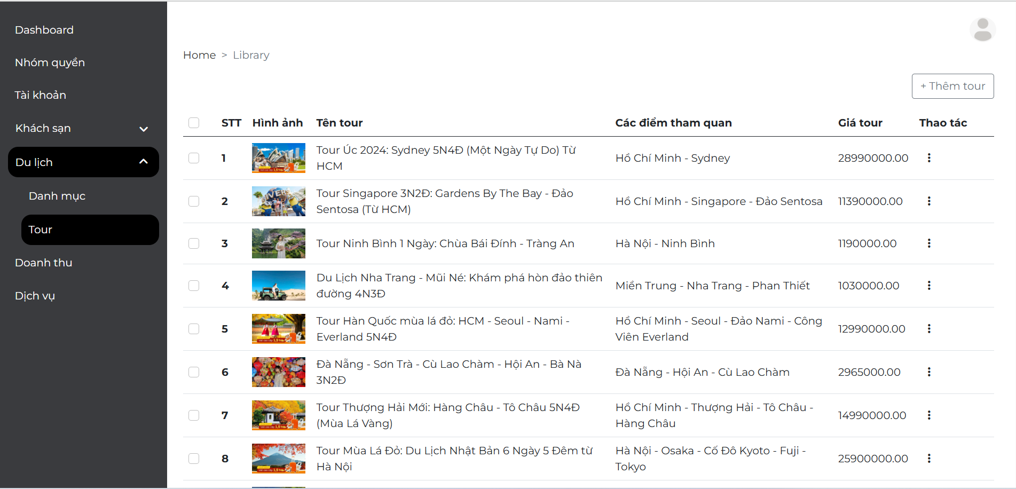

Hình 3.16: Màn hình quản lý tour

#### 3.1.2.17 Màn hình quản lý đơn đặt

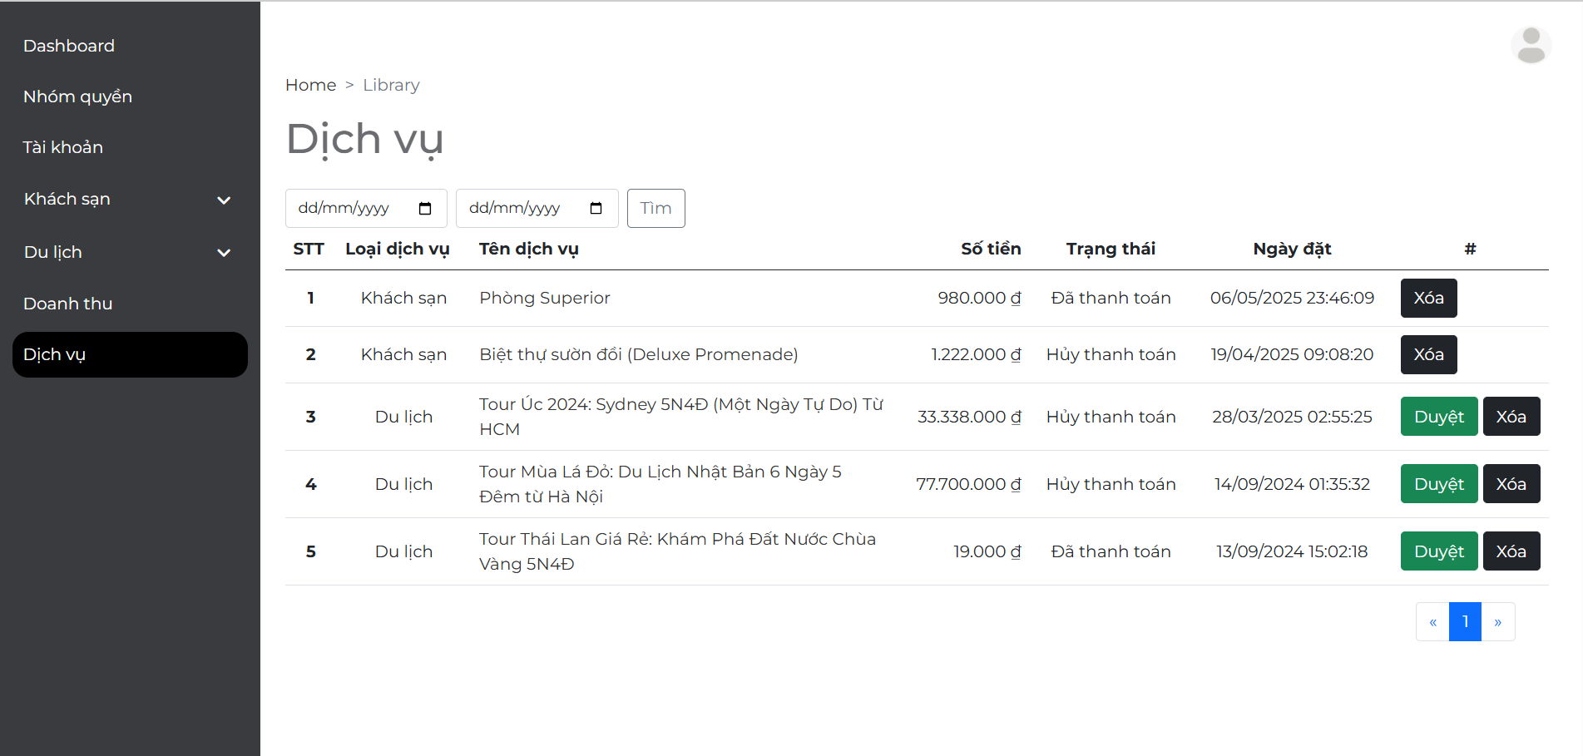

Hình 3.17: Màn hình quản lý đơn đặt

#### 3.1.2.18 Màn hình thống kê báo cáo

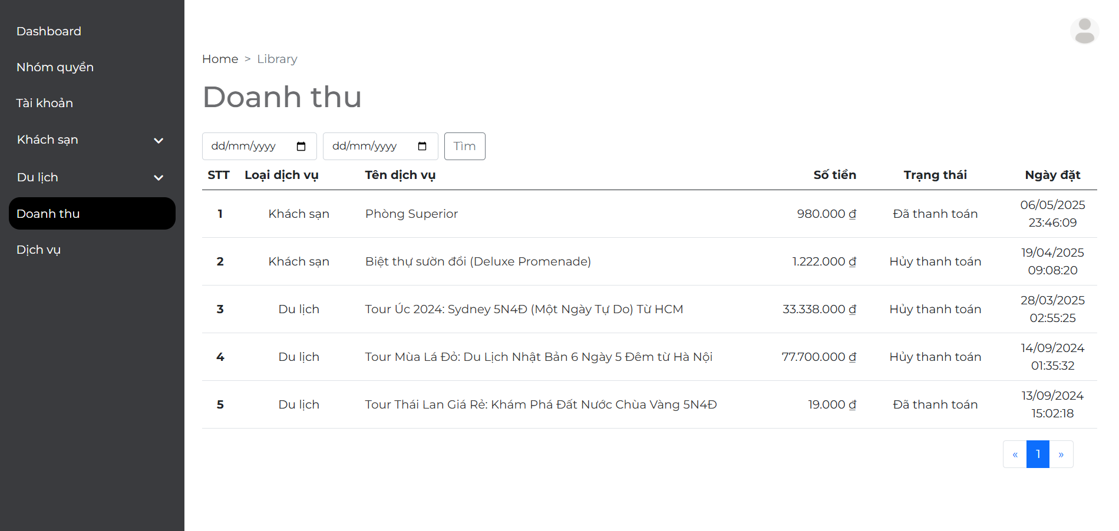

Hình 3.18: Màn hình thống kê báo cáo

## Kiểm thử hệ thống

### Kế hoạch kiểm thử

#### 3.3.1.1 Lịch trình công việc

Bảng 3.1: Bảng lập kế hoạch kiểm thử

|  |  |  |  |  |
| --- | --- | --- | --- | --- |
| **Mốc công việc** | **Sản phẩm** | **Thời gian** | **Bắt đầu** | **Kết thúc** |
| Lập kế hoạch kiểm thử | Test plan | 1 ngày | 09/05/2025 | 09/05/2025 |
| Xem lại các tài liệu | Test plan | 1 ngày | 10/05/2025 | 10/05/2025 |
| Thiết kế các testcase | Test case | 1 ngày | 11/05/2025 | 11/05/2025 |
| Viết các testcase | Test case | 1 ngày | 12/05/2025 | 12/05/2025 |
| Xem lại các testcase | Test case | 1 ngày | 13/05/2025 | 13/05/2025 |
| Thực thi các testcase | Test case | 1 ngày | 14/05/2025 | 14/05/2025 |
| Ghi nhận và đánh giá kết quả kiểm thử | Test report | 1 ngày | 15/05/2025 | 15/05/2025 |

#### 3.3.1.2 Những yêu cầu về tài nguyên

* **Phần cứng**

Bảng 3.2: Bảng yêu cầu phần cứng

|  |  |  |  |
| --- | --- | --- | --- |
| CPU | RAM | HDD | Architecture |
| Intel Core i5, 2.6 GHz | 4 GB | 500GB | 64 bit |

* **Phần mềm**

Bảng 3.3: Bảng yêu cầu phần mềm

|  |  |  |
| --- | --- | --- |
| **Tên phần mềm** | **Phiên bản** | **Loại** |
| IE8 | 8.0.6001.18702IC | Trình duyệt web |
| Google Chrome | 19.0.1084.56 | Trình duyệt web |
| Microsoft Windown 10 professional | 10 | Hệ điều hành |

* **Công cụ kiểm thử**

Bảng 3.4: Bảng yêu cầu về công cụ kiểm thử

|  |  |  |  |
| --- | --- | --- | --- |
| **Hoạt động** | **Công cụ** | **Nhà cung cấp** | **Phiên bản** |
| Quản lý Testcase | Microsoft Office Excel | Microsoft | 2018 |
| Quản lý Configuration | Microsoft Office Word | Microsoft | 2018 |
| Defect Tracking | Microsoft Office Excel | Microsoft | 2018 |
| Quản lý tiến độ kiểm thử | Microsoft Office Excel | Microsoft | 2018 |

* **Môi trường kiểm thử**
* Máy tính cá nhân truy cập vào project bằng trình duyệt
* Các chức năng của project được kiểm tra trên các trình duyệt IE8, Google Chrome.
* Hệ điều hành sử dụng là Microsoft Windows 11

### Kết quả kiểm thử

* **Chức năng Đăng nhập**

Bảng 3.5: Bảng test case chức năng Đăng nhập

|  |  |  |  |  |  |
| --- | --- | --- | --- | --- | --- |
| ID | KT01 | | | | |
| Mô tả | Kiểm thử chức năng Đăng nhập | | | | |
| STT | Kịch bản | Các bước thực hiện | Đầu ra kỳ vọng | Đầu ra thực tế | Kết quả |
| 1 | Bỏ trống các mục bắt buộc | Bỏ trống các trường bắt buộc click Đăng nhập | Thông báo yêu cầu nhập đầy đủ thông tin | Giống đầu ra kỳ vọng | Pass |
| 2 | Sai tên đăng nhập hoặc mật khẩu | Nhập sai tên đăng nhập hoặc mật khẩu và click Đăng nhập | Thông báo sai tên đăng nhập hoặc mật khẩu, đăng nhập thất bại | Giống đầu ra kỳ vọng | Pass |
| 3 | Nhập đúng tên đăng nhập và mật khẩu | Nhập đúng tên đăng nhập và mật khẩu click “Đăng nhập” | Đăng nhập thành công, chuyển tới màn hình chức năng tương ứng | Giống đầu ra kỳ vọng | Pass |
| 4 | Không nhập gì | Không nhập mục nào cả và click vào “Đăng nhập” | Thông báo phải nhập đầu đủ các mục, đăng nhập thất bại | Giống đầu ra kỳ vọng | Pass |

* **Chức năng Đăng ký**

Bảng 3.6. Bảng test case chức năng Đăng ký

|  |  |  |  |  |  |
| --- | --- | --- | --- | --- | --- |
| ID | KT02 | | | | |
| Mô tả | Kiểm thử chức năng Đăng ký | | | | |
| STT | Kịch bản | Các bước thực hiện | Đầu ra kỳ vọng | Đầu ra thực tế | Kết quả |
| 1 | Bỏ trống trường bắt buộc | Bỏ trống các trường bắt buộc click Đăng ký | Cảnh báo nhập đầy đủ thông tin | Giống đầu ra kỳ vọng | Pass |
| 2 | Nhập email không đúng định dạng abcd@gmail.com | Nhập email sai định dạng click Đăng ký | Cảnh báo nhập email đúng định dạng abcd@gmail.com | Giống đầu ra kỳ vọng | Pass |
| 3 | Nhập số điện thoại không đúng định dạng | Nhập số điện thoại sai định dạng click Đăng ký | Cảnh báo nhập số điện thoại đúng định dạng | Giống đầu ra kỳ vọng | Pass |
| 4 | Đăng ký bằng email đã tồn tại | Đăng ký bằng email đã tồn tại click Đăng ký | Thông báo email đã tồn tại, đăng ký thất bại. | Giống đầu ra kỳ vọng | Pass |

* **Chức năng Tìm kiếm khách sạn**

Bảng 3.7: Bảng test case chức năng Tìm kiếm khách sạn

|  |  |  |  |  |  |
| --- | --- | --- | --- | --- | --- |
| ID | KT03 | | | | |
| Mô tả | Kiểm thử chức năng Tìm kiếm khách sạn | | | | |
| STT | Kịch bản | Các bước thực hiện | Đầu ra kỳ vọng | Đầu ra thực tế | Kết quả |
| 1 | Tìm kiếm thành công | Mở trang tìm kiếm khách sạn.  Nhập thông tin cần tìm.  Click nút “Tìm kiếm”. | Hiển thị danh sách khách sạn phù hợp với nội dung tìm kiếm | Giống đầu ra kỳ vọng | Pass |
| 2 | Nhập thiếu thông tin tìm kiếm | Mở trang tìm kiếm khách sạn.  Nhập thiếu thông tin cần tìm.  Click nút “Tìm kiếm”. | Hiển thị thông báo lỗi “Vui lòng nhập đầy đủ” | Giống đầu ra kỳ vọng | Pass |

* **Chức năng Quản lý thông tin cá nhân**

Bảng 3.8: Bảng test case chức năng Quản lý thông tin cá nhân

|  |  |  |  |  |  |
| --- | --- | --- | --- | --- | --- |
| ID | KT04 | | | | |
| Mô tả | Kiểm thử chức năng Quản lý thông tin cá nhân | | | | |
| STT | Kịch bản | Các bước thực hiện | Đầu ra kỳ vọng | Đầu ra thực tế | Kết quả |
| 1 | Kiểm tra cập nhật Tên người dùng | Click textbox Tên người dùng | Không thể cập nhật | Giống đầu ra kỳ vọng | Pass |
| 2 | Kiểm tra cập nhật Họ tên | Click textbox Họ và nhập thông tin, click button “Lưu thông tin” | Cập nhật Giới tính thành công. Hiển thị thông tin sau khi cập nhật. | Giống đầu ra kỳ vọng | Pass |
| 3 | Kiểm tra cập nhật Giới tính | Click radio button giới tính muốn thay đổi, click button “Lưu thông tin” | Cập nhật Giới tính thành công. Hiển thị thông tin sau khi cập nhật. | Giống đầu ra kỳ vọng | Pass |
| 4 | Kiểm tra cập nhật Ngày sinh | Click textbox Ngày sinh và nhập thông tin đúng format Date hoặc chọn ngày tại Datepicker, click button “Lưu thông tin” | Cập nhật Ngày sinh thành công. Hiển thị thông tin sau khi cập nhật. | Giống đầu ra kỳ vọng | Pass |
| 5 | Kiểm tra cập nhật Email | Click textbox Email và nhập thông tin, click button “Lưu thông tin” | Không thể cập nhật | Giống đầu ra kỳ vọng | Pass |
| 6 | Kiểm tra cập nhật Số điện thoại | Click textbox Số điện thoại và nhập thông tin đúng format số điện thoại, click button “Lưu thông tin” | Cập nhật Số điện thoại thành công. Hiển thị thông tin sau khi cập nhật. | Giống đầu ra kỳ vọng | Pass |

* **Chức năng Xem lịch sử đặt**

Bảng 3.9: Bảng test case chức năng Xem lịch sử đặt

|  |  |  |  |  |  |
| --- | --- | --- | --- | --- | --- |
| ID | KT05 | | | | |
| Mô tả | Kiểm thử chức năng Xem lịch sử đặt | | | | |
| STT | Kịch bản | Các bước thực hiện | Đầu ra kỳ vọng | Đầu ra thực tế | Kết quả |
| 1 | Kiểm tra xem lịch sử đặt | Click Dịch vụ của bạn | Hiển thị các đơn đặt dịch vụ | Giống đầu ra kỳ vọng | Pass |

* **Chức năng Đặt khách sạn**

Bảng 3.10: Bảng test case chức năng Đặt khách sạn

|  |  |  |  |  |  |
| --- | --- | --- | --- | --- | --- |
| ID | KT06 | | | | |
| Mô tả | Kiểm thử chức năng Đặt khách sạn | | | | |
| STT | Kịch bản | Các bước thực hiện | Đầu ra kỳ vọng | Đầu ra thực tế | Kết quả |
| 1 | Đặt thành công | Chọn khách sạn muốn đặt.  Click nút “Đặt ngay”.  Nhập thông tin đặt khách sạn.  Click nút “Thanh toán” | Hiển thị thông báo thành công | Giống đầu ra kỳ vọng | Pass |
| 2 | Nhập thiếu thông tin đặt | Chọn khách sạn muốn đặt.  Click nút “Đặt ngay”.  Nhập thiếu thông tin đặt khách sạn.  Click nút “Thanh toán” | Hiển thị thông báo “Vui lỏng nhập đầy đủ thông tin” | Giống đầu ra kỳ vọng | Pass |

* **Chức năng Quản lý tài khoản**

Bảng 3.11: Bảng test case chức năng Quản lý tài khoản

|  |  |  |  |  |  |
| --- | --- | --- | --- | --- | --- |
| ID | KT07 | | | | |
| Mô tả | Kiểm thử chức năng Quản lý tài khoản | | | | |
| STT | Kịch bản | Các bước thực hiện | Đầu ra kỳ vọng | Đầu ra thực tế | Kết quả |
| 1 | Kiểm tra thêm tài khoản | Click nút “Thêm tài khoản”.  Nhập thông tin cần thêm.  Click nút “Tạo”. | Hiển thị thông báo thành công và thêm tài khoản vào danh sach | Giống đầu ra kỳ vọng | Pass |
| 2 | Kiểm tra sửa tài khoản | Click nút “Sửa”.  Nhập thông tin cần sửa.  Click nút “Lưu” | Hiển thị thông báo thành công | Giống đầu ra kỳ vọng | Pass |
| 3 | Kiểm tra xoá tài khoản | Click nút “Xoá”.  Xác nhận xoá. | Hiển thị thông báo thành công | Giống đầu ra kỳ vọng | Pass |

* **Chức năng Quản lý khách sạn**

Bảng 3.12: Bảng test case chức năng Quản lý khách sạn

|  |  |  |  |  |  |
| --- | --- | --- | --- | --- | --- |
| ID | KT08 | | | | |
| Mô tả | Kiểm thử chức năng Quản lý khách sạn | | | | |
| STT | Kịch bản | Các bước thực hiện | Đầu ra kỳ vọng | Đầu ra thực tế | Kết quả |
| 1 | Kiểm tra thêm khách sạn | Click nút “Thêm khách sạn”.  Nhập thông tin cần thêm.  Click nút “Tạo”. | Hiển thị thông báo thành công và thêm khách sạn vào danh sach | Giống đầu ra kỳ vọng | Pass |
| 2 | Kiểm tra sửa khách sạn | Click nút “Sửa”.  Nhập thông tin cần sửa.  Click nút “Lưu” | Hiển thị thông báo thành công | Giống đầu ra kỳ vọng | Pass |
| 3 | Kiểm tra xoá khách sạn | Click nút “Xoá”.  Xác nhận xoá. | Hiển thị thông báo thành công | Giống đầu ra kỳ vọng | Pass |

* **Chức năng Quản lý tour**

Bảng 3.13: Bảng test case chức năng Quản lý tour

|  |  |  |  |  |  |
| --- | --- | --- | --- | --- | --- |
| ID | KT09 | | | | |
| Mô tả | Kiểm thử chức năng Quản lý tour | | | | |
| STT | Kịch bản | Các bước thực hiện | Đầu ra kỳ vọng | Đầu ra thực tế | Kết quả |
| 1 | Kiểm tra thêm tour | Click nút “Thêm tour”.  Nhập thông tin cần thêm.  Click nút “Tạo”. | Hiển thị thông báo thành công và thêm tour vào danh sach | Giống đầu ra kỳ vọng | Pass |
| 2 | Kiểm tra sửa tour | Click nút “Sửa”.  Nhập thông tin cần sửa.  Click nút “Lưu” | Hiển thị thông báo thành công | Giống đầu ra kỳ vọng | Pass |
| 3 | Kiểm tra xoá tour | Click nút “Xoá”.  Xác nhận xoá. | Hiển thị thông báo thành công | Giống đầu ra kỳ vọng | Pass |

* **Chức năng Thống kê báo cáo**

Bảng 3.14: Bảng test case chức năng Thống kê báo cáo

|  |  |  |  |  |  |
| --- | --- | --- | --- | --- | --- |
| ID | KT010 | | | | |
| Mô tả | Kiểm thử chức năng Thống kê báo cáo | | | | |
| STT | Kịch bản | Các bước thực hiện | Đầu ra kỳ vọng | Đầu ra thực tế | Kết quả |
| 1 | Kiểm tra thống kê báo cáo | Click Doanh thu.  Lọc ngày và click Tìm. | Hiển thị các dịch vụ đặt trong khoản thời gian tìm kiếm | Giống đầu ra kỳ vọng | Pass |

#### 3.3.2.2 Báo cáo kiểm thử

Kết quả kiểm thử sau khi thực thi các test case

* Số lượng testcase đã chạy: 50
* Pass: 49
* Failed: 1

KẾT LUẬN VÀ HƯỚNG PHÁT TRIỂN

1. Kết quả đạt được

Qua quá trình làm đồ án tốt nghiệp với đề tài “*Xây dựng website đặt dịch vụ du lịch cho công ty DiepTourist”,* em đã rút ra cho mình được rất nhiều kinh nghiệm, kiến thức bổ ích phục vụ cho công việc sau khi ra trường:

* Áp dụng được các kiến thức về phân tích thiết kế hệ thống, thiết kế cơ sở dữ liệu vào việc xây dựng website thương mại điện tử.
* Tìm hiểu và áp dụng những kỹ năng, kiến thức về C#, SQL để xây dựng website.
* Website hiện tại có một số các tính năng cơ bản như: Đăng ký, Đăng nhập, Tìm kiếm, Đặt dịch vụ, Quản lý tài khoản, Quản lý dịch vụ…
* Hệ thống được thiết kế tương đối rõ ràng và chi tiết. Giao diện dễ sử dụng, thân thiện với người dùng. Các usecase và chức năng được giới thiệu, mô tả chi tiết và dễ hình dung.

## 2. Hướng phát triển

Trong thời gian tới em sẽ phát triển thêm các tính năng như tích hợp chatbot, tích hợp các tính năng AI vào việc hỗ trợ quản lý đơn hàng, quảng cáo sản phẩm tới người dùng. Và em sẽ tìm hiểu sâu hơn về xu hướng phát triển của các website thương mại điện tử.

TÀI LIỆU THAM KHẢO

1. Nguyễn Thị Thanh Huyền, Giáo trình cơ sở dữ liệu, NXB Giáo Dục, 2010.
2. Nguyễn Thị Thanh Huyền, Ngô Thị Bích Thúy, Giáo trình cơ sở dữ liệu, NXB Giáo dục Việt Nam, 2011.
3. Nguyễn Thị Thanh Huyền, Ngô Thị Bích Thúy, Phạm Thị Kim Phượng, Giáo trình phân tích thiết kế hệ thống, NXB Giáo dục VN, 2011.
4. Phạm Quang Huy, Vũ Trọng Luật, Phạm Quang Hiển 2019, Lập trình với C#, Nhà xuất bản Thanh niên.
5. Thạch Bình Cường, Nguyễn Đức Mận (2008), Kiểm thử và đảm bảo chất lượng phần mềm, NXB Bách Khoa Hà Nội.
6. Tài liệu ASP.NET MVC: <https://xuanthulab.net/asp-net-core-mvc-tao-ung-dung-mvc-dau-tien-c-csharp.html>
7. Tài liệu Bootstrap : <https://www.w3schools.com/bootstrap5/>
8. Tài liệu Jquery: <https://www.w3schools.com/jquery/default.asp>
9. Tài liệu thiết kế CSDL : <https://antuongdentist.vn/thiet-ke-database-web-ban-hang/>